DOCUMENTO DE DISEÑO DETALLADO DE SOFTWARE

1. Plantilla inspirada en el estándar IEEE 1016-2009 y adaptada a las necesidades del curso de Diseño y Arquitectura de Software

(Plantilla compilada por Ph.D. Franklin Parrales B.)

Tabla de contenido

1. Introducción 3

1.1. Objetivo 3

1.2. Definiciones, Acrónimos y Abreviaturas 3

1.3. Audiencia 4

1.4. Alcance 4

2. Presentación del Producto 5

2.1. Propósito del Sistema 5

2.2.1. Planteamiento del problema 5

2.2.2. Objetivo 5

2.2.3. Alcance 5

2.2.4. El Sistema no contempla 5

2.2. Riesgos 6

3. Descripción General 6

3.1. Contexto del Producto 6

3.2. Perspectivas futuras del producto 7

3.3. Reglas y Funciones de Negocio 7

4. REQUISITOS 9

4.1. Funcionales 9

4.2. No funcionales 41

4.2.1. Tamaño y rendimiento 46

4.2.2. Calidad 46

4.2.3. Otros 46

5. Arquitectura del Producto/Sistema 47

5.1. Vista de Casos de Uso 47

5.1.1. Actores 47

5.1.2. Modelo de casos de Uso 51

5.1.3. Lista de casos de Uso 55

5.1.4. Descripción de los Casos de Uso 56

5.2. Vista Funcional 88

5.2.1. Modelo de Análisis 88

5.2.2. Interfaces con el usuario 136

5.3. Vista Lógica 137

5.3.1. Descripción 137

5.3.2. Paquetes de Diseño Arquitectónicamente Significativos 138

5.3.3. Vista de Implementación - Componentes 140

5.4. Vista de Despliegue - Ambiente Físico 141

5.5. Vista de Datos 142

5.5.1. Definiciones 142

5.5.2. Diseño de Base de Datos 143

# Introducción

## Objetivo

*Este documento proporciona un resumen general sobre la arquitectura del producto, utilizando las vistas necesarias de arquitectura para describir los diferentes aspectos del sistema. Con esto se pretende documentar las decisiones de arquitectura más significativas que han sido tomadas en cuenta en el proyecto.*

## Definiciones, Acrónimos y Abreviaturas

|  |  |  |  |
| --- | --- | --- | --- |
| **Término** | **Definición** | **Alias** | **Abreviatura** |
| *Vehículos* | * *Es la parte patrimonial de la empresa que se usara para los servicios.* | *Vehículos* |  |
| *Usuario* | * *Es la persona que usara el sistema entre ellas pueden ser los clientes, choferes.* | *Usuario* |  |
| *Registro de Vehículo* | * *- Proceso que nos permitirá que se registren los vehículos. Y se pueden dar los siguientes casos:* * *1. Registro correcto.* * *2. Registro incorrecto.* * *3. Datos erróneos.* | *Registro de Vehículo* |  |
| *Pagos* | * *Proceso el cual la empresa va realizando diversos tipos de pago tales como:*   *1. Pagos a los choferes.*  *2. Pagos a los empleados.*  *3. Pagos de los servicios básicos.*  *4. Los métodos de pagos.* | *Pagos* |  |
| *Choferes* | * *Es la persona encargada de realizar el servicio al volante.* | *Choferes* |  |
| *Cliente* | * *Es la persona que solicitara nuestro servicio.* | *Clientes* |  |

## Audiencia

|  |  |  |  |  |  |  |
| --- | --- | --- | --- | --- | --- | --- |
| ***Stakeholder*** | ***Rol*** | ***Responsa-bilidad*** | ***Intereses*** | ***Criterios de éxito*** | ***Preocupación*** | ***Competencias técnicas/ Relación de ambiente de trabajo*** |
| *Choferes*  *Clientes* | *Usuario Indirecto*  *Usuarios Directos* | *Remitir reportes vehículo*  *Remitir*  *Reportes entrega*  *Recibir su respectiva entrega* | Poseer una mejor proyección para las respectivas transmisiones y los reportes de los vehículos  *Recibir pedido* | Concebir perfeccionamiento en la actividad de las entregas (rutas, comisión, reportes)  Ratificación de recepción del pedido | Falta de usabilidad del sistema  Desvió de pedido a entregar | Manejo del sistema para remitir reportes  Uso del sistema para anunciar recepción del pedido |
| *Proveedores* | *Usuario Directo* | *Aprobar Disponibilidad* | *Modificar*  *La disponibilidad de servicios y destinos* | *-Actual disponibilidad cada vez que se ocupe un servicio.*  *-Notificar cuando no sea posible ir a un destino solicitado.* | *-No se actualice a tiempo la información enviada* | *N/A* |

## Alcance

El Documento de Arquitectura abarca la definición de la arquitectura del producto a través de las vistas de casos de uso, lógica (análisis y diseño), despliegue e implementación, también define los procedimientos del usuario a los que deberá dar soporte y el manejo que se realizará a los datos*.*

# Presentación del Producto

## Propósito del Sistema

### Planteamiento del problema

*El problema en la empresa es la gestión que se maneja dentro de la empresa ya que cada día la secretaria tiene dificultad en distribuir los choferes a los vehículos para que puedan retirar material de las bodegas de los proveedores, para entregar productos terminados a clientes o para hacer cobros o pagos.*

*Esto afecta a todos los integrantes que conforman la empresa porque en caso de que algún producto no sea entregado a tiempo, por motivo de gestión, generara molestias al cliente y nuestra imagen como empresa se verá afectada.*

*Cuyo impacto es:*

*El tiempo que se emplea en conocer cuales choferes están disponibles y quienes no.*

*El tiempo que se emplea en realizar la distribución de las rutas en coordinación con los choferes que se encuentran disponibles es alto.*

### Objetivo

El objetivo de este proyecto es que la empresa Camioncitos S.A pueda mantener un buen registro y orden de sus diferentes servicios de entrega de productos en los cuales se vea involucrado un listado de los diferentes vehículos que se tiene a disposición, los datos de entrega de cada pedido se deberán organizar para crear su respectiva ruta y mejorar las operaciones de logística dentro de la empresa.

### Alcance

* La atención de los casos se realice mediante un sistema de fácil uso, de tal forma de que se dé solución a todos los pedidos.
* Que cada una de las solicitudes de los pedidos sean registradas directamente en el sistema.
* Que las solicitudes de los pedidos puedan fluir de manera electrónica hacia a los diferentes usuarios que deban revisarlo antes de su entrega.
* Que la documentación relacionada al pedido esté asociada al sistema de forma digital de manera que pueda ser visualizada directamente en el sistema.
* Que se pueda conocer el estado en que se encuentra uno de los pedidos.
* Que exista seguimiento adecuado de los pedidos, estableciendo tiempos de respuesta.

### El Sistema no contempla

* El sistema no va a realizar facturaciones físicas.
* El sistema no venderá vehículos.
* El sistema no tendrá control por GPS sobre los pedidos.
* El sistema no va a contemplar ventas a terceros.

## Riesgos

*Se debe considerar que habrá algún tipo de riesgo en la ejecución del programa o también con los usuarios ya que ellos no conocerán el sistema, es un sistema nuevo en el que se van a acoplar, también se debería considerar el hecho de que pueda haber algún desperfecto con su servidor o incluso después de su prueba puede tener algún error dentro del mismo programa. Cabe mencionar que algunos de estos problemas son ajenos a la elaboración del sistema o a los responsables de esto.*

|  |  |  |  |  |
| --- | --- | --- | --- | --- |
| **Factor de riesgo** | **Probabilidad** | **Impacto** | **Estrategia de mitigación** | **Responsable** |
| Falta de disponibilidad para una capacitación del sistema | Media | Alto | Coordinar con los jefes de área de cada personal para hacer una capacitación general. | Recursos humanos. |
| Problemas al cargar el sistema con la base de datos | Media | alta | Se recomendaría usar la nube para evitar cualquier tipo de problemas debido a fallos de ciertos componentes | Departamento de sistemas |
| Equipos de cómputo fallen a la hora del uso de la aplicación | bajo | Media | Realizar el debido mantenimiento de prevención para que equipos estén operativos al momento de ejecutarse el programa | Departamento de Sistemas. |

# Descripción General

## Contexto del Producto

Calidad, Seguridad, Respeto, Puntualidad, Orden, Limpieza y Trabajo en Equipo. Contamos con una flota moderna de camiones y grúas para que su carga de viaje con la mayor seguridad, con teléfonos celulares en cada vehículo y un taller propio para su mantenimiento preventivo...

Actualmente estamos cumpliendo con nuestro plan estratégico basado en la tecnología de procesos de transporte y la conformación de un extraordinario equipo humano que, día a día hace realidad la más eficiente prestación de servicios de transporte y los asociados a esta actividad, buscando el mejoramiento de la satisfacción de cada uno de sus clientes con un espíritu de responsabilidad social.

## Perspectivas futuras del producto

Satisfacer las necesidades logísticas de nuestros clientes mediante soluciones personalizadas tanto a Nivel Nacional como Internacional, maximizando la Utilidad de los accionistas y buscando los mejores beneficios a clientes, empleados y proveedores, manteniéndonos siempre dentro del marco de las regulaciones estatales y los principios inherentes a la responsabilidad social

## Reglas y Funciones de Negocio

* + - As-Is:

* + To Be

# REQUISITOS

## Funcionales

|  |  |
| --- | --- |
| *Número:* | ***RF-1*** |
| *Título:* | Registrar chofer |
| *Texto:* | El sistema permitirá el ingreso de los datos requeridos del chofer. |
| *Tipo:* | Funcional – Datos |
| *Detalles de requisitos y restricciones:* | El sistema tendrá una interfaz para el registro de los datos de los choferes de la empresa, donde se ingresarán datos tales como:  **ID_CHOFER:**  El ID del chofer es un dato que hace referencia al número de cédula de este.  El sistema aceptará el ingreso de este dato mediante una caja de texto  El sistema solo aceptará el ingreso de diez dígitos.  **NOMBRES:**  El sistema aceptará el ingreso de este dato mediante una caja de texto  El sistema no aceptará el ingreso de números  El sistema aceptará una longitud de 25 caracteres  **APELLIDOS:**  El sistema aceptará el ingreso de este dato mediante una caja de texto  El sistema no aceptará el ingreso de números  El sistema aceptará una longitud de 25 caracteres  **FECHA_INICIO_CONTRATO:**  El sistema aceptará el ingreso de este dato mediante una caja de texto  El sistema solo aceptará el ingreso de la fecha de inicio de contrato con el formato dd/mm/yy  **FECHA_FIN_CONTRATO:**  El sistema aceptará el ingreso de este dato mediante una caja de texto  El sistema solo aceptará el ingreso de la fecha de finalización de contrato con el formato dd/mm/yy  **TIPO_DE_LICENCIA:**  El sistema aceptará el ingreso de este dato mediante un combo-box  El sistema solo aceptará el ingreso de licencias tipo B, C, D y E |
| *Fecha de revisión y versión:* | *18/06/2022*  *Versión1.0* |
| *Prioridad:* | ***Alta*** |

|  |  |
| --- | --- |
| *Número:* | ***RF-2*** |
| *Título:* | Editar registro de chofer |
| *Texto:* | El sistema permitirá la edición de los datos registrados del chofer. |
| *Tipo:* | Funcional – Datos |
| *Detalles de requisitos y restricciones:* | El sistema tendrá una interfaz similar a la del registro de choferes para la edición de los datos de los choferes de la empresa, donde se editarán datos tales como:  **ID_CHOFER:**  El ID del chofer es un dato que hace referencia al número de cédula de este.  El sistema aceptará el ingreso de este dato mediante una caja de texto  El sistema solo aceptará el ingreso de diez dígitos.  **NOMBRES:**  El sistema aceptará el ingreso de este dato mediante una caja de texto  El sistema no aceptará el ingreso de números  El sistema aceptará una longitud de 25 caracteres  **APELLIDOS:**  El sistema aceptará el ingreso de este dato mediante una caja de texto  El sistema no aceptará el ingreso de números  El sistema aceptará una longitud de 25 caracteres  **FECHA_INICIO_CONTRATO:**  El sistema aceptará el ingreso de este dato mediante una caja de texto  El sistema solo aceptará el ingreso de la fecha de inicio de contrato con el formato dd/mm/yy  **FECHA_FIN_CONTRATO:**  El sistema aceptará el ingreso de este dato mediante una caja de texto  El sistema solo aceptará el ingreso de la fecha de finalización de contrato con el formato dd/mm/yy  **TIPO_DE_LICENCIA:**  El sistema aceptará el ingreso de este dato mediante un combo-box  El sistema solo aceptará el ingreso de licencias tipo B,C,D y E |
| *Fecha de revisión y versión:* | *18/06/2022*  *Versión1.0* |
| *Prioridad:* | ***Alta*** |

|  |  |
| --- | --- |
| *Número:* | ***RF-3*** |
| *Título:* | Listar registro de choferes |
| *Texto:* | El sistema permitirá listar los datos registrados de choferes. |
| *Tipo:* | Funcional – Datos |
| *Detalles de requisitos y restricciones:* | El sistema tendrá una interfaz donde dentro de una tabla se liste el registro de choferes de los datos tales como:  **ID_CHOFER:**  El ID del chofer es un dato que hace referencia al número de cédula de este.  El sistema aceptará el ingreso de este dato mediante una caja de texto  El sistema solo aceptará el ingreso de diez dígitos.  **NOMBRES:**  El sistema aceptará el ingreso de este dato mediante una caja de texto  El sistema no aceptará el ingreso de números  El sistema aceptará una longitud de 25 caracteres  **APELLIDOS:**  El sistema aceptará el ingreso de este dato mediante una caja de texto  El sistema no aceptará el ingreso de números  El sistema aceptará una longitud de 25 caracteres  **FECHA_INICIO_CONTRATO:**  El sistema aceptará el ingreso de este dato mediante una caja de texto  El sistema solo aceptará el ingreso de la fecha de inicio de contrato con el formato dd/mm/yy  **FECHA_FIN_CONTRATO:**  El sistema aceptará el ingreso de este dato mediante una caja de texto  El sistema solo aceptará el ingreso de la fecha de finalización de contrato con el formato dd/mm/yy  **TIPO_DE_LICENCIA:**  El sistema aceptará el ingreso de este dato mediante un combo-box  El sistema solo aceptará el ingreso de licencias tipo B,C,D y E |
| *Fecha de revisión y versión:* | *18/06/2022*  *Versión1.0* |
| *Prioridad:* | ***Alta*** |

|  |  |
| --- | --- |
| *Número:* | ***RF-4*** |
| *Título:* | Eliminar registro de chofer |
| *Texto:* | El sistema permitirá eliminar los datos registrados de choferes mediante el cambio de estado a no visible. |
| *Tipo:* | Funcional – Datos |
| *Detalles de requisitos y restricciones:* | El sistema tendrá una interfaz similar a la de listar registro de choferes para poder cambiar el estado del registro de un chofer determinado, donde se cambiará el estado de los datos tales como:  **ID_CHOFER:**  El sistema cambiara el estado de este dato a no visible.  **NOMBRES:**  El sistema cambiara el estado de este dato a no visible.  **APELLIDOS:**  El sistema cambiara el estado de este dato a no visible.  **FECHA_INICIO_CONTRATO:**  El sistema cambiara el estado de este dato a no visible.  **FECHA_FIN_CONTRATO:**  El sistema cambiara el estado de este dato a no visible.  **TIPO_DE_LICENCIA:**  El sistema cambiara el estado de este dato a no visible. |
| *Fecha de revisión y versión:* | *18/06/2022*  *Versión1.0* |
| *Prioridad:* | ***Alta*** |

|  |  |
| --- | --- |
| *Número:* | ***RF-5*** |
| *Título:* | *REGISTRAR VEHICULO* |
| *Texto:* | *El sistema nos permitirá registrar vehículos* |
| *Tipo:* | *Funcional – Datos* |
| *Detalles de requisitos y restricciones:* | * *El sistema debe mantener información los vehículos:* * *Localización GPS.* * *Nombre y licencia del conductor:*  1. *El sistema aceptara caracteres alfanuméricos.* 2. *El sistema aceptara una capacidad de 40 caracteres.* 3. *El sistema usara caja de texto.*  * *Placa del vehículo:*  1. *El sistema aceptara caracteres alfanuméricos.* 2. *Se realizará validación para verificar que la placa este correcto.* 3. *El sistema aceptara una capacidad de 10 caracteres.* 4. *Se debe ingresar mediante caja de texto.*  * *Modelo:*  1. *El sistema aceptara caracteres alfanuméricos.* 2. *El sistema aceptara una capacidad de 49 caracteres.* 3. *Se usará caja de texto.*  * *Especificaciones del vehículo:*  1. *El sistema aceptara caracteres alfanuméricos.* 2. *Se usará caja de texto.* 3. *El sistema aceptara capacidad de 60 caracteres.* |
| *Fecha de revisión y versión:* | *18/06/2022*  *Versión1.0* |
| *Prioridad:* | ***Alta*** |

|  |  |
| --- | --- |
| *Número:* | ***RF-6*** |
| *Título:* | *EDITAR REGISTRO DE VEHÍCULO* |
| *Texto:* | *El sistema permitirá editar la información del vehículo en caso de algún error en el registro.* |
| *Tipo:* | *Funcional – Datos* |
| *Detalles de requisitos y restricciones:* | *El sistema debe permitir editar la información en caso de habernos equivocado en el ingreso del mismo, también nos permitirá cambiar el chofer asociado.*  ***Restricciones:***   * *La placa se debe validar para evitar problemas legales por falsificación.* * *EL sistema permitirá caracteres alfanuméricos.* * *El sistema usara letra Times New Roman con tamaño 12.* * *El sistema usara las restricciones planteas en el Registro.* |
| *Fecha de revisión y versión:* | *18/06/2022*  *Versión1.0* |
| *Prioridad:* | ***Media*** |

|  |  |
| --- | --- |
| *Número:* | ***RF-7*** |
| *Título:* | *ELIMINAR REGISTRO DE VEHICULO* |
| *Texto:* | *El sistema permitirá eliminar el registro de un vehículo en caso de que se haya dado de baja.* |
| *Tipo:* | *Funcional – Datos* |
| *Detalles de requisitos y restricciones:* | *El sistema debe permitir eliminar registro de vehículos, en caso de que:*   * *El vehículo se venda.* * *El vehículo se da de baja.* * *El vehículo quedé inservible.* |
| *Fecha de revisión y versión:* | *18/06/2022*  *Versión1.0* |
| *Prioridad:* | ***Alta*** |

|  |  |
| --- | --- |
| *Número:* | ***RF-8*** |
| *Título:* | *LISTAR REGISTRO DE VEHICULO* |
| *Texto:* | *El sistema permitirá visualizar la información de todos los vehículos que se encuentren registrados.* |
| *Tipo:* | *Funcional – Datos* |
| *Detalles de requisitos y restricciones:* | *El sistema nos permitirá visualizar todos los vehículos a nuestra disposición con su respectiva información:*   * *Chofer.* * *Modelo.* * *Placa.* * *Id_Chofer.* |
| *Fecha de revisión y versión:* | *18/06/2022*  *Versión1.0* |
| *Prioridad:* | ***Media*** |

|  |  |
| --- | --- |
| *Número:* | ***RF-9*** |
| *Título:* | *Registro de Cobros* |
| *Texto:* | *El sistema permitirá el ingreso de los datos requeridos para el registro de cobros.* |
| *Tipo:* | *Funcional – Datos* |
| *Detalles de requisitos y restricciones:* | *El sistema debe de almacenar los datos de los cobros, los cuales tendrán una estructura como:*   * *Nombre del titular, que será un string de 40 caracteres como máximo.* * *Nombre de los productos, que será de tipo string* * *Tipo de Cobro, que será un int para que sea un valor identificado.* * *Fecha de emisión que será un valor tipo string* * *Descripción que será mostrado al momento de generar el comprobante.* |
| *Fecha de revisión y versión:* | *18/6/2022*  *Versión1.0* |
| *Prioridad:* | ***Alta*** |

|  |  |
| --- | --- |
| *Número:* | ***RF-10*** |
| *Título:* | *Editar de Cobros* |
| *Texto:* | *El sistema permitirá editar del ingreso de los datos requeridos para poder visualizar los datos registrados.* |
| *Tipo:* | *Funcional – Datos* |
| *Detalles de requisitos y restricciones:* | *El sistema debe de permitir la edición de los datos almacenados de los cobros, los cuales tendrán una estructura como:*   * *Nombre del titular, que será un string de 40 caracteres como máximo.* * *Nombre de los productos, que será de tipo string* * *Tipo de Cobro, que será un int para que sea un valor identificado.* * *Fecha de emisión que será un valor tipo string* * *Descripción que será mostrado al momento de generar el comprobante.* |
| *Fecha de revisión y versión:* | *18/6/2022*  *Versión1.0* |
| *Prioridad:* | ***Alta*** |

|  |  |
| --- | --- |
| *Número:* | ***RF-11*** |
| *Título:* | ***Realizar cotización de cobros*** |
| *Texto:* | *Describe la manera en que los clientes podrán realizar una cotización del cobro por los productos* |
| *Tipo:* | ***Funcional – Datos*** |
| *Detalles de requisitos y restricciones:* | *El sistema permitirá al usuario realizar una cotización del cobro de los productos, para ello el usuario ingresará los siguientes datos:*   * *Fecha de cobros, será de tipo String.* * *Nombre del cliente, será de tipo string para buscar en la base de datos.* * *Tipo de cobro, ayuda a identificar con qué tipo de pago se realizó.* |
| *Fecha de revisión y versión:* | ***18/6/2022***  ***Versión1.0*** |
| *Prioridad:* | ***Alta*** |

|  |  |
| --- | --- |
| *Número:* | ***RF-12*** |
| *Título:* | *Ingreso de datos de la tarjeta de crédito* |
| *Texto:* | *Describe la manera en que guardaran los datos de la tarjeta de crédito* |
| *Tipo:* | *Funcional - Datos* |
| *Detalles de requisitos y restricciones:* | *El sistema permitirá almacenar los datos de la tarjeta de crédito con los siguientes datos:*   * *Titular de la tarjeta, será un string de hasta 40 caracteres.* * *Fecha de vencimiento, será un string que tendrá el formato mm/yy* * *Código de seguridad, será un string de 3 caracteres.* |
| *Fecha de revisión y versión:* | *18/6/2022*  *Versión1.0* |
| *Prioridad:* | ***Media*** |

|  |  |
| --- | --- |
| *Número:* | ***RF-13*** |
| *Título:* | *Ingreso de pagos* |
| *Texto:* | *El sistema permitirá el ingreso de los pagos realizados a los proveedores por parte de la secretaria encargada.* |
| *Tipo:* | *Funcional - Datos* |
| *Detalles de requisitos y restricciones:* | *El sistema debe mantener la siguiente información sobre los pagos:*   * *Número de pago:*   *El usuario debe ingresar un máximo de 10 caracteres de tipo numérico (Varchar)*   * *Fecha de pago*   *EL usuario debe ingresar la fecha en el formato (dd/mm/yy) ,(Date)*   * *Remitente de pago*   *El usuario debe ingresar el nombre del remitente en un máximo de 150 caracteres (String)*   * *Destinatario de pago*   *El usuario debe ingresar el nombre del destinatario en un máximo de 150 caracteres (String)*   * *Descripción del pago*   *El usuario procederá a ingresar una breve descripción del pago (String)*  *Restricción*  *En caso de que el usuario incumpla una de estas normas aparecerá una ventana de alerta con un mensaje de “dato incorrecto”* |
| *Fecha de revisión y versión:* | *Versión1.0* |
| *Prioridad:* | *Alta* |

|  |  |
| --- | --- |
| *Número:* | ***RF-14*** |
| *Título:* | *Consulta de pagos* |
| *Texto:* | *El sistema permitirá consultar los pagos realizados a los proveedores por parte de la empresa.* |
| *Tipo:* | *Funcional - Datos* |
| *Detalles de requisitos y restricciones:* | *El sistema debe mantener la siguiente información sobre los pagos:*   * *Código de pago*   *Al dar click en esta opción, el sistema mostrará un listado (ventana emergente) en el que se pueda filtrar los códigos de pagos que están registrados en el sistema.*   * *Fecha de emisión*   *Al dar click en esta opción, el sistema mostrará un listado (ventana emergente) en el que se pueda filtrar las fechas en el que fueron emitidos los pagos.*   * *Tipo de pago*   *Al dar click en esta opción, el sistema mostrará un listado (ventana emergente) donde se pueda filtrar el tipo de pago que se realizó.* |
| *Fecha de revisión y versión:* | *Versión1.0* |
| *Prioridad:* | *Alta* |

|  |  |
| --- | --- |
| *Número:* | ***RF-15*** |
| *Título:* | *Actualizar pagos* |
| *Texto:* | *El sistema permitirá actualizar los pagos realizados a los proveedores.* |
| *Tipo:* | *Funcional - Datos* |
| *Detalles de requisitos y restricciones:* | *El sistema debe mantener la siguiente información sobre los pagos:*   * *Nombre del proveedor*   *El usuario debe ingresar el nombre del proveedor que desee actualizar en un máximo de 150 caracteres (String)*   * *Fecha de pago*   *EL usuario debe ingresar la nueva fecha en el formato (AAAA/MM/DD),(Date)*  *Restricción*  *En caso de que el usuario incumpla una de estas normas aparecerá una ventana de alerta con un mensaje de “dato incorrecto”* |
| *Fecha de revisión y versión:* | *Versión1.0* |
| *Prioridad:* | *Alta* |

|  |  |
| --- | --- |
| *Número:* | ***RF-16*** |
| *Título:* | *Eliminar pago* |
| *Texto:* | *El sistema permitirá eliminar los pagos realizados a los proveedores por parte de la empresa.* |
| *Tipo:* | *Funcional - Datos* |
| *Detalles de requisitos y restricciones:* | *El sistema debe mantener la siguiente información sobre los pagos:*   * *Código de pago*   *Al dar click en esta opción, el sistema mostrará un listado (ventana emergente) en el que se pueda filtrar los códigos de pagos, y al dar click en alguno de estos aparecerá la siguiente información (Fecha de emisión, Nombre del proveedor, Tipo de pago) y un botón que le permita eliminar el pago seleccionado.*  *Restricción*  *En el momento de dar click en eliminar aparecerá una ventana de alerta con un mensaje de “estas seguro de eliminar este registro”* |
| *Fecha de revisión y versión:* | *Versión1.0* |
| *Prioridad:* | *Media* |

|  |  |
| --- | --- |
| *Número:* | **RF-**17 |
| *Título:* | Registrar rutas |
| *Texto:* | En esta parte el sistema deberá tener una pantalla donde los usuarios deberán de ingresar ruta de un pedido al sistema. |
| *Tipo:* | *Funcional – datos* |
| *Detalles de requisitos y restricciones:* | El sistema deberá permitir realizar cada uno de los registros de las rutas al sistema registrando los siguientes datos:  ID_RUTA:  El identificador de ruta es un código único.  El identificador se ingresará mediante una caja de texto.  Es un tipo de dato alfanumérico.  PUNTO_DE_PARTIDA:  Es la ubicación donde se encuentra el pedido.  El identificador se ingresará mediante una caja de texto.  El sistema solo permitirá el ingreso de 60 caracteres.  PUNTO_DE_LLEGADA  Es la ubicación a la cual debe de entregarse el pedido.  El identificador se ingresará mediante una caja de texto.  El sistema solo permitirá el ingreso de 60 caracteres. |
| *Fecha de revisión y versión:* | 18/06/2022  Versión1.0 |
| *Prioridad:* | Alta |

|  |  |
| --- | --- |
| *Número:* | **RF-** 18 |
| *Título:* | Modificar Registros de Rutas |
| *Texto:* | El sistema permitirá realizar la respectiva modificación de los datos de las rutas registradas al sistema. |
| *Tipo:* | Funcional-Datos |
| *Detalles de requisitos y restricciones:* | El sistema deberá permitir las respectivas modificaciones de las Rutas al sistema registrando los siguientes datos:  ID_RUTA:  El identificador de ruta es un código único.  El identificador se ingresará mediante una caja de texto.  Es un tipo de dato alfanumérico.  PUNTO_DE_PARTIDA:  Es la ubicación donde se encuentra el pedido.  El identificador se ingresará mediante una caja de texto.  El sistema solo permitirá el ingreso de 60 caracteres.  PUNTO_DE_LLEGADA  Es la ubicación a la cual debe de entregarse el pedido.  El identificador se ingresará mediante una caja de texto.  El sistema solo permitirá el ingreso de 60 caracteres. |
| *Fecha de revisión y versión:* | 18/06/2022  Versión1.0 |
| *Prioridad:* | **Media** |

|  |  |
| --- | --- |
| *Número:* | ***RF-*** *19* |
| *Título:* | *Consultar Registros de Rutas* |
| *Texto:* | El sistema permitirá registrar cada uno de los datos de las rutas que hayan sido registrados en el sistema. |
| *Tipo:* | *Funcional – datos* |
| *Detalles de requisitos y restricciones:* | El sistema deberá permitir registrar y clasificar cada una de las rutas en el sistema registrando los siguientes datos:  ID_RUTA:  El identificador de ruta es un código único.  El identificador se ingresará mediante una caja de texto.  Es un tipo de dato alfanumérico.  PUNTO_DE_PARTIDA:  Es la ubicación donde se encuentra el pedido.  El identificador se ingresará mediante una caja de texto.  El sistema solo permitirá el ingreso de 60 caracteres.  PUNTO_DE_LLEGADA  Es la ubicación a la cual debe de entregarse el pedido.  El identificador se ingresará mediante una caja de texto.  El sistema solo permitirá el ingreso de 60 caracteres. |
| *Fecha de revisión y versión:* | *18/06/2022*  *Versión1.0* |
| *Prioridad:* | **Media** |

|  |  |
| --- | --- |
| *Número:* | **RF-** 20 |
| *Título:* | Eliminar Registro de Ruta |
| *Texto:* | El sistema permitirá eliminar cada uno de los datos registrados de cada Ruta que se encuentren en el sistema. |
| *Tipo:* | *Funcional – datos* |
| *Detalles de requisitos y restricciones:* | El sistema deberá permitir la respectiva eliminación de cada uno de los datos de las rutas que hayan sido registrados en el sistema tales como:  ID_RUTA:  El identificador de ruta es un código único.  El identificador se ingresará mediante una caja de texto.  Es un tipo de dato alfanumérico.  PUNTO_DE_PARTIDA:  Es la ubicación donde se encuentra el pedido.  El identificador se ingresará mediante una caja de texto.  El sistema solo permitirá el ingreso de 60 caracteres.  PUNTO_DE_LLEGADA  Es la ubicación a la cual debe de entregarse el pedido.  El identificador se ingresará mediante una caja de texto.  El sistema solo permitirá el ingreso de 60 caracteres. |
| *Fecha de revisión y versión:* | 18/06/2022  Versión1.0 |
| *Prioridad:* | **Alta** |

|  |  |
| --- | --- |
| *Número:* | ***RF-21*** |
| *Título:* | *Ingreso de gastos de vehículos* |
| *Texto:* | *El sistema permitirá el ingreso de los gastos realizados por los vehículos* |
| *Tipo:* | *Funcional - Datos* |
| *Detalles de requisitos y restricciones:* | *EL sistema permitirá realizar los ingresos de cada uno de los gastos realizados por los vehículos o por los choferes, en la cual se deben ingresar datos como:*  ***ID_Gastos***  *El sistema deberá reflejar los gastos en una tabla*  *El sistema usara caja de texto*  *El sistema debe validar caracteres numéricos*  *El sistema usara el tipo de fuente Times New Roman con un tamaño de 12*  ***ID_Vehículo***  *El sistema deberá reflejar los gastos en una tabla*  *El sistema usara caja de texto*  *El sistema usara el tipo de fuente Times New Roman con un tamaño de 12*  *El sistema debe validar caracteres numéricos.*  ***ID_Chofer***  *El sistema deberá reflejar los gastos en una tabla*  *El sistema usara caja de texto*  *El sistema usara el tipo de fuente Times New Roman con un tamaño de 12*  *El sistema debe validar caracteres numéricos.*  ***Chequeo mensual***  *El sistema deberá reflejar los gastos en una tabla*  *El sistema usara caja de texto*  *El sistema usara el tipo de fuente Times New Roman con un tamaño 12.*  *El sistema debe validar caracteres numéricos.*  ***Combustible_mensual***  *El sistema deberá reflejar los gastos en una tabla*  *El sistema usara caja de texto*  *El sistema usara el tipo de fuente Times New Roman con un tamaño 12.*  *El sistema debe validar caracteres numéricos.*  ***Descripcion***  *El sistema deberá reflejar los gastos en una tabla*  *El sistema usara caja de texto*  *El sistema usara el tipo de fuente Times New Roman con un tamaño 12.* |
| *Fecha de revisión y versión:* | *2/5/2020*  *Versión1.0* |
| *Prioridad:* | ***Alta*** |

|  |  |
| --- | --- |
| *Número:* | ***RF-22*** |
| *Título:* | *Modificar gastos de vehiculos* |
| *Texto:* | *El sistema permitirá modificar los gastos realizados por cada vehiculo* |
| *Tipo:* | *Funcional - Datos* |
| *Detalles de requisitos y restricciones:* | *El sistema debe presentar la información de los gastos realizados por vehículos o por chofer, en la cual se deben modificar los datos como:*  ***ID_Gastos***  *El sistema deberá reflejar los gastos en una tabla*  *El sistema usara caja de texto*  *El sistema debe validar caracteres numéricos*  ***ID_Vehículo***  *El sistema deberá reflejar los gastos en una tabla*  *El sistema usara caja de texto*  *El sistema usara el tipo de fuente Times New Roman con un tamaño de 12*  *El sistema debe validar caracteres numéricos.*  ***ID_Chofer***  *El sistema deberá reflejar los gastos en una tabla*  *El sistema usara caja de texto*  *El sistema usara el tipo de fuente Times New Roman con un tamaño de 12*  *El sistema debe validar caracteres numéricos.*  ***Chequeo mensual***  *El sistema deberá reflejar los gastos en una tabla*  *El sistema usara caja de texto*  *El sistema usara el tipo de fuente Times New Roman con un tamaño 12.*  *El sistema debe validar caracteres numéricos.*  ***Combustible_mensual***  *El sistema deberá reflejar los gastos en una tabla*  *El sistema usara caja de texto*  *El sistema usara el tipo de fuente Times New Roman con un tamaño 12.*  *El sistema debe validar caracteres numéricos.*  ***Descripcion***  *El sistema deberá reflejar los gastos en una tabla*  *El sistema usara caja de texto*  *El sistema usara el tipo de fuente Times New Roman con un tamaño 12.* |
| *Fecha de revisión y versión:* | *18/6/2022*  *Versión1.0* |
| *Prioridad:* | ***Alta*** |

|  |  |
| --- | --- |
| *Número:* | ***RF-23*** |
| *Título:* | *Consultar gastos de vehiculos* |
| *Texto:* | *El sistema permitirá consultar los gastos realizados por la empresa* |
| *Tipo:* | *Funcional - Datos* |
| *Detalles de requisitos y restricciones:* | *El sistema deberá presentar los datos que se está solicitando, para esto el sistema debe presentar los datos como:*  ***ID_Gastos***  *El sistema deberá reflejar los gastos en una tabla*  *El sistema usara caja de texto*  *El sistema usara el tipo de fuente Times New Roman con un tamaño de 12*  ***ID_Vehículo***  *El sistema deberá reflejar los gastos en una tabla*  *El sistema usara caja de texto*  *El sistema usara el tipo de fuente Times New Roman con un tamaño de 12*  ***ID_Chofer***  *El sistema deberá reflejar los gastos en una tabla*  *El sistema usara caja de texto*  *El sistema usara el tipo de fuente Times New Roman con un tamaño de 12*  ***Chequeo mensual***  *El sistema deberá reflejar los gastos en una tabla*  *El sistema usara caja de texto*  *El sistema usara el tipo de fuente Times New Roman con un tamaño 12.*  ***Combustible_mensual***  *El sistema deberá reflejar los gastos en una tabla*  *El sistema usara caja de texto*  *El sistema usara el tipo de fuente Times New Roman con un tamaño 12.*  ***Descripcion***  *El sistema deberá reflejar los gastos en una tabla*  *El sistema usara caja de texto*  *El sistema usara el tipo de fuente Times New Roman con un tamaño 12.* |
| *Fecha de revisión y versión:* | *18/6/2022*  *Versión1.0* |
| *Prioridad:* | ***Alta*** |

|  |  |
| --- | --- |
| *Número:* | ***RF-24*** |
| *Título:* | *Eliminar gastos de vehiculos* |
| *Texto:* | *El sistema permitirá eliminar los gastos realizados* |
| *Tipo:* | *Funcional - Datos* |
| *Detalles de requisitos y restricciones:* | *El sistema deberá eliminar todos los gastos seleccionados del sistema.*  *Presentará en una ventana en la cual se muestren todos los datos, además también se presentará una casilla donde se podrá buscar por número de placa, se podrá seleccionar el grupo de datos que se desea eliminar.* |
| *Fecha de revisión y versión:* | *18/6/2022*  *Versión1.0* |
| *Prioridad:* | ***Alta*** |

|  |  |
| --- | --- |
| *Número:* | ***RF-25*** |
| *Título:* | *Autenticación de usuarios* |
| *Texto:* | *Los usuarios deben autenticarse para acceder desde cualquier lugar al iniciar la aplicación.* |
| *Tipo:* | *Funcional - Datos* |
| *Detalles de requisitos y restricciones:* | *El usuario podrá ingresar a la infraestructura de acuerdo a su nivel de accesibilidad.*  *1. El sistema solicitará un usuario y contraseña*   * *Usuario (String)(15 caracteres)* * *Contraseña (Varchar)(20 Caracteres)*   ***Restricción***   * *En caso de datos erróneos el sistema mostrará una ventana de* * *alerta de datos incorrectos* |
| *Fecha de revisión y versión:* | *18/06/2022*  *Versión1.0* |
| *Prioridad:* | ***Alta*** |

|  |  |
| --- | --- |
| *Número:* | ***RF-26*** |
| *Título:* | *Registro de miembros de la empresa* |
| *Texto:* | *El sistema permitirá el ingreso de todos los datos de los miembros de la empresa* |
| *Tipo:* | *Funcional - Datos* |
| *Detalles de requisitos y restricciones:* | *El sistema permitirá realizar el registro de información de miembros de la empresa*  ***Ingreso de datos***   * *Cédula (Int) (10 caracteres)* * *Nombres (String) (10 caracteres)* * *Apellidos (String) (10 caracteres)* * *Teléfono (Int) (10 caracteres)* * *Dirección (Varchar) (25 caracteres)* * *E-mail (Varchar) (30 caracteres)*   ***Restricción***   * *En caso de datos erróneos el sistema mostrará una ventana de*   *alerta de datos incorrectos* |
| *Fecha de revisión y versión:* | *18/06/2022*  *Versión1.0* |
| *Prioridad:* | ***Alta*** |

|  |  |
| --- | --- |
| *Número:* | ***RF-27*** |
| *Título:* | *Ingreso al sistema* |
| *Texto:* | *El sistema permitirá el ingreso de todos los datos de los miembros de la empresa* |
| *Tipo:* | *Funcional - Datos* |
| *Detalles de requisitos y restricciones:* | *1. El sistema solicitará un usuario y contraseña*   * *Usuario (String)(15 caracteres)* * *Contraseña (Varchar)(20 Caracteres)*   ***Restricción***   * *En caso de datos erróneos el sistema mostrará una ventana de* * *alerta de datos incorrectos* |
| *Fecha de revisión y versión:* | *18/06/2022*  *Versión1.0* |
| *Prioridad:* | ***Alta*** |

|  |  |
| --- | --- |
| *Número:* | ***RF-28*** |
| *Título:* | *Registro de Conductores* |
| *Texto:* | *El sistema permitirá el registro de conductores* |
| *Tipo:* | *Funcional - Datos* |
| *Detalles de requisitos y restricciones:* | *El sistema permitirá realizar el registro de información de los conductores*  ***Ingreso de datos***   * *Cédula (Int) (10 caracteres)* * *Nombres (String) (10 caracteres)* * *Apellidos (String) (10 caracteres)* * *Teléfono (Int) (10 caracteres)* * *Dirección (Varchar) (25 caracteres)* * *E-mail (Varchar) (30 caracteres)* * *Licencia profesional (Documento pdf)*   ***Restricción***   * *En caso de que el conductor no cuente con la licencia profesional se mostrara una ventana de alerta.* * *En caso de que tenga puntos bajos en la licencia se enviará a otro camión.* |
| *Fecha de revisión y versión:* | *18/06/2022*  *Versión1.0* |
| *Prioridad:* | ***Alta*** |

|  |  |
| --- | --- |
| *Número:* | ***RF-29*** |
| *Título:* | *Asignar vehículo a conductor* |
| *Texto:* | *El sistema permitirá la asignación de camión al conductor* |
| *Tipo:* | *Funcional - Datos* |
| *Detalles de requisitos y restricciones:* | 1. *El sistema mostrara los tipos de camiones que se registraron en la empresa.* 2. *El sistema verificará si hay vehículos disponibles y asignará uno al conductor que se encuentre disponible según requerimientos del cliente.*   ***Restricción***   * *En caso de que el conductor no cuente con la licencia profesional se mostrara una ventana de alerta.* |
| *Fecha de revisión y versión:* | *18/06/2022*  *Versión1.0* |
| *Prioridad:* | ***Alta*** |

|  |  |
| --- | --- |
| *Número:* | ***RF-30*** |
| *Título:* | *Generar informes de choferes* |
| *Texto:* | *El sistema generará un informe al gerente sobre las actividades de los choferes.* |
| *Tipo:* | *Funcional - Datos* |
| *Detalles de requisitos y restricciones:* | *Al finalizar cada mes, el sistema generará al gerente un informe sobre los choferes detallando los siguientes datos:*   * *Código del chofer (Int) (10 caracteres)* * *Cédula del chofer (Int) (10 caracteres)* * *Nombres y apellidos del chofer (String) (20 caracteres)* * *E-mail del chofer (Varchar) (20 caracteres)* * *Cantidad de días laborados en ese mes (Int) (10 caracteres)* * *Cantidad de servicios prestados en ese mes (Int) (10 caracteres)*   ***Nota****: Los datos mencionados anteriormente describen sus campos con mayor detalle en el RF-1.* |
| *Fecha de revisión y versión:* | *18/06/2022*  *Versión1.0* |
| *Prioridad:* | ***<Media>*** |

|  |  |
| --- | --- |
| *Número:* | ***RF-31*** |
| *Título:* | *Validar servicios de choferes* |
| *Texto:* | *El sistema registrará la cantidad de servicios por chofer* |
| *Tipo:* | *Funcional - Datos* |
| *Detalles de requisitos y restricciones:* | *El sistema contará con un registro de servicios que ha prestado cada chofer, y permitirá visualizarlo mensualmente en el informe de choferes.* |
| *Fecha de revisión y versión:* | *18/06/2022*  *Versión1.0* |
| *Prioridad:* | ***<Media>*** |

|  |  |
| --- | --- |
| *Número:* | ***RF-32*** |
| *Título:* | *Monitorear recorrido del pedido* |
| *Texto:* | *El sistema permitirá al gerente generar un informe de los clientes que no hayan pagado servicio.* |
| *Tipo:* | *Funcional - Datos* |
| *Detalles de requisitos y restricciones:* | *Cada fin de mes, el sistema del banco enviará al gerente una lista de clientes a los que no se les haya autorizado el cobro. El sistema permitirá al gerente generar dicho informe de estos clientes, con los siguientes datos:*   * *Código del cliente (Int) (10 caracteres)* * *Fecha de envío (Int) (10 caracteres)* * *Cédula del cliente (Int) (10 caracteres)* * *Monto a pagar (Varchar) (20 caracteres)* * *Nombres y apellidos del cliente (String) (20 caracteres)* * *Teléfono del cliente (Int) (10 caracteres)* * *E-mail del cliente (Varchar) (20 caracteres)* * *Dirección del cliente (Varchar) (20 caracteres)* |
| *Fecha de revisión y versión:* | *18/06/2022*  *Versión4.0* |
| *Prioridad:* | ***<Alta>*** |

|  |  |
| --- | --- |
| *Número:* | ***RF-33*** |
| *Título:* | *Mostrar mensajes emergentes.* |
| *Texto:* | *Despliegue de mensajes emergentes.* |
| *Tipo:* | *Funcional – Datos* |
| *Detalles de requisitos y restricciones:* | *El sistema debe desplegar mensajes emergentes cuando se presente:*   * *Notificar Registro exitoso.* * *Notificar Registro no exitoso (detallar razón)* * *Notificar Actualización del estado de los clientes, choferes, vehículos, y servicios.* |
| *Fecha de revisión y versión:* | *18/06/2022*  *Versión2.0* |
| *Prioridad:* | ***<Media>*** |

|  |  |
| --- | --- |
| *Número:* | ***RF-34*** |
| *Título:* | Seguimiento a los Vehículos registrados |
| *Texto:* | *El sistema permitirá a la secretaria realizar un seguimiento a los vehículos que han sido registrados.* |
| *Tipo:* | *Funcional – Datos* |
| *Detalles de requisitos y restricciones:* | *La secretaria podrá realizar un seguimiento a los vehículos para observar que tanto uso se les dio en el mes y en los diferentes trabajos. Y asi poder generar un reporte acerca del estado de los mismos.* |
| *Fecha de revisión y versión:* | *11/07/2022*  *Versión4.0* |
| *Prioridad:* | ***<Alta>*** |

|  |  |
| --- | --- |
| *Número:* | ***RF-35*** |
| *Título:* | *Aceptar vehículos* |
| *Texto:* | *El sistema permitirá a la secretaria tener un mínimo de requerimientos que debe tener cada vehículo para poder ser aceptado.* |
| *Tipo:* | *Funcional - Datos* |
| *Detalles de requisitos y restricciones:* | *La secretaria tendrá un informe de requerimientos mínimo que debe cumplir un vehículo para poder ser aceptado y que se tome en cuenta.* |
| *Fecha de revisión y versión:* | *11/07/2022*  *Versión4.0* |
| *Prioridad:* | ***<Alta>*** |

|  |  |
| --- | --- |
| *Número:* | ***RF-36*** |
| *Título:* | Manejo de información de los vehículos |
| *Texto:* | *El sistema permitirá al gerente generar un informe de los clientes que no hayan pagado servicio.* |
| *Tipo:* | *Funcional - Datos* |
| *Detalles de requisitos y restricciones:* | *El sistema le permitirá al gerente y secretaria poder manejar la información de los vehículos registrados para así poder realizar un estudio mensual o poder imprimir la información en caso de así desearlo.* |
| *Fecha de revisión y versión:* | *18/06/2022*  *Versión4.0* |
| *Prioridad:* | ***<Alta>*** |

|  |  |
| --- | --- |
| *Número:* | ***RF-37*** |
| *Título:* | *Rechazar vehículos* |
| *Texto:* | *El sistema permitirá a la secretaria ir generar un registro de vehículos rechazados.* |
| *Tipo:* | *Funcional - Datos* |
| *Detalles de requisitos y restricciones:* | *La secretaria registrar cada vehículo que haya sido rechazado en un listado para ponerlos en observación del porque fueron rechazados.* |
| *Fecha de revisión y versión:* | *11/07/2022*  *Versión4.0* |
| *Prioridad:* | ***<Alta>*** |

|  |  |
| --- | --- |
| *Número:* | ***RF-38*** |
| *Título:* | *Mostrar los vehículos que fueron rechazados* |
| *Texto:* | *El sistema permitirá a la secretaria obtener un listado de los vehículos que fueron rechazados.* |
| *Tipo:* | *Funcional - Datos* |
| *Detalles de requisitos y restricciones:* | *El sistema ira guardando en un listado un registro de los vehículos que han sido rechazados por no cumplir los requisitos mínimos necesitados,* |
| *Fecha de revisión y versión:* | *18/06/2022*  *Versión4.0* |
| *Prioridad:* | ***<Alta>*** |

|  |  |
| --- | --- |
| *Número:* | ***RF-39*** |
| *Título:* | *Mostrar políticas de privacidad* |
| *Texto:* | *El sistema mostrará todas las políticas de privacidad de la empresa.* |
| *Tipo:* | *Funcional - Datos* |
| *Detalles de requisitos y restricciones:* | *El sistema permitirá visualizar a todos los usuarios las políticas de privacidad que cuenta la empresa.* |
| *Fecha de revisión y versión:* | *11/07/2022*  *Versión4.0* |
| *Prioridad:* | ***<Alta>*** |

|  |  |
| --- | --- |
| *Número:* | **RF-40** |
| *Título:* | Consultar conductor de ruta |
| *Texto:* | En esta parte el sistema se deberá permitir consultar los conductores asignados a una ruta. |
| *Tipo:* | *Funcional – datos* |
| *Detalles de requisitos y restricciones:* | El sistema deberá permitir consultar el conductor de una ruta:  ID_RUTA:  El identificador de ruta es un código único.  El identificador se ingresará mediante una caja de texto.  Es un tipo de dato alfanumérico.  ID_CONDUCTOR:  El identificador del conductor será un código único.  El identificador se ingresará mediante una caja de texto.  Es un tipo de dato alfanumérico. |
| *Fecha de revisión y versión:* | 13/07/2022  Versión1.0 |
| *Prioridad:* | Alta |

|  |  |
| --- | --- |
| *Número:* | **RF-41** |
| *Título:* | Consultar ultimas rutas |
| *Texto:* | En esta parte el sistema deberá consultar cuales fueron las ultimas rutas recorridas. |
| *Tipo:* | *Funcional – datos* |
| *Detalles de requisitos y restricciones:* | El sistema deberá permitir consultar cada ruta recorrida:  ID_RUTA:  El identificador de ruta es un código único.  El identificador se ingresará mediante una caja de texto.  Es un tipo de dato alfanumérico. |
| *Fecha de revisión y versión:* | 13/07/2022  Versión1.0 |
| *Prioridad:* | Media |

|  |  |
| --- | --- |
| *Número:* | **RF-42** |
| *Título:* | Consultar finalización de la ruta. |
| *Texto:* | En esta parte el sistema deberá tener consultar la finalización de la ruta en el sistema. |
| *Tipo:* | *Funcional – datos* |
| *Detalles de requisitos y restricciones:* | El sistema deberá permitir realizar consultar cuando la ruta haya finalizado.  ID_RUTA:  El identificador de ruta es un código único.  El identificador se ingresará mediante una caja de texto.  Es un tipo de dato alfanumérico.  PUNTO_DE_PARTIDA:  Es la ubicación donde se encuentra el pedido.  El identificador se ingresará mediante una caja de texto.  El sistema solo permitirá el ingreso de 60 caracteres.  PUNTO_DE_LLEGADA  Es la ubicación a la cual debe de entregarse el pedido.  El identificador se ingresará mediante una caja de texto.  El sistema solo permitirá el ingreso de 60 caracteres. |
| *Fecha de revisión y versión:* | 13/07/2022  Versión1.0 |
| *Prioridad:* | Alta |

## No funcionales

|  |  |
| --- | --- |
| *Número:* | ***RN-1*** |
| *Título:* | Accesibilidad de usuarios |
| *Texto:* | El sistema tendrá la opción de hacer más grandes las letras para usuarios que tengan problemas de visión dentro de la interfaz |
| *Tipo:* | Interfaz |
| *Detalles de requisitos y restricciones:* | El sistema deberá de visualizarse de forma correcta en cualquier monitor que se conecte a este.  Los usuarios podrán consultar a la documentación sobre las funcionalidades del sistema.  Los usuarios pueden ajustar el tamaño de las letras según su necesidad. |
| *Fecha de revisión y versión:* | 16/07/2022  Versión1.0 |
| *Prioridad:* | Media |

|  |  |
| --- | --- |
| *Número:* | ***RN-2*** |
| *Título:* | *Sistema Fiable* |
| *Texto:* | El sistema debe ser fiable para no evitar que se filtre información de nuestros clientes. |
| *Tipo:* | *No funcional, fiabilidad* |
| *Detalles de requisitos y restricciones:* | El sistema debe tener medidas de seguridad instauradas para el mantenimiento y la integridad de los datos. |
| *Fecha de revisión y versión:* | *18/6/2022*  *Versión1.0* |
| *Prioridad:* | ***Media*** |

|  |  |
| --- | --- |
| *Número:* | ***RNF-3*** |
| *Título:* | *Sistema Seguro* |
| *Texto:* | *El sistema debe asegurar que los datos de los clientes estén protegidos.* |
| *Tipo:* | *No funcional- seguridad* |
| *Detalles de requisitos y restricciones:* | *Los datos de los clientes serán almacenados en la nube privada de la empresa bajo una medida de encriptación.*  *Restricciones:*  *Solo el usuario encargado del sistema podrá acceder a todos los datos almacenados de los clientes.* |
| *Fecha de revisión y versión:* | *18/06/2022*  *Versión1.0* |
| *Prioridad:* | ***Media*** |

|  |  |
| --- | --- |
| *Número:* | ***RNF-4*** |
| *Título:* | *Sistema Rapido* |
| *Texto:* | *El sistema debe asegurar que su velocidad de respuesta sea optima al momento de trabajar con el mismo* |
| *Tipo:* | *No Funcional - Arquitectura* |
| *Detalles de requisitos y restricciones:* | *El sistema trabajará con una infraestructura optima la cual permitirá manipular de manera ágil las diferentes opciones que muestra el sistema.*  *Restricción*  *La velocidad del sistema dependerá de los componentes del dispositivo donde se instale el software* |
| *Fecha de revisión y versión:* | *Versión1.0* |
| *Prioridad:* | *ALTA* |

|  |  |
| --- | --- |
| Número: | **RN-5** |
| Título: | A prueba de errores |
| Texto: | El sistema deberá de guiar al usuario en caso de que este ingrese datos no válidos. |
| Tipo: | No funcional |
| Detalles de requisitos y restricciones: | El sistema deberá de manejar excepciones propensas al ingreso de datos erróneos por parte del usuario. |
| Fecha de revisión y versión: | 18/6/2022  Versión1.0 |
| Prioridad: | **Alta** |

|  |  |
| --- | --- |
| *Número:* | ***RN-6*** |
| *Título:* | *Sistema auditable.* |
| *Texto:* | *El sistema debe estar preparado para generar informes de realización de gastos, brindar la información necesaria de los vehículos utilizados, información sobre los clientes, proveedores, productos y demás para la gestión auditable.* |
| *Tipo:* | No funcional |
| *Detalles de requisitos y restricciones:* | *El sistema debe generar un reporte en pdf en el cual conste de listas de vehículos, clientes, proveedores y productos* |
| *Fecha de revisión y versión:* | *2/5/2020*  *Versión1.0* |
| *Prioridad:* | ***Alta*** |

|  |  |
| --- | --- |
| *Número:* | ***RNF-7*** |
| *Título:* | *Conectividad* |
| *Texto:* | *El sistema permitirá al usuario acceder desde cualquier lugar con acceso a internet para el respaldo de información en la nube* |
| *Tipo:* | *Funcional - Datos* |
| *Detalles de requisitos y restricciones:* | * *El sistema no permite accesos externos por falta de comunicación con servidor donde se aloja el hosting.* * *Se producen restricciones de comunicación entre cliente servidor debido a falta de confiabilidad con el canal de trama.* |
| *Fecha de revisión y versión:* | *18/06/2022*  *Versión1.0* |
| *Prioridad:* | ***Alta*** |

|  |  |
| --- | --- |
| *Número:* | ***RN-8*** |
| *Título:* | *Confidencialidad de información.* |
| *Texto:* | *Garantizar confidencialidad de la información.* |
| *Tipo:* | *No funcional – Ético* |
| *Detalles de requisitos y restricciones:* | *Garantizar por medio de un módulo externo la seguridad de los datos del cliente ya sean como: sus datos personales, datos bancarios, movimientos de dinero relacionados con los servicios del sistema.* |
| *Fecha de revisión y versión:* | *18/06/2022*  *Versión1.0* |
| *Prioridad:* | ***Alta*** |

|  |  |
| --- | --- |
| *Número:* | ***RN-9*** |
| *Título:* | *Cumplimiento de contratos.* |
| *Texto:* | *Garantizar el cumplimiento de términos y condiciones en contrato.* |
| *Tipo:* | *No funcional – Legal* |
| *Detalles de requisitos y restricciones:* | *Se deberá cumplir los términos y condiciones que serán establecidos en los Contratos entre los clientes.* |
| *Fecha de revisión y versión:* | *18/06/2022*  *Versión1.0* |
| *Prioridad:* | ***Alta*** |

|  |  |
| --- | --- |
| *Número:* | ***RN-10*** |
| *Título:* | *Optimización de memoria.* |
| *Texto:* | *El sistema obtendrá recursos de memoria al momento de cerrar una ventana y finalizar una funcionalidad.* |
| *Tipo:* | *No funcional – Performance* |
| *Detalles de requisitos y restricciones:* | *El sistema debe liberar u optimizar la memoria al momento de finalizar procesos en general.* |
| *Fecha de revisión y versión:* | *18/06/2022*  *Versión1.0* |
| *Prioridad:* | ***Alta*** |

### Tamaño y rendimiento

*<En esta sección se describen las características volumétricas de definición arquitectónica y de respuesta del sistema. La información presentada puede incluir: El número de elementos clave que el sistema tendrá que manejar, Las medidas de rendimiento clave del sistema, como el tiempo de respuesta medio para sucesos clave; índices de rendimiento medio, máximo y mínimo, etc. utilización de memoria, disco duro, etc.>*

### Calidad

*<Contiene las dimensiones de calidad clave del sistema que forma la arquitectura. La información presentada puede incluir: Requisitos de rendimiento operativo, como tiempo medio entre anomalías (MTBF), Destinos de calidad, como "tiempo de inactividad no planificado", Destinos ampliables, como "el software se podrá actualizar mientras en sistema se esté ejecutando". Destinos con portabilidad, como plataformas de hardware, sistemas operativos, lenguajes.>*

### Otros

*<Describe como la arquitectura da soporte a cualquier otro requisito no funcional que exista.>*

# Arquitectura del Producto/Sistema

## Vista de Casos de Uso

### Actores

|  |  |
| --- | --- |
| *Número:* | ***ACT-1*** |
| *Actor:* | *Chofer* |
| *Descripción:* | *Persona encargada de conducir el vehículo de la empresa* |
| *Responsabilidades:* | * *Entregar los productos a los clientes* * *Retirar el material de las bodegas de los proveedores* |
| *Fuentes:* | *secretaria* |

|  |  |
| --- | --- |
| *Número:* | ***ACT-2*** |
| *Actor:* | *Secretaria* |
| *Descripción:* | *Persona que maneja el sistema de manera directa* |
| *Responsabilidades:* | * *Registrar, modificar y eliminar los servicios, clientes, conductores y vehículos en el sistema.* * *Cambiar estado de conductores cuando terminan de proveer el servicio asignado, y el estado del servicio al cliente.* * *Asignar y distribuir a los conductos a los respectivos vehículos hacia las bodegas para retirar material.* |
| *Fuentes:* | *Gerente* |

|  |  |
| --- | --- |
| *Número:* | ***ACT-3*** |
| *Actor:* | *Cliente* |
| *Descripción:* | Persona encargada de recibir su pedido y cotizar |
| *Responsabilidades:* | * *Autenticar su usuario de acceso a la plataforma.* * *Se encarga de realizar los pagos para recibir el producto hasta su hogar.* * *Cotizar el valor de su pedido* |
| *Fuentes:* | Gerente, secretaria. |

|  |  |
| --- | --- |
| *Número:* | ***ACT-4*** |
| *Actor:* | *Gerente* |
| *Descripción:* | *Es el encargado de gestionar y administrar los roles de los usuarios en el sistema, así como de tener un control de los trabajos que recibe la empresa. Es un actor primario.* |
| *Responsabilidades:* | * *Agregar, modificar y eliminar usuarios del sistema y asignarles permisos de acceso.* * *Consultar la lista de usuario.* * *Consultar si hubo modificaciones en los trabajos aceptados.* * *Consultar el listado de trabajos finalizados* |
| *Fuentes:* | *Directivos* |

|  |  |
| --- | --- |
| *Número:* | ***ACT-5*** |
| *Actor:* | *Proveedor* |
| *Descripción:* | *Persona encargar en repartirnos la información del cliente y los productos a entregar al mismo.* |
| *Responsabilidades:* | *El proveedor puede realizar las siguientes tareas:*   * *Contactar a nuestros choferes para avisarles cuando retirar una carga.* * *Informar a la secretaria en caso de cambien de ubicación las bodegas.* * *Obtener la información de los clientes.* |
| *Fuentes:* | *Líder Conciliador y líder “gestión de mejora”* |

|  |  |
| --- | --- |
| *Número:* | ***ACT-6*** |
| *Actor:* | *Terminal (Ejecución del sistema)* |
| *Descripción:* | *Computadora donde se ejecutará el software, en ella o en las terminales que se incorporen al sistema podrán interactuar directamente con este, según el usuario que acceda.* |
| *Responsabilidades:* | * *La terminal tendrá como objetivo principal brindar el acceso al sistema a todos los usuarios que deseen acceder a esta.* * *Deberá solicitar un usuario y contraseña con el cual acceder al sistema de Camioncitos S.A* * *Bloquerá el acceso a un usuario si este digita mal la contraseña después de tres intentos garantizando* |
| *Fuentes:* | *Analista de Requerimientos – Secretaría* |

|  |  |
| --- | --- |
| *Número:* | ***ACT-7*** |
| *Actor:* | *Servidor (Datos)* |
| *Descripción:* | Es el sistema encargado de los datos de como estos serán guardados, modificados y eliminados. |
| *Responsabilidades:* | * *Registrar datos de los usuarios.* * *Registrar datos de los pagos.* * *Manejar los datos de choferes.* * *Registrar datos de facturas.* * *Manejar datos de la bodega.* |
| *Fuentes:* | *Gerente de la empresa.* |

### Modelo de casos de Uso

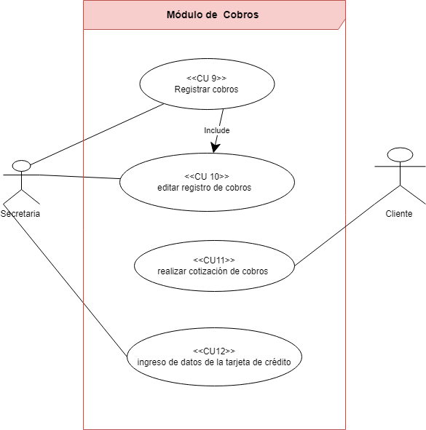

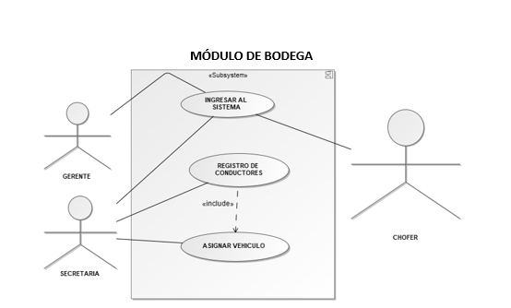

### Lista de casos de Uso

|  |  |  |  |  |
| --- | --- | --- | --- | --- |
| **Id** | **Caso de Uso** | **Complejidad** | **Prioridad del cliente** | **Prioridad Técnica** |
| CU1 | Registrar chofer | Media | Alta | Alta |
| CU2 | Editar registro de chofer | Media | Alta | Alta |
| CU3 | Listar registro de choferes | Media | Alta | Alta |
| CU4 | Eliminar registro de chofer | Media | Alta | Alta |
| CU5 | Registro de vehículo | Media | Alta | Alta |
| CU6 | Editar el registro de un vehículo | Media | Media | Media |
| CU7 | Eliminar vehículo del registro | Alta | Media | Media |
| CU8 | Listar el registro de vehículos | Baja | Alta | Alta |
| CU9 | Registro de Cobros | Media | Alta | Baja |
| CU10 | Editar registro de Cobros | Media | Alta | Alta |
| CU11 | Realizar cotización de cobros | Media | Alta | Alta |
| CU12 | Ingreso de datos de la tarjeta de crédito | Media | Alta | Baja |
| CU13 | Ingreso de pagos | Media | Baja | Media |
| CU14 | Consulta de pagos | Media | Baja | Alta |
| CU15 | Actualizar pagos | Media | Baja | Alta |
| CU16 | Eliminar pago | Media | Alta | Alta |
| CU17 | Registros de rutas | Media | Alta | Alta |
| CU18 | Modificar registro de ruta | Media | Alta | Alta |
| CU19 | Consultar registro de ruta | Baja | Media | Media |
| CU20 | Eliminar registro de ruta | Media | Alta | Alta |
| CU21 | Ingreso de gastos de vehículos | Baja | Alta | Alta |
| CU22 | Modificar gastos de vehículos | Baja | Alta | Media |
| CU23 | Consultar gastos de vehículos | Baja | Alta | Media |
| CU24 | Eliminar gastos de vehículos | Baja | Alta | Media |
| CU25 | Ingresar al sistema | Alta | Alta | Alta |
| CU26 | Registro de miembros de la empresa | Media | Alta | Alta |
| CU27 | Autenticación de usuarios | Alta | Alta | Alta |
| CU28 | Registro de conductores | Media | Alta | Alta |
| CU29 | Asignar vehículo a conductores | Alta | Alta | Media |
| CU30 | Generar informe de choferes | Alta | Alta | Alta |
| CU31 | Validar servicios de choferes | Media | Alta | Alta |
| CU32 | Generar informe de clientes con deuda | Alta | Alta | Media |

### Descripción de los Casos de Uso

|  |  |  |  |
| --- | --- | --- | --- |
| **IDENTIFICADOR CASO DE USO:**  **CU-1** | | **NOMBRE:**  Registro de Chofer | |
| **COMPLEJIDAD:**  [Alta] | | | **PRIORIDAD:**  [Alta] |
| **REQUERIMIENTO FUNCIONAL ASOCIADO:** RF- 1 | | | |
| **ACTORES:** Chofer, Secretaría | | | |
| **CASOS DE USO ASOCIADOS:**   * *No aplica* | | | |
| **DESCRIPCIÓN:**  Registrar un chofer que estará disponible para la gestión logística de la empresa | | | |
| **NOTAS:**  *Cada chofer cuenta con un campo identificador el cual es la cédula* | | | |
| **CRITERIOS DE ACEPTACIÓN:** *El registro de chofer se realiza sin ningún problema.* | | | |
| **ESCENARIOS:** | | | |
| ES- 1.1 | **DESCRIPCIÓN:** *El Registro de chofer se realiza de una manera correcta.*  **SUPOSICIONES/ASUNCIONES***:*   * Los datos que se ingresaron del chofer estar correctos. * No existió cédula errónea. * El chofer tiene todos sus documentos en orden.   **RESULTADOS:**   * El chofer se añadió de manera exitosa a la base de datos | | |
| ES- 1.2 | **DESCRIPCIÓN:** *El registro del chofer no se realizó por error en el campo de cédula*  **SUPOSICIONES/ASUNCIONES***:*   * Existió un error en el campo de la cédula al momento de realizar el registro. * Se da un error por trata de ingresar una cédula duplicada. * Da error por campo nulo de cédula.   **RESULTADOS:**   * No se registra el chofer. | | |
| ES – 1.3 | **DESCRIPCIÓN:** No se realiza el registro por error del equipo.  **SUPOSICIONES/ASUNCIONES:**   * Existió un corte de electricidad en medio del registro. * El equipo se colgó en mitad del proceso.   **RESULTADO:**   * No se realizó ningún registro. | | |
| **REQUERIMIENTOS ESPECIALES - REGLAS DEL NEGOCIO Y DEL SISTEMA:**   * No aplica. | | | |
| **RIESGOS:**   * *Al no realizar un registro correcto la base de datos no puede ser actualizada.* | | | |
| **PROTOTIPO EXPLORATORIO**  *NO APLICA* | | | |

|  |  |  |  |
| --- | --- | --- | --- |
| **IDENTIFICADOR CASO DE USO:**  **CU2** | | **NOMBRE:**  Editar registro de chofer | |
| **COMPLEJIDAD:**  [Alta] | | | **PRIORIDAD:**  [Alta] |
| **REQUERIMIENTO FUNCIONAL ASOCIADO:** RF- 2 | | | |
| **ACTORES:** Chofer, Secretaría | | | |
| **CASOS DE USO ASOCIADOS:**   * *CU1* | | | |
| **DESCRIPCIÓN:**  Editar el registro de un chofer disponible para la gestión logística de la empresa | | | |
| **NOTAS:**  *Cada chofer cuenta con un campo identificador el cual es la cédula, este dato sirve para buscar al chofer del cual se requiera editar información* | | | |
| **CRITERIOS DE ACEPTACIÓN:** *La edición de los datos de un chofer se realiza sin ningún problema.* | | | |
| **ESCENARIOS:** | | | |
| ES- 2.1 | **DESCRIPCIÓN:**  *La edición de los datos de un chofer se realiza de una manera correcta.*  **SUPOSICIONES/ASUNCIONES***:*   * Los datos que se ingresaron del chofer estar correctos. * No existió cédula errónea. * El chofer tiene todos sus documentos en orden.   **RESULTADOS:**   * El registro de chofer se realizó de manera exitosa en la base de datos | | |
| ES- 2.2 | **DESCRIPCIÓN:**  *La edición de los datos de un chofer no se realizó por error en el campo de cédula.*  **SUPOSICIONES/ASUNCIONES***:*   * Existió un error en el campo de la cédula al momento de realizar el registro. * Se da un error por trata de ingresar una cédula duplicada. * Da error por campo nulo de cédula.   **RESULTADOS:**   * No se editan los datos del chofer. | | |
| ES – 2.3 | **DESCRIPCIÓN:** No se realiza la edición del registro por error del equipo.  **SUPOSICIONES/ASUNCIONES:**   * Existió un corte de electricidad en medio de la edición del registro. * El equipo se colgó en mitad del proceso.   **RESULTADO:**   * No se realizó ningún registro. | | |
| **REQUERIMIENTOS ESPECIALES - REGLAS DEL NEGOCIO Y DEL SISTEMA:**   * No aplica. | | | |
| **RIESGOS:**   * *Al consultar un registro incorrecto la base de datos esta no puede mostrar datos.* | | | |
| **PROTOTIPO EXPLORATORIO**  *NO APLICA* | | | |

|  |  |  |  |
| --- | --- | --- | --- |
| **IDENTIFICADOR CASO DE USO:**  **CU3** | | **NOMBRE:**  Listar registro de choferes | |
| **COMPLEJIDAD:**  [Alta] | | | **PRIORIDAD:**  [Alta] |
| **REQUERIMIENTO FUNCIONAL ASOCIADO:** RF- 2 | | | |
| **ACTORES:** Chofer, Secretaría | | | |
| **CASOS DE USO ASOCIADOS:**   * *CU1* | | | |
| **DESCRIPCIÓN:**  Listar el registro de choferes disponibles para la gestión logística de la empresa | | | |
| **NOTAS:**  *El listado de choferes registrados permite tener una visión general de los trabajadores de la empresa, dentro de la venta del listado de choferes también se podrán editar y eliminar registros.* | | | |
| **CRITERIOS DE ACEPTACIÓN:** *El listado de registro de choferes se realiza sin ningún problema.* | | | |
| **ESCENARIOS:** | | | |
| ES- 3.1 | **DESCRIPCIÓN:**  *El listado de choferes se realiza de una manera correcta.*  **SUPOSICIONES/ASUNCIONES***:*   * Se listan los datos de los choferes. * Existen choferes registrados   **RESULTADOS:**   * Se realiza de forma exitosa la consulta desde la base de datos | | |
| ES- 3.2 | **DESCRIPCIÓN:**  *El listado de choferes se realiza de una manera incorrecta.*  **SUPOSICIONES/ASUNCIONES***:*   * No se listan los datos de los choferes. * No existen choferes registrados   **RESULTADOS:**   * No se realiza el listado de choferes debido a que no existen choferes registrados o un error inesperado de la base de datos. | | |
| ES – 3.3 | **DESCRIPCIÓN:** No se realiza la consulta del registro de choferes.  **SUPOSICIONES/ASUNCIONES:**   * Existe un problema de la base de datos * **RESULTADO:** * No se realizó ninguna consulta por falla de conexión con la base de datos. | | |
| **REQUERIMIENTOS ESPECIALES - REGLAS DEL NEGOCIO Y DEL SISTEMA:**   * No aplica. | | | |
| **RIESGOS:**   * *Sin registro de choferes dentro de la base de datos del sistema, no se pueden mostrar datos.* | | | |
| **PROTOTIPO EXPLORATORIO**  *NO APLICA* | | | |

|  |  |  |  |
| --- | --- | --- | --- |
| **IDENTIFICADOR CASO DE USO:**  **CU4** | | **NOMBRE:**  Eliminar registro de chofer | |
| **COMPLEJIDAD:**  [Alta] | | | **PRIORIDAD:**  [Alta] |
| **REQUERIMIENTO FUNCIONAL ASOCIADO:** RF-1, RF-2, RF-3 | | | |
| **ACTORES:** Chofer, Secretaría | | | |
| **CASOS DE USO ASOCIADOS:**   * *CU1* | | | |
| **DESCRIPCIÓN:**  Eliminar el registro de un chofer registrado en la base de datos de la empresa | | | |
| **NOTAS:**  *Cada chofer cuenta con un campo identificador el cual es la cédula, este dato sirve para buscar al chofer del cual se requiera eliminar información* | | | |
| **CRITERIOS DE ACEPTACIÓN:**  *Los datos de un chofer registrado se eliminan de forma correcta.* | | | |
| **ESCENARIOS:** | | | |
| ES- 4.1 | **DESCRIPCIÓN:**  *La eliminación de los datos de un chofer se realiza correctamente.*  **SUPOSICIONES/ASUNCIONES***:*   * La consulta de un determinado chofer se realizó con éxito y se proceden a borrar sus datos de la base de datos del sistema.   **RESULTADOS:**   * El registro de chofer se eliminó de manera exitosa en la base de datos | | |
| ES- 4.2 | **DESCRIPCIÓN:**  *La eliminación de los datos de un chofer no se realiza*  **SUPOSICIONES/ASUNCIONES***:*   * La consulta de un determinado chofer dentro del sistema no sé realiza y no se proceden a borrar sus datos de la base de datos del sistema por campo id erróneo o nulo   **RESULTADOS:**   * El registro de chofer se eliminó sin éxito de la base de datos | | |
| ES – 4.3 | **DESCRIPCIÓN:** No se realiza la eliminación del registro por error del equipo.  **SUPOSICIONES/ASUNCIONES:**   * Existió un corte de electricidad en medio de la edición del registro. * El equipo se colgó en mitad del proceso.   **RESULTADO:**   * No se realizó la eliminación del registro. | | |
| **REQUERIMIENTOS ESPECIALES - REGLAS DEL NEGOCIO Y DEL SISTEMA:**   * No aplica. | | | |
| **RIESGOS:**   * *Sin registro de choferes dentro de la base de datos del sistema, no se pueden eliminar datos.* | | | |
| **PROTOTIPO EXPLORATORIO**  *NO APLICA* | | | |

|  |  |  |  |
| --- | --- | --- | --- |
| **IDENTIFICADOR CASO DE USO:**  **CU-5** | | **NOMBRE:**  Registro De vehículo | |
| **COMPLEJIDAD:**  [Alta] | | | **PRIORIDAD:**  [Alta] |
| **REQUERIMIENTO FUNCIONAL ASOCIADO:** RF- 5 | | | |
| **ACTORES:** VEHICULOS, SECRETARIA. | | | |
| **CASOS DE USO ASOCIADOS:**   * *No Aplica* | | | |
| **DESCRIPCIÓN:**  Registrar un vehículo que estará disponible para el uso de la empresa. | | | |
| **NOTAS:**  *Cada vehículo tiene su propia matricula y placa* | | | |
| **CRITERIOS DE ACEPTACIÓN:** *El registro del vehículo se realizó sin ningún problema.* | | | |
| **ESCENARIOS:** | | | |
| ES- 5.1 | **DESCRIPCIÓN:** *El Registro del vehículo se realiza de una manera correcta.*  **SUPOSICIONES/ASUNCIONES***:*   * Los datos que se ingresaron del vehículo estar correctos. * No existió ni placa ni matricula errónea. * El vehículo tiene todos sus documentos en orden.   **RESULTADOS:**   * El Vehículo se añadió de manera exitosa. | | |
| ES- 5.2 | **DESCRIPCIÓN:** *El registro del vehículo no se realizó por error en los datos de la placa.*  **SUPOSICIONES/ASUNCIONES***:*   * Existió un error en algún dato de la placa al momento de realizar el registro. * Se da un error por trata de poner una placa duplicada. * Da error por error de placa inexistente.   **RESULTADOS:**   * No se registra el vehículo. | | |
| ES – 5.3 | **DESCRIPCIÓN:** No se realiza el registro por error del equipo(colapso del sistema).  **SUPOSICIONES/ASUNCIONES:**   * Existió un corte de electricidad en medio del registro. * El equipo se colgó en mitad del proceso.   **RESULTADO:**   * No se realizó ningún registro. | | |
| **REQUERIMIENTOS ESPECIALES - REGLAS DEL NEGOCIO Y DEL SISTEMA:**   * No aplica. | | | |
| **RIESGOS:**   * *Al no realizar un registro correcto puede que el vehículo no sea tomado en cuenta.* | | | |
| **PROTOTIPO EXPLORATORIO**  *NO APLICA* | | | |

|  |  |  |  |
| --- | --- | --- | --- |
| **IDENTIFICADOR CASO DE USO:**  **CU-6** | | **NOMBRE:**  Editar el registro de un vehículo | |
| **COMPLEJIDAD:**  [Media] | | | **PRIORIDAD:**  [Media] |
| **REQUERIMIENTO FUNCIONAL ASOCIADO:** RF- 6 | | | |
| **ACTORES:** VEHICULOS, SECRETARIA. | | | |
| **CASOS DE USO ASOCIADOS:** *No Aplica* | | | |
| **DESCRIPCIÓN:**  Editar los datos de un vehículo existente en el registro | | | |
| **NOTAS:**  *No se puede modificar los dígitos de la placa.* | | | |
| **CRITERIOS DE ACEPTACIÓN:** *El registro del vehículo se editó con éxito.* | | | |
| **ESCENARIOS:** | | | |
| ES- 6.1 | **DESCRIPCIÓN:** *La edición de los datos del vehículo se realizaron con éxito.*  **SUPOSICIONES/ASUNCIONES***:*   * Se ingreso información correcta. * No se modificó ningún valor en la placa. * El vehículo tiene todos sus documentos en orden.   **RESULTADOS:**   * El Vehículo se editó de manera exitosa. | | |
| ES- 6.2 | **DESCRIPCIÓN:** *La edición no es correcta por información incorrecta del dueño (Cedula).*  **SUPOSICIONES/ASUNCIONES***:*   * Los datos del dueño en la matricula no coinciden. * Se ingreso de manera incorrecta el nombre del dueño. * La cedula del dueño no coincide.   **RESULTADOS:**   * No se registra la edición del vehículo. | | |
| ES – 6.3 | **DESCRIPCIÓN:** No se realiza la edición del vehículo por error en datos de la placa.  **SUPOSICIONES/ASUNCIONES:**   * Los valores de la placa no coinciden. * Se trato de ingresar otra placa.   **RESULTADO:**   * No se realizó ninguna edición al vehículo. | | |
| **REQUERIMIENTOS ESPECIALES - REGLAS DEL NEGOCIO Y DEL SISTEMA:**   * No aplica | | | |
| **RIESGOS:**   * *No se actualizará la información del vehículo.* | | | |
| **PROTOTIPO EXPLORATORIO**  *NO APLICA* | | | |

|  |  |  |  |
| --- | --- | --- | --- |
| **IDENTIFICADOR CASO DE USO:**  **CU-7** | | **NOMBRE:**  Eliminar vehículo del registro | |
| **COMPLEJIDAD:**  [Media] | | | **PRIORIDAD:**  [Alta] |
| **REQUERIMIENTO FUNCIONAL ASOCIADO:** RF- 7 | | | |
| **ACTORES:** VEHICULOS, SECRETARIA. | | | |
| **CASOS DE USO ASOCIADOS:**   * *No Aplica* | | | |
| **DESCRIPCIÓN:**  Eliminar vehículos del registro. | | | |
| **NOTAS:**  *No aplica.* | | | |
| **CRITERIOS DE ACEPTACIÓN:** El registro de vehículo fue eliminado con existo *de la base de datos.* | | | |
| **ESCENARIOS:** | | | |
| ES- 7.1 | **DESCRIPCIÓN:** *Se elimina el vehículo del registro con existo.*  **SUPOSICIONES/ASUNCIONES***:*   * Se realiza el procedimiento de manera correcta.   **RESULTADOS:**   * El Vehículo se eliminó de manera exitosa. | | |
| ES- 7.2 | **DESCRIPCIÓN:** *No se elimina el registro por caída del sistema(colapsó).*  **SUPOSICIONES/ASUNCIONES***:*   * Se cayó el sistema en medio del proceso. * El sistema se bugea en medio del proceso.   **RESULTADOS:**   * No se elimina el vehículo. | | |
| ES – 7.3 | **DESCRIPCIÓN:** No se elimina por error al buscar el vehículo (vehículo no encontrado).  **SUPOSICIONES/ASUNCIONES:**   * Los datos ingresados no existen. * Se ingreso mal la información.   **RESULTADO:**   * No se realizó la eliminación vehículo. | | |
| **REQUERIMIENTOS ESPECIALES - REGLAS DEL NEGOCIO Y DEL SISTEMA:**   * No aplica | | | |
| **RIESGOS:**   * *No se actualizará la información del vehículo.* | | | |
| **PROTOTIPO EXPLORATORIO**  NO APLICA | | | |

|  |  |  |  |
| --- | --- | --- | --- |
| **IDENTIFICADOR CASO DE USO:**  **CU-8** | | **NOMBRE:**  Listar el registro de vehículos | |
| **COMPLEJIDAD:**  [Media] | | | **PRIORIDAD:**  [Alta] |
| **REQUERIMIENTO FUNCIONAL ASOCIADO:** RF- 8 | | | |
| **ACTORES:** VEHICULOS, SECRETARIA. | | | |
| **CASOS DE USO ASOCIADOS:**   * *No Aplica* | | | |
| **DESCRIPCIÓN:**  Eliminar vehículos del registro. | | | |
| **NOTAS:**  *No aplica.* | | | |
| **CRITERIOS DE ACEPTACIÓN:** No se presenta la lista de vehículos registrados en la base de datos | | | |
| **ESCENARIOS:** | | | |
| ES- 8.1 | **DESCRIPCIÓN:** *Presenta la lista con todos los registros existentes en la base de datos*  **SUPOSICIONES/ASUNCIONES***:*   * Se cargaron de manera correcta los datos. * No ocurrió ningún error.   **RESULTADOS:**   * Se presenta el listado de los vehículos. | | |
| ES- 8.2 | **DESCRIPCIÓN:** *No se presenta el listado por error de carga (sistema se cayó).*  **SUPOSICIONES/ASUNCIONES***:*   * Se cayó el sistema en medio del proceso. * El sistema no puede conectarse con la base de datos en medio del proceso de consulta   **RESULTADOS:**   * No se presenta el listado de los vehículos. | | |
| Es- 8.3 | **ESCRIPCIÓN:** *No presenta la lista por error de listado no encontrado.*  **SUPOSICIONES/ASUNCIONES***:*   * Existe un error en el código. * La lista solicitada no existe. * La lista solicitada está vacía.   **RESULTADOS:**  No se presenta el listado de los vehículos. | | |
| **REQUERIMIENTOS ESPECIALES - REGLAS DEL NEGOCIO Y DEL SISTEMA:**   * No aplica | | | |
| **RIESGOS:**   * *No Aplica.* | | | |
| **PROTOTIPO EXPLORATORIO**  NO APLICA | | | |

|  |  |  |  |
| --- | --- | --- | --- |
| **IDENTIFICADOR CASO DE USO:**  **CU-9** | | **NOMBRE:** *Registro de Cobros* | |
| **COMPLEJIDAD:** Media | | | **PRIORIDAD:** Alta |
| **REQUERIMIENTO FUNCIONAL ASOCIADO: RF-9** | | | |
| **ACTORES:**Secretaria | | | |
| **CASOS DE USO ASOCIADOS:** *NO APLICA* | | | |
| **DESCRIPCIÓN:** El sistema permitirá el ingreso de los datos requeridos para el registro de cobros. | | | |
| **NOTAS:** El usuario deberá tener acceso a esta sección del sistema. | | | |
| **CRITERIOS DE ACEPTACIÓN:** El usuario deberá tener en cuenta que los datos que escribe en el registro deben estar correctos. | | | |
| **ESCENARIOS:** | | | |
| ES-9.1 | **DESCRIPCIÓN:** *Registro correcto.*  **SUPOSICIONES/ASUNCIONES***: El usuario ingresó los datos correctos en los campos establecidos.*  **RESULTADOS:** *El usuario logró registrar los datos de manera correcta.* | | |
| ES-9.2 | **DESCRIPCIÓN:** *Registro no completado por datos incorrectos.*  **SUPOSICIONES/ASUNCIONES***: El usuario ingresó datos incorrectos en los campos establecidos*  **RESULTADOS:** *Al usuario le apareció una notificación de error por el ingreso de datos que no pueden ser aceptados por 1 o más campos.* | | |
| ES-9.3 | **DESCRIPCIÓN:** *Registro no enviado por falla de conexión.*  **SUPOSICIONES/ASUNCIONES***: El usuario ingresó los datos correctos en los campos establecidos, pero no existe conexión al servidor.*  **RESULTADOS:** *Al usuario le apareció una notificación de error falla de conexión.* | | |
| *NO APLICA* | | | |
| **RIESGOS:**  *NO APLICA* | | | |
| **PROTOTIPO EXPLORATORIO**  *NO APLICA* | | | |
|  |  |  |  |

|  |  |  |  |
| --- | --- | --- | --- |
| **IDENTIFICADOR CASO DE USO:**  **CU-10** | | **NOMBRE:** *Editar registro de Cobros* | |
| **COMPLEJIDAD:** Media | | | **PRIORIDAD:** Alta |
| **REQUERIMIENTO FUNCIONAL ASOCIADO: RF-10** | | | |
| **ACTORES:**Secretaria | | | |
| **CASOS DE USO ASOCIADOS:** *NO APLICA* | | | |
| **DESCRIPCIÓN:** *El sistema permitirá editar del ingreso de los datos requeridos para poder visualizar los datos registrados.* | | | |
| **NOTAS:**El usuario deberá tener acceso a esta sección del sistema. | | | |
| **CRITERIOS DE ACEPTACIÓN:** El usuario deberá tener en cuenta que los datos que escribe en el registro deben estar correctos. | | | |
| **ESCENARIOS:** | | | |
| ES-10.1 | **DESCRIPCIÓN:** *Edición exitosa de los cobros*  **SUPOSICIONES/ASUNCIONES***: El usuario ingresó los datos correctos en los campos establecidos del editor.*  **RESULTADOS:** *La edición de los datos se realizó de manera correcta.* | | |
| ES-10.2 | **DESCRIPCIÓN:** *Edición no guardada debido a error en el ingreso de datos.*  **SUPOSICIONES/ASUNCIONES***: El usuario ingresó datos incorrectos en los campos establecidos*  **RESULTADOS:** *Al usuario le apareció una notificación de error por el ingreso de datos que no pueden ser aceptados por 1 o más campos.* | | |
| ES-10.3 | **DESCRIPCIÓN:** *Edición de datos no guardado por falla de conexión.*  **SUPOSICIONES/ASUNCIONES***: El usuario ingresó los datos correctos en los campos establecidos, pero no existe conexión al servidor.*  **RESULTADOS:** *Al usuario le apareció una notificación de error falla de conexión.* | | |
| *NO APLICA* | | | |
| **RIESGOS:**  *NO APLICA* | | | |
| **PROTOTIPO EXPLORATORIO**  *NO APLICA* | | | |

|  |  |  |  |
| --- | --- | --- | --- |
| **IDENTIFICADOR CASO DE USO:**  **CU-11** | | **NOMBRE:** *Realizar cotización de cobros* | |
| **COMPLEJIDAD:** Media | | | **PRIORIDAD:** Alta |
| **REQUERIMIENTO FUNCIONAL ASOCIADO: RF-11** | | | |
| **ACTORES:**Secretaria | | | |
| **CASOS DE USO ASOCIADOS:** *NO APLICA* | | | |
| **DESCRIPCIÓN:** *Describe la manera en que los clientes podrán realizar una cotización del cobro por los productos* | | | |
| **NOTAS:**El usuario deberá tener acceso a esta sección del sistema. | | | |
| **CRITERIOS DE ACEPTACIÓN:** El usuario deberá tener en cuenta que los datos que escribe en el registro deben estar correctos. | | | |
| **ESCENARIOS:** | | | |
| ES-11.1 | **DESCRIPCIÓN:** *Cotización realizada.*  **SUPOSICIONES/ASUNCIONES***: El usuario ingresó los datos correctos en los campos establecidos del editor.*  **RESULTADOS:** *La cotización se realizó de manera correcta.* | | |
| ES-11.2 | **DESCRIPCIÓN:** *Cotización fallida debido a error en el ingreso de datos.*  **SUPOSICIONES/ASUNCIONES***: El usuario ingresó datos incorrectos en los campos establecidos*  **RESULTADOS:** *Al usuario le apareció una notificación de error por el ingreso de datos que no pueden ser aceptados por 1 o más campos.* | | |
| ES-11.3 | **DESCRIPCIÓN:** *Cotización no realizada por falla de conexión.*  **SUPOSICIONES/ASUNCIONES***: El usuario ingresó los datos correctos en los campos establecidos, pero no existe conexión al servidor.*  **RESULTADOS:** *Al usuario le apareció una notificación de error falla de conexión.* | | |
| *NO APLICA* | | | |
| **RIESGOS:**  *NO APLICA* | | | |
| **PROTOTIPO EXPLORATORIO**  *NO APLICA* | | | |

|  |  |  |  |
| --- | --- | --- | --- |
| **IDENTIFICADOR CASO DE USO:**  **CU-12** | | **NOMBRE:** *Ingreso de datos de la tarjeta de crédito* | |
| **COMPLEJIDAD:** Media | | | **PRIORIDAD:** Alta |
| **REQUERIMIENTO FUNCIONAL ASOCIADO: RF-12** | | | |
| **ACTORES:**Secretaria | | | |
| **CASOS DE USO ASOCIADOS:** *NO APLICA* | | | |
| **DESCRIPCIÓN:** *Describe la manera en que guardaran los datos de la tarjeta de crédito* | | | |
| **NOTAS:**El usuario deberá tener acceso a esta sección del sistema. | | | |
| **CRITERIOS DE ACEPTACIÓN:** El usuario deberá tener en cuenta que los datos que escribe en el registro deben estar correctos. | | | |
| **ESCENARIOS:** | | | |
| ES-12.1 | **DESCRIPCIÓN:** *Cotización realizada.*  **SUPOSICIONES/ASUNCIONES***: El usuario ingresó los datos correctos en los campos establecidos del editor.*  **RESULTADOS:** *La cotización se realizó de manera correcta.* | | |
| ES-12.2 | **DESCRIPCIÓN:** *Cotización fallida debido a error en el ingreso de datos.*  **SUPOSICIONES/ASUNCIONES***: El usuario ingresó datos incorrectos en los campos establecidos*  **RESULTADOS:** *Al usuario le apareció una notificación de error por el ingreso de datos que no pueden ser aceptados por 1 o más campos.* | | |
| ES-12.3 | **DESCRIPCIÓN:** *Cotización no realizada por falla de conexión.*  **SUPOSICIONES/ASUNCIONES***: El usuario ingresó los datos correctos en los campos establecidos, pero no existe conexión al servidor.*  **RESULTADOS:** *Al usuario le apareció una notificación de error falla de conexión.* | | |
| *NO APLICA* | | | |
| **RIESGOS:**  *NO APLICA* | | | |
| **PROTOTIPO EXPLORATORIO**  *NO APLICA* | | | |

|  |  |  |  |
| --- | --- | --- | --- |
| **IDENTIFICADOR CASO DE USO:**  **CU-13** | | **NOMBRE:** Ingreso de pagos | |
| **COMPLEJIDAD:** Media | | | **PRIORIDAD:** Alta |
| **REQUERIMIENTO FUNCIONAL ASOCIADO: RF-13** | | | |
| **ACTORES:** secretaria | | | |
| **CASOS DE USO ASOCIADOS:** *NO APLICA* | | | |
| **DESCRIPCIÓN:** El sistema permitirá el ingreso de los pagos realizados a los proveedores por parte de la secretaria encargada. | | | |
| **NOTAS:** La secretaria encargada deberá tener acceso a esta sección del sistema. | | | |
| **CRITERIOS DE ACEPTACIÓN:** El usuario debe ingresar correctamente los datos de pago en los campos asignados. | | | |
| **ESCENARIOS:** | | | |
| ES-13.1 | **DESCRIPCIÓN:** pagos ingresados satisfactoriamente  **SUPOSICIONES/ASUNCIONES**: El usuario ingresó los datos de pago correctamente en los campos asignados.  **RESULTADOS:** el ingreso de los datos de pago se realizó de manera correcta. | | |
| ES-13.2 | **DESCRIPCIÓN:** fallo en el ingreso de pagos por validación de datos  **SUPOSICIONES/ASUNCIONES**: El usuario ingresó un dato que no cumple con las restricciones establecidas por cada campo  **RESULTADOS:** aparece un mensaje que notifica al usuario que los datos ingresados son incorrectos. | | |
| ES-13.3 | **DESCRIPCIÓN:** fallo en registro de pagos por campos vacíos.  **SUPOSICIONES/ASUNCIONES**: El usuario no ingresó la información correspondiente en todos los campos presentados en el formulario.  **RESULTADOS:** aparece un mensaje que notifica al usuario que todos los campos son obligatorios de llenar si se desea guardar un registro | | |
| *NO APLICA* | | | |
| **RIESGOS:**  *NO APLICA* | | | |
| **PROTOTIPO EXPLORATORIO**  *NO APLICA* | | | |

|  |  |  |  |
| --- | --- | --- | --- |
| **IDENTIFICADOR CASO DE USO:**  **CU-14** | | **NOMBRE:** Consulta de Pagos | |
| **COMPLEJIDAD:** Media | | | **PRIORIDAD:** Alta |
| **REQUERIMIENTO FUNCIONAL ASOCIADO: RF-14** | | | |
| **ACTORES:** secretaria | | | |
| **CASOS DE USO ASOCIADOS:** *NO APLICA* | | | |
| **DESCRIPCIÓN:**El sistema permitirá consultar los pagos registrados que se realizaron a los proveedores | | | |
| **NOTAS:** *La secretaria encargada* deberá tener acceso a esta sección del sistema. | | | |
| **CRITERIOS DE ACEPTACIÓN:** El usuario debe ingresar correctamente los datos de pago en los campos asignados. | | | |
| **ESCENARIOS:** | | | |
| ES-14.1 | **DESCRIPCIÓN:** consulta de pagos exitosa  **SUPOSICIONES/ASUNCIONES**: El usuario ingresó los datos de pago correctamente en los campos asignados.  **RESULTADOS:** aparece una lista con todos los pagos que se encuentran registrados. | | |
| ES-14.2 | **DESCRIPCIÓN:** No permite la consulta debido a un error de tipeo.  **SUPOSICIONES/ASUNCIONES**: el usuario intenta enviar un formulario de consulta mal llenado al sistema.  **RESULTADOS:** mostrara una ventana emergente el cual indicara que los datos han sido consultados de manera errónea. | | |
| ES-14.3 | **DESCRIPCIÓN:** No permite realizar consultas debido a que no existen pagos registrados con anterioridad.  **SUPOSICIONES/ASUNCIONES**: El usuario intenta consultar un pago efectuado de una comunidad la cual no tenía pagos registrados.  **RESULTADOS:** el sistema arrojara una ventana emergente indicando que la entidad no posee pagos realizados y que no se puede proceder a hacer una consulta. | | |
| *NO APLICA* | | | |
| **RIESGOS:**   * Se realiza una consulta de pago errónea en proveedores sin pagos registrados. | | | |
| **PROTOTIPO EXPLORATORIO**  *NO APLICA* | | | |

|  |  |  |  |
| --- | --- | --- | --- |
| **IDENTIFICADOR CASO DE USO:**  **CU-15** | | **NOMBRE:** Actualizar Pagos | |
| **COMPLEJIDAD:** Media | | | **PRIORIDAD:** Alta |
| **REQUERIMIENTO FUNCIONAL ASOCIADO: RF-15** | | | |
| **ACTORES:** secretaria | | | |
| **CASOS DE USO ASOCIADOS:** *NO APLICA* | | | |
| **DESCRIPCIÓN:**el sistema dará acceso para modificar los pagos que fueron registrados | | | |
| **NOTAS:** La secretaria encargada deberá tener acceso a esta sección del sistema. | | | |
| **CRITERIOS DE ACEPTACIÓN:** El usuario debe ingresar correctamente los datos de pago en los campos asignados. | | | |
| **ESCENARIOS:** | | | |
| ES-15.1 | **DESCRIPCIÓN:** actualización de pagos exitosa  **SUPOSICIONES/ASUNCIONES**: El usuario ingresó los datos de pago correctamente en los campos asignados.  **RESULTADOS:** el sistema dará el acceso a los pagos registrados para que pueda actualizarlos | | |
| ES-15.2 | **DESCRIPCIÓN:** fallo en la actualización de pagos por ingreso de dato no correspondiente ese campo  **SUPOSICIONES/ASUNCIONES**: El usuario no ingresó correctamente los datos de pago en el campo que le corresponde.  **RESULTADOS:** el sistema deniega el acceso a los pagos registrados y notifica al usuario con un mensaje “datos incorrectos” | | |
| ES-15.3 | **DESCRIPCIÓN:** No permite realizar actualizaciones debido a que no existen pagos registrados con anterioridad.  **SUPOSICIONES/ASUNCIONES**: El usuario intenta actualizar un pago efectuado de un propietario el cual no tenía pagos registrados.  **RESULTADOS:** el sistema arrojara una ventana emergente indicando que la entidad no posee pagos realizados y que no se puede proceder a hacer una actualización. | | |
| *NO APLICA* | | | |
| **RIESGOS:**   * Se realiza una actualización de pago errónea de un propietario que no había realizado pagos anteriormente. | | | |
| **PROTOTIPO EXPLORATORIO**  *NO APLICA* | | | |

|  |  |  |  |
| --- | --- | --- | --- |
| **IDENTIFICADOR CASO DE USO:**  **CU-16** | | **NOMBRE:** Eliminar pago | |
| **COMPLEJIDAD:** Media | | | **PRIORIDAD:** Alta |
| **REQUERIMIENTO FUNCIONAL ASOCIADO: RF-16** | | | |
| **ACTORES:** secretaria | | | |
| **CASOS DE USO ASOCIADOS:** *NO APLICA* | | | |
| **DESCRIPCIÓN:** *El sistema permitirá eliminar los pagos realizados a los proveedores por parte de la empresa.* | | | |
| **NOTAS:** La secretaria encargada deberá tener acceso a esta sección del sistema. | | | |
| **CRITERIOS DE ACEPTACIÓN:** El usuario debe ingresar correctamente los datos de pago en los campos asignados. | | | |
| **ESCENARIOS:** | | | |
| ES-16.1 | **DESCRIPCIÓN:** eliminación de pago generada exitosamente.  **SUPOSICIONES/ASUNCIONES**: El usuario ingresó correctamente el código de pago que desea eliminar  **RESULTADOS:** el sistema dará el acceso a los pagos registrados, el usuario selecciona el pago que desee eliminar, aparecerá un mensaje “estas seguro de eliminar este pago”, luego de confirmar aparecerá “Pago eliminado” | | |
| ES-16.2 | **DESCRIPCIÓN:** fallo en la eliminación de pago por código inexistente  **SUPOSICIONES/ASUNCIONES**: El usuario ingresó un código que no consta en el registro de pagos  **RESULTADOS:** el sistema deniega el acceso a los pagos registrados y notifica al usuario con un mensaje “Pago inexistente” | | |
| ES-16.3 | **DESCRIPCIÓN:** fallo en la eliminación de pago por ingreso de código incompleto  **SUPOSICIONES/ASUNCIONES**: El usuario ingresó un código que no cumple con la longitud establecida en el campo asignado.  **RESULTADOS:** el sistema deniega el acceso a los pagos registrados y aparecerá un mensaje que diga “error de código” | | |
| *NO APLICA* | | | |
| **RIESGOS:**  *NO APLICA* | | | |
| **PROTOTIPO EXPLORATORIO**  *NO APLICA* | | | |

|  |  |  |  |
| --- | --- | --- | --- |
| **IDENTIFICADOR CASO DE USO:**  **CU-17** | | **NOMBRE:**  Registros de Rutas | |
| **COMPLEJIDAD:**  Media | | | **PRIORIDAD:**  Alta |
| **REQUERIMIENTO FUNCIONAL ASOCIADO:**  *RF-17* | | | |
| **ACTORES:**  Secretaria | | | |
| **CASOS DE USO ASOCIADOS:**  No aplica | | | |
| **DESCRIPCIÓN:**  El sistema permitirá registrar las rutas que seguirán los vehículos. | | | |
| **NOTAS:**   * Para poder registrar las rutas deberán ser ingresados por la secretaria. * El sistema mostrara un formulario para reservar las rutas a la secretaria. | | | |
| **CRITERIOS DE ACEPTACIÓN:** Reserva exitosa o fallida de la ruta. | | | |
| **ESCENARIOS:** | | | |
| ES-17.1 | **DESCRIPCIÓN:** Reserva exitosa de la ruta  **SUPOSICIONES/ASUNCIONES***:*   * No se produjo ningún error durante el ingreso de los datos. * La secretaria ingreso toda la información necesaria para la reserva de la ruta. * Los datos ingresados se registraron correctamente en la base de datos.   **RESULTADOS:**   * La secretaria realizo la reservación de la ruta con éxito. * El sistema notifica que la reserva de la ruta se ha realizado. | | |
| ES-17.2 | **DESCRIPCIÓN:** Reserva fallida de la ruta por mal ingreso de los datos (ID).  **SUPOSICIONES/ASUNCIONES***:*   * La secretaria ingreso de manera incorrecta los datos (ID). * El sistema no registro la ruta.   **RESULTADOS:**   * La secretaria no pudo realizar el ingreso de los datos correctamente. * La ruta no fue reservada.   El sistema notifica que la ruta no ha sido reservada. | | |
| ES - 17.3 | **DESCRIPCIÓN:** No se realizó el registro por error del sistema(colapso).  **SUPOSICIONES/ASUNCIONES***:*   * El sistema colapso por falta de servicio a internet. * El sistema no guardo los registros.   **RESULTADOS:**   * No se realizó ningún registro | | |
| **REQUERIMIENTOS ESPECIALES - REGLAS DEL NEGOCIO Y DEL SISTEMA:** | | | |
| **RIESGOS:**   * Que al momento de fallas en el sistema eléctrico la secretaria no puede guardar los datos del sistema de la ruta. * Que el servidor colapse, lo que causara que no se pueda realizar ningún proceso en el sistema. | | | |
| **PROTOTIPO EXPLORATORIO** | | | |

|  |  |  |  |
| --- | --- | --- | --- |
| **IDENTIFICADOR CASO DE USO:**  **CU-18** | | **NOMBRE:**  Modificar Registro de ruta | |
| **COMPLEJIDAD:**  Media | | | **PRIORIDAD:**  Alta |
| **REQUERIMIENTO FUNCIONAL ASOCIADO:**  *18* | | | |
| **ACTORES:**  Secretaria | | | |
| **CASOS DE USO ASOCIADOS:**  19 | | | |
| **DESCRIPCIÓN:**  El sistema permitirá modificar las rutas registradas. | | | |
| **NOTAS:**  Para poder modificar las rutas registrados la secretaria accederá a la lista de rutas. | | | |
| **CRITERIOS DE ACEPTACIÓN:** Se modifica la ruta registrada o no. | | | |
| **ESCENARIOS:** | | | |
| ES-18.1 | **DESCRIPCIÓN:** Modificación exitosa de la ruta.  **SUPOSICIONES/ASUNCIONES***:*  Se modifica la ruta correctamente sin problemas.  El sistema guarda la modificación de la ruta.  **RESULTADOS:**  La secretaria realizo la respectiva modificación de las rutas con éxito.  El sistema notifica que la modificación se ha realizado. | | |
| ES-18.2 | **DESCRIPCIÓN:** Modificación fallida de la ruta por fallo de la red.  **SUPOSICIONES/ASUNCIONES***:*  La secretaria ingreso mal los datos de las rutas a modificar.  El sistema no modifico el vehículo.  **RESULTADOS:**  La secretaria no pudo modificar los datos de las rutas correctamente.  La ruta no fue modificada.  El sistema notifica que no se modificó la ruta por un error. | | |
| ES - 18.3 | **DESCRIPCIÓN:** No se modificó por error del sistema(colapsó).  **SUPOSICIONES/ASUNCIONES***:*   * El sistema colapso por falta de servicio a internet. * El sistema no guardo los registros.   **RESULTADOS:**   * No se realizó ninguna modificación. | | |
| **REQUERIMIENTOS ESPECIALES - REGLAS DEL NEGOCIO Y DEL SISTEMA:** | | | |
| **RIESGOS:**  Si la base de datos se corrompe todas las rutas se podrían quedar sin datos para consultar. | | | |
| **PROTOTIPO EXPLORATORIO** | | | |

|  |  |  |  |
| --- | --- | --- | --- |
| **IDENTIFICADOR CASO DE USO:**  **CU-19** | | **NOMBRE:**  Consultar registro de ruta | |
| **COMPLEJIDAD:**  Baja | | | **PRIORIDAD:**  Media |
| **REQUERIMIENTO FUNCIONAL ASOCIADO:**  *19* | | | |
| **ACTORES:**  Secretaria | | | |
| **CASOS DE USO ASOCIADOS:**  19 | | | |
| **DESCRIPCIÓN:**  La secretaria consultara las rutas registradas en el sistema. | | | |
| **NOTAS:**   * La consulta de los registros mostrara todos los datos de la ruta. | | | |
| **CRITERIOS DE ACEPTACIÓN:** Las rutas fueron consultados o no. | | | |
| **ESCENARIOS:** | | | |
| ES-19.1 | **DESCRIPCIÓN:** Consulta exitosa de las rutas.  **SUPOSICIONES/ASUNCIONES***:*   * Se consulta la ruta correctamente.   **RESULTADOS:**   * La secretaria pudo consultar las rutas. | | |
| ES-19.2 | **DESCRIPCIÓN:** Consulta fallida de la ruta.  **SUPOSICIONES/ASUNCIONES***:*   * No se ingresó la información requerida para consultar la ruta. * El sistema no consulto la ruta.   **RESULTADOS:**   * El sistema muestra una notificación notificando que no se puede consultar la ruta por falta de datos. | | |
| ES - 19.3 | **DESCRIPCIÓN:** No se realiza la consulta del registro de ruta por fallo del sistema al no conectar con la base de datos.  **SUPOSICIONES/ASUNCIONES***:*   * Hay problemas para consultar los registros con las bases de datos. * No se puede realizar la consulta ya que no se encuentran los datos requeridos en la base de datos.   **RESULTADOS:**  No se pudo consultar ninguna información por mala conexión en las bases de datos. | | |
| **REQUERIMIENTOS ESPECIALES - REGLAS DEL NEGOCIO Y DEL SISTEMA:** | | | |
| **RIESGOS:**   * Conexión perdida por la base de datos. | | | |
| **PROTOTIPO EXPLORATORIO** | | | |

|  |  |  |  |
| --- | --- | --- | --- |
| **IDENTIFICADOR CASO DE USO:**  **CU-20** | | **NOMBRE:**  Eliminar registro de ruta | |
| **COMPLEJIDAD:**  Media | | | **PRIORIDAD:**  Alta |
| **REQUERIMIENTO FUNCIONAL ASOCIADO:**  20 | | | |
| **ACTORES:**  Secretaria | | | |
| **CASOS DE USO ASOCIADOS:**  19 | | | |
| **DESCRIPCIÓN:**  El sistema permitirá eliminar cada una de las rutas registradas en el sistema. | | | |
| **NOTAS:**   * Para poder eliminar las rutas registradas la secretaria accederá a la lista de rutas. | | | |
| **CRITERIOS DE ACEPTACIÓN:** Se elimina la ruta registrada o no. | | | |
| **ESCENARIOS:** | | | |
| ES-20.1 | **DESCRIPCIÓN:** Eliminación exitosa de la ruta.  **SUPOSICIONES/ASUNCIONES***:*   * Se elimina la ruta correctamente sin problemas. * El sistema guarda la eliminación de las rutas.   **RESULTADOS:**   * La secretaria realiza la eliminación de la ruta. * El sistema notifica la respectiva eliminación de la ruta. | | |
| ES-20.2 | **DESCRIPCIÓN:**  Eliminación fallida de la ruta por falta de datos no ingresados en el sistema.  **SUPOSICIONES/ASUNCIONES***:*   * La secretaria ingreso mal los datos de la ruta a eliminar. * El sistema no elimina la ruta.   **RESULTADOS:**   * La secretaria no pudo eliminar los datos de la ruta correctamente. * La ruta no fue eliminada.   El sistema notifica que no se eliminó la ruta por un error. | | |
| ES – 20.3 | **DESCRIPCIÓN:** No se realiza la eliminación por error del sistema(colapsó).  **SUPOSICIONES/ASUNCIONES***:*   * El sistema colapso por falta de servicio a internet. * No se pudo eliminar los datos por colapso del sistema a mitad del proceso.   **RESULTADOS:**   * No se eliminó ningún registro. | | |
| **REQUERIMIENTOS ESPECIALES - REGLAS DEL NEGOCIO Y DEL SISTEMA:** | | | |
| **RIESGOS:**   * Si el servidor se corrompe se podría eliminar los datos de las rutas no seleccionada. | | | |
| **PROTOTIPO EXPLORATORIO** | | | |

| **IDENTIFICADOR CASO DE USO:**  **CU-21** | | **NOMBRE:**  Ingreso de gastos de vehículos | |
| --- | --- | --- | --- |
| **COMPLEJIDAD:**  Alta | | | **PRIORIDAD:**  Alta |
| **REQUERIMIENTO FUNCIONAL ASOCIADO:** *RF-21* | | | |
| **ACTORES:** *secretaria, Chofer, Gerente.* | | | |
| **CASOS DE USO ASOCIADOS:** *CU-22, CU-23,* | | | |
| **DESCRIPCIÓN:** *Los choferes deberán ingresar los gastos realizados por sus vehículos.* | | | |
| **NOTAS:** Es necesario tener al usuario registrado en la base de datos de credenciales. | | | |
| **CRITERIOS DE ACEPTACIÓN:** Autenticación correcta o no | | | |
| **ESCENARIOS:** | | | |
| ES-21.1 | **DESCRIPCIÓN:** Se registran los gastos con las id de placas y con las id de licencias de conducir  **SUPOSICIONES/ASUNCIONES**: Los gastos ingresados por los usuarios específicos deben ser ingresados correctamente.  **RESULTADOS:** Pantalla emergente con registro exitoso | | |
| ES-21.2 | **DESCRIPCIÓN:** No se puede realizar un registro de gastos debido a error de ingreso de id_placa  **SUPOSICIONES/ASUNCIONES**: El usuario intenta ingresar datos del vehículo erróneamente.  **RESULTADOS:** Presentará una pantalla emergente en la cual indicará que el usuario ingreso un digito mal pidiendo que ingrese de nuevo los datos | | |
| ES-21.3 | **DESCRIPCIÓN:** No se puede realizar la modificación debido a un problema de conexión con su base de datos  **SUPOSICIONES/ASUNCIONES**: El usuario intenta ingresar los datos y al momento de registrar sale error debido a una conexión errónea de la base de datos  **RESULTADOS:** el sistema mostrara una pantalla emergente en el cual mencione que hay un error a conexión de base de datos. | | |
| **REQUERIMIENTOS ESPECIALES - REGLAS DEL NEGOCIO Y DEL SISTEMA:**   * Se realiza el ingreso de gastos de vehículos. | | | |
| **RIESGOS:** NO APLICA | | | |
| **PROTOTIPO EXPLORATORIO**  *NO APLICA* | | | |

| **IDENTIFICADOR CASO DE USO:**  **CU-22** | | **NOMBRE:**  Modificar gastos de vehículos. | |
| --- | --- | --- | --- |
| **COMPLEJIDAD:**  Alta | | | **PRIORIDAD:**  Alta |
| **REQUERIMIENTO FUNCIONAL ASOCIADO:** *RF-21* | | | |
| **ACTORES:** *secretaria, Chofer, Gerente.* | | | |
| **CASOS DE USO ASOCIADOS:** *CU-22, CU-23,* | | | |
| **DESCRIPCIÓN:** *Los choferes deberán ingresar los gastos realizados por sus vehículos.* | | | |
| **NOTAS:** Es necesario tener al usuario registrado en la base de datos de credenciales. | | | |
| **CRITERIOS DE ACEPTACIÓN:** Autenticación correcta o no | | | |
| **ESCENARIOS:** | | | |
| ES-22.1 | **DESCRIPCIÓN:** Se modificarán los datos que sean necesarios modificar a excepción de la id_placa y Id_chofer  **SUPOSICIONES/ASUNCIONES**: Los valores modificados serán exitosamente modificados.  **RESULTADOS:** Pantalla emergente con registro exitoso | | |
| ES-22.2 | **DESCRIPCIÓN:** No se puede realizar la modificación debido a un problema de conexión con su base de datos  **SUPOSICIONES/ASUNCIONES**: el usuario intentara modificar queriendo tener un resultado satisfactorio.  **RESULTADOS:** mostrara una ventana emergente indicando el problema que tiene con su conexión a una base de datos. | | |
| ES-22.3 | **DESCRIPCIÓN:** Al modificar le notificara que asigno un valor vacío o un carácter especial  **SUPOSICIONES/ASUNCIONES**: El usuario intentara ingresar valores con caracteres no permitidos y valores nulos  **RESULTADOS:** el sistema le mostrara una nube con notificación de error. | | |
| **REQUERIMIENTOS ESPECIALES - REGLAS DEL NEGOCIO Y DEL SISTEMA:**   * Se realiza una modificación de gastos de vehículos exitoso. | | | |
| **RIESGOS:** NO APLICA | | | |
| **PROTOTIPO EXPLORATORIO**  *NO APLICA* | | | |

| **IDENTIFICADOR CASO DE USO:**  **CU-23** | | **NOMBRE:**  Consultar Gastos de vehículos | |
| --- | --- | --- | --- |
| **COMPLEJIDAD:**  Alta | | | **PRIORIDAD:**  Alta |
| **REQUERIMIENTO FUNCIONAL ASOCIADO:** *RF-21* | | | |
| **ACTORES:** *secretaria, Chofer, Gerente.* | | | |
| **CASOS DE USO ASOCIADOS:** *CU-22, CU-23,* | | | |
| **DESCRIPCIÓN:** *Los choferes deberán ingresar los gastos realizados por sus vehículos.* | | | |
| **NOTAS:** Es necesario tener al usuario registrado en la base de datos de credenciales. | | | |
| **CRITERIOS DE ACEPTACIÓN:** Autenticación correcta o no | | | |
| **ESCENARIOS:** | | | |
| ES-23.1 | **DESCRIPCIÓN:** Se consultarán los datos de acuerdo a su id_placa para ver los gastos del vehículo consultado  **SUPOSICIONES/ASUNCIONES**: El número de Id_placa deben ser ingresados correctamente  **RESULTADOS:** Se abre una ventana nueva con los datos consultados por el usuario | | |
| ES-23.2 | **DESCRIPCIÓN:** No se puede realizar consulta debido a un número mal ingresado de Id_placa  **SUPOSICIONES/ASUNCIONES**: el usuario intentara consultar con la id_placa  **RESULTADOS:** Se mostrará una ventana emergente en la cual le pedirá que ingrese correctamente la Id_placa | | |
| ES-23.3 | **DESCRIPCIÓN:** El usuario consultara una Id_placa indicando que no se ha registrado o no existe en su base de datos.  **SUPOSICIONES/ASUNCIONES**: El Id_placa que el usuario está buscando no está registrado en la base de datos.  **RESULTADOS:** El sistema presentara una pantalla emergente en la cual pedirá que ingrese datos registrados. | | |
| **REQUERIMIENTOS ESPECIALES - REGLAS DEL NEGOCIO Y DEL SISTEMA:**   * Se realiza un registro erróneo saltando la validación. | | | |
| **RIESGOS:** NO APLICA | | | |
| **PROTOTIPO EXPLORATORIO**  *NO APLICA* | | | |

| **IDENTIFICADOR CASO DE USO:**  **CU-24** | | **NOMBRE:**  Eliminar gastos de vehículos | |
| --- | --- | --- | --- |
| **COMPLEJIDAD:**  Alta | | | **PRIORIDAD:**  Alta |
| **REQUERIMIENTO FUNCIONAL ASOCIADO:** *RF-21* | | | |
| **ACTORES:** *secretaria, Chofer, Gerente.* | | | |
| **CASOS DE USO ASOCIADOS:** *CU-22, CU-23,* | | | |
| **DESCRIPCIÓN:** *Los choferes deberán ingresar los gastos realizados por sus vehículos.* | | | |
| **NOTAS:** Es necesario tener al usuario registrado en la base de datos de credenciales. | | | |
| **CRITERIOS DE ACEPTACIÓN:** Autenticación correcta o no | | | |
| **ESCENARIOS:** | | | |
| ES-24.1 | **DESCRIPCIÓN:** El usuario lograra eliminar registro de vehículo seleccionando uno a uno.  **SUPOSICIONES/ASUNCIONES**: El usuario selecciono el valor correcto para eliminar el registro de gastos.  **RESULTADOS:** Pantalla emergente con exitosa eliminación de datos. | | |
| ES-24.2 | **DESCRIPCIÓN:** No se puede eliminar debido a un error de conexión de su base de datos.  **SUPOSICIONES/ASUNCIONES**: El usuario intentara eliminar el gasto ingresado.  **RESULTADOS:** mostrara una ventana emergente en la cual indica que se perdió la conexión con su base de datos. | | |
| ES-24.3 | **DESCRIPCIÓN:** Al intentar borrar el gasto no podrá hacerlo por un problema interno  **SUPOSICIONES/ASUNCIONES**: El usuario intentará eliminar, pero no lo podrá hacer  **RESULTADOS:** el sistema presentara en una ventana emergente que el dato no se puede eliminar debido a ciertas restricciones. | | |
| **REQUERIMIENTOS ESPECIALES - REGLAS DEL NEGOCIO Y DEL SISTEMA:**   * Se realiza un registro erróneo saltando la validación. | | | |
| **RIESGOS:** NO APLICA | | | |
| **PROTOTIPO EXPLORATORIO**  *NO APLICA* | | | |

| **IDENTIFICADOR CASO DE USO:**  **CU-25** | | **NOMBRE:**  Ingresar al Sistema | |
| --- | --- | --- | --- |
| **COMPLEJIDAD:**  Alta | | | **PRIORIDAD:**  Alta |
| **REQUERIMIENTO FUNCIONAL ASOCIADO:** *RF-27* | | | |
| **ACTORES:** *Gerente, Secretaria* | | | |
| **CASOS DE USO ASOCIADOS:** *No aplica* | | | |
| **DESCRIPCIÓN:** El usuario implicado inicia sesión en el sistema. | | | |
| **NOTAS:** Es necesario tener al usuario registrado en la base de datos de credenciales. | | | |
| **CRITERIOS DE ACEPTACIÓN:** Puede ingresar al sistema o no**.** | | | |
| **ESCENARIOS:** | | | |
| ES-25.1 | **DESCRIPCIÓN:** Inicio de sesión exitoso.  **SUPOSICIONES/ASUNCIONES**:   * El usuario introdujo correctamente los datos de su credencial.   **RESULTADOS:**  El usuario logró ingresar a su interfaz de sistema | | |
| ES-25.2 | **DESCRIPCIÓN:** Inicio de sesión fallido por dato ingresados incorrectamente.  **SUPOSICIONES/ASUNCIONES**:   * El usuario introdujo incorrectamente los datos de su credencial.   **RESULTADOS:**  El usuario no logró ingresar a su interfaz de sistema y vuelve a escribir sus credenciales. | | |
| ES-25.3 | **DESCRIPCIÓN:** Inicio de sesión fallido por motivos de conectividad.  **SUPOSICIONES/ASUNCIONES**:   * La conectividad no logra responder en el tiempo máximo de espera de comunicación del servidor.   **RESULTADOS:**  El usuario no logró ingresar a su interfaz de sistema y tiene que volverlo a intentar. | | |
| **REQUERIMIENTOS ESPECIALES - REGLAS DEL NEGOCIO Y DEL SISTEMA:**  NO APLICA | | | |
| **RIESGOS:** NO APLICA | | | |
| **PROTOTIPO EXPLORATORIO**  *NO APLICA* | | | |

| **IDENTIFICADOR CASO DE USO:**  **CU-26** | | **NOMBRE:**  Registro de miembros de la Empresa | |
| --- | --- | --- | --- |
| **COMPLEJIDAD:**  Alta | | | **PRIORIDAD:**  Alta |
| **REQUERIMIENTO FUNCIONAL ASOCIADO:** *RF-26* | | | |
| **ACTORES:** *Gerente, secretaria, Servidor, Proveedor, Terminal, Chofer* | | | |
| **CASOS DE USO ASOCIADOS:** *CU-5* | | | |
| **DESCRIPCIÓN:** El usuario implicado inicia sesión en el sistema. | | | |
| **NOTAS:** Es necesario tener al usuario registrado en la base de datos de credenciales. | | | |
| **CRITERIOS DE ACEPTACIÓN:** Puede ingresar al sistema o no**.** | | | |
| **ESCENARIOS:** | | | |
| ES-26.1 | **DESCRIPCIÓN:** Se realiza una notificación sin tener ningún registro realizado recientemente.  **SUPOSICIONES/ASUNCIONES**: la secretaria intenta enviar notificaciones de registro antes de ingresar los datos de la comunidad  **RESULTADOS:** obtiene una ventana emergente la cual le indica que es imposible realizar el procedimiento sin información ingresada. | | |
| ES-26.2 | **DESCRIPCIÓN:** La notificación de registro de usuarios se envía correctamente a los usuarios superiores.  **SUPOSICIONES/ASUNCIONES**:   * La secretaria ingreso los datos correctamente y luego presiono el botón de notificar.   **RESULTADOS:**  mostrará una ventana emergente indicando que la notificación se ha enviado exitosamente. | | |
| ES-26.3 | **DESCRIPCIÓN:** Envíos masivos de notificaciones causan errores de petición en la base de datos.  **SUPOSICIONES/ASUNCIONES**: La secretaria intenta enviar la notificación reiterada veces de forma consecutiva debido a no presentar ningún mensaje exitoso.  **RESULTADOS:** El sistema arrojara un mensaje indicando un bloqueo temporal por realizar muchos intentos. | | |
| **REQUERIMIENTOS ESPECIALES - REGLAS DEL NEGOCIO Y DEL SISTEMA:**  Registro de usuario   * Validación de registro * Guardar información | | | |
| **RIESGOS:** NO APLICA | | | |
| **PROTOTIPO EXPLORATORIO**  *NO APLICA* | | | |

| **IDENTIFICADOR CASO DE USO:**  **CU-27** | | **NOMBRE:**  Autenticación de usuarios | |
| --- | --- | --- | --- |
| **COMPLEJIDAD:**  Alta | | | **PRIORIDAD:**  Alta |
| **REQUERIMIENTO FUNCIONAL ASOCIADO:** *RF-25* | | | |
| **ACTORES:** *Gerente, secretaria, Servidor, Proveedor, Terminal, Chofer* | | | |
| **CASOS DE USO ASOCIADOS:** *CU-2* | | | |
| **DESCRIPCIÓN:** *Los usuarios deben autenticarse para acceder desde cualquier lugar al iniciar la aplicación.* | | | |
| **NOTAS:** Es necesario tener al usuario registrado en la base de datos de credenciales. | | | |
| **CRITERIOS DE ACEPTACIÓN:** Autenticación correcta o no | | | |
| **ESCENARIOS:** | | | |
| ES-27.1 | **DESCRIPCIÓN:** *El usuario podrá ingresar a la infraestructura de acuerdo a su nivel de accesibilidad.*  **SUPOSICIONES/ASUNCIONES**:   * *Usuario (String)(15 caracteres)* * *Contraseña (Varchar)(20 Caracteres)*   **RESULTADOS:**  El usuario logró ingresar a su interfaz de sistema | | |
| ES-27.2 | **DESCRIPCIÓN:** El ingreso al sistema se realizó correctamente  **SUPOSICIONES/ASUNCIONES**:  • La identificación ingresada es correcta  • La clave ingresada es correcta  **RESULTADOS:**  • El cliente ingresa al sistema  • Se guarda el registro del ingreso del cliente al sistema | | |
| ES-27.3 | **DESCRIPCIÓN:** Se notificará al director, sobre un intento forzado en el sistema.  **SUPOSICIONES/ASUNCIONES***:* El usuario que ingreso a la autenticación, ingreso la contraseña correcta, pero su rol no cuenta con el permiso.  **RESULTADOS:** Se envía un correo electrónico al director. | | |
| **REQUERIMIENTOS ESPECIALES - REGLAS DEL NEGOCIO Y DEL SISTEMA:**   * Ingreso al sistema * Ingreso exitoso | | | |
| **RIESGOS:** NO APLICA | | | |
| **PROTOTIPO EXPLORATORIO**  *NO APLICA* | | | |

| **IDENTIFICADOR CASO DE USO:**  **CU-28** | | **NOMBRE:**  Registro de conductores | |
| --- | --- | --- | --- |
| **COMPLEJIDAD:**  Alta | | | **PRIORIDAD:**  Alta |
| **REQUERIMIENTO FUNCIONAL ASOCIADO:** *RF-29* | | | |
| **ACTORES:** *secretaria, Chofer* | | | |
| **CASOS DE USO ASOCIADOS:** *CU-2* | | | |
| **DESCRIPCIÓN:**Permitirá a la secretaria realizar la asignación a los conductores | | | |
| **NOTAS:** Es necesario tener al usuario registrado en la base de datos de credenciales. | | | |
| **CRITERIOS DE ACEPTACIÓN:** Autenticación correcta o no | | | |
| **ESCENARIOS:** | | | |
| ES-28.1 | **DESCRIPCIÓN:** Se realiza el registro de aquellos conductores que contengan la respectiva licencia profesional.  **SUPOSICIONES/ASUNCIONES**: la secretaria intenta ingresar la asignación a los vehículos  **RESULTADOS:** obtiene una ventana emergente indicando que se ha registrado exitosamente. | | |
| ES-28.2 | **DESCRIPCIÓN:** La asignación da un error al intentar realizar el registro de un vehículo debido a un error digitado.  **SUPOSICIONES/ASUNCIONES**: El usuario quiere registrar un dato pendiente, pero ingresa mal el registro (caracteres no permitidos).  **RESULTADOS:** Mostrara una ventana emergente indicando que los campos se han llenado de manera errónea. | | |
| ES-28.3 | **DESCRIPCIÓN:** La asignación se niega debido a que presenta errores e inconsistencias.  **SUPOSICIONES/ASUNCIONES**: El usuario intenta realizar una asignación de vehículo pendiente a un conductor que no tiene licencia profesional  **RESULTADOS:** El sistema arrojara una ventana emergente indicando que el conductor no está con licencia profesional, y por ende no se puede registrar. | | |
| **REQUERIMIENTOS ESPECIALES - REGLAS DEL NEGOCIO Y DEL SISTEMA:**   * Se registra un dato pendiente de un vehículo y conductor al día | | | |
| **RIESGOS:** NO APLICA | | | |
| **PROTOTIPO EXPLORATORIO**  *NO APLICA* | | | |

| **IDENTIFICADOR CASO DE USO:**  **CU-29** | | **NOMBRE:**  Asignar vehículo a conductores | |
| --- | --- | --- | --- |
| **COMPLEJIDAD:**  Alta | | | **PRIORIDAD:**  Alta |
| **REQUERIMIENTO FUNCIONAL ASOCIADO:** *RF-29* | | | |
| **ACTORES:** *secretaria, Chofer* | | | |
| **CASOS DE USO ASOCIADOS:** *CU-2* | | | |
| **DESCRIPCIÓN:**Permitirá a la secretaria realizar la asignación a los conductores | | | |
| **NOTAS:** Es necesario tener al usuario registrado en la base de datos de credenciales. | | | |
| **CRITERIOS DE ACEPTACIÓN:** Autenticación correcta o no | | | |
| **ESCENARIOS:** | | | |
| ES-29.1 | **DESCRIPCIÓN:** La secretaria ingresa los datos del conductor correctamente  **SUPOSICIONES/ASUNCIONES***:*   * La secretaria ingresa los datos al sistema campo por campo.   **RESULTADOS:**  El sistema registrará los datos ingresados en la Base de datos, y creará respaldos de dicha información. | | |
| ES-29.2 | **DESCRIPCIÓN:**  Ingreso fallido por falta de información o datos erróneos en la licencia.  **SUPOSICIONES/ASUNCIONES***:*   * La secretaria llena erróneamente los campos necesarios para el registro de los datos personales del conductor.   **RESULTADOS:**   * El sistema no guarda correctamente la información debido a que los datos de licencia se llenaron erradamente.   El sistema notifica del error a la secretaria. | | |
| ES-29.3 | **DESCRIPCIÓN:** La asignación se niega debido a falta de datos  **SUPOSICIONES/ASUNCIONES**: El usuario intenta realizar una asignación de vehículo pendiente a un conductor que no tiene licencia profesional.  **RESULTADOS:** El sistema arrojara una ventana emergente indicando que el conductor no está con licencia profesional, y por ende no se puede registrar. | | |
| **REQUERIMIENTOS ESPECIALES - REGLAS DEL NEGOCIO Y DEL SISTEMA:**   * Se registra un dato pendiente de un vehículo y conductor al día | | | |
| **RIESGOS:** NO APLICA | | | |
| **PROTOTIPO EXPLORATORIO**  *NO APLICA* | | | |

|  |  |  |  |
| --- | --- | --- | --- |
| **IDENTIFICADOR CASO DE USO:**  **CU-30** | | **NOMBRE:**  Generar informe de choferes | |
| **COMPLEJIDAD:** Alta | | | **PRIORIDAD:** Alta |
| **REQUERIMIENTO FUNCIONAL ASOCIADO:** RF-30 | | | |
| **ACTORES:** Gerente | | | |
| **CASOS DE USO ASOCIADOS:** CU-1 Registrar Chofer | | | |
| **DESCRIPCIÓN:** El gerente generará un informe de los choferes, el cual detalla información del trabajo realizado por los choferes durante cada fin de mes. | | | |
| **NOTAS:**   * El informe de choferes se generará automáticamente con los datos que se encuentran registrados en el sistema cada fin de mes. * El informe de choferes se genera si, y solo si, es el día establecido para generarlo. | | | |
| **CRITERIOS DE ACEPTACIÓN:** El gerente genera el informe de conductores o no. | | | |
| **ESCENARIOS:** | | | |
| ES-30.1 | **DESCRIPCIÓN:** El informe de los choferes se ha generado exitosamente.  **SUPOSICIONES/ASUNCIONES**:   * Es el día establecido para generar el informe de los choferes.   **RESULTADOS:**   * El sistema notifica con un mensaje emergente que se generó exitosamente el informe de los choferes. * Se genera exitosamente el informe de los choferes. | | |
| ES-30.2 | **DESCRIPCIÓN:** El informe de los choferes no se ha generado exitosamente porque no es el día establecido para generarlo.  **SUPOSICIONES/ASUNCIONES**:   * No es el día establecido por el sistema para generar el informe de los choferes.   **RESULTADOS:**   * El sistema notifica con un mensaje emergente que no se pudo generar el informe de los choferes porque no es el día establecido. * No se genera el informe de los choferes. | | |
| ES-30.3 | **DESCRIPCIÓN:** El informe de los choferes no se ha generado exitosamente por fallos en el sistema.  **SUPOSICIONES/ASUNCIONES**:   * Es el día establecido para generar el informe de los choferes.   **RESULTADOS:**   * El sistema notifica con un mensaje emergente que no se pudo generar el informe de los choferes porque hubo un fallo en el sistema. * No se genera el informe de los choferes. | | |
| **REQUERIMIENTOS ESPECIALES - REGLAS DEL NEGOCIO Y DEL SISTEMA:** No aplica. | | | |
| **RIESGOS:** No aplica. | | | |
| **PROTOTIPO EXPLORATORIO:** No aplica. | | | |

|  |  |  |  |
| --- | --- | --- | --- |
| **IDENTIFICADOR CASO DE USO:**  **CU-31** | | **NOMBRE:**  Validar Servicios de Choferes | |
| **COMPLEJIDAD:** Media | | | **PRIORIDAD:** Alta |
| **REQUERIMIENTO FUNCIONAL ASOCIADO:** RF-31 | | | |
| **ACTORES:** Gerente | | | |
| **CASOS DE USO ASOCIADOS:** No aplica. | | | |
| **DESCRIPCIÓN:** El gerente podrá generar, por medio del sistema, un registro con los servicios que ha prestado los choferes cada mes. | | | |
| **NOTAS:**   * El sistema contará con un registro de servicios que ha prestado cada chofer durante el mes. * El sistema generará el registro de servicios si, y solo si, cumple con el día establecido para generarlo. | | | |
| **CRITERIOS DE ACEPTACIÓN:** El gerente genera el registro con los servicios de los choferes. | | | |
| **ESCENARIOS:** | | | |
| ES-31.1 | **DESCRIPCIÓN:** Validación de servicios generadas exitosamente.  **SUPOSICIONES/ASUNCIONES**:   * Es el día establecido para generar la validación de servicios.   **RESULTADOS:**   * El sistema notifica con un mensaje emergente que se generaron las validaciones de servicio. * El sistema genera el registro de servicio que prestó cada chofer ese mes. * El sistema permitirá visualizarlo en el informe de choferes. | | |
| ES-31.2 | **DESCRIPCIÓN:** Validación de servicios no generada exitosamente por fallo en la base de datos del sistema.  **SUPOSICIONES/ASUNCIONES**:   * Es el día establecido para generar la validación de servicios.   **RESULTADOS:**   * El sistema notifica con un mensaje emergente que no se generaron las validaciones de servicio porque hubo un fallo en la base de datos del sistema. * El sistema no genera exitosamente la validación de servicios. | | |
| ES-31.3 | **DESCRIPCIÓN:** Validación de servicios no generada exitosamente porque no es el día establecido.  **SUPOSICIONES/ASUNCIONES**:   * No es el día establecido para generar la validación de servicios.   **RESULTADOS:**   * El sistema notifica con un mensaje emergente que no se generaron las validaciones de servicio porque no es el día establecido. * El sistema no genera exitosamente la validación de servicios. | | |
| **REQUERIMIENTOS ESPECIALES - REGLAS DEL NEGOCIO Y DEL SISTEMA:** No aplica. | | | |

|  |  |  |  |
| --- | --- | --- | --- |
| **IDENTIFICADOR CASO DE USO:**  **CU-32** | | **NOMBRE:**  Generar informe de clientes con deuda | |
| **COMPLEJIDAD:**  Media | | | **PRIORIDAD:**  Alta |
| **REQUERIMIENTO FUNCIONAL ASOCIADO:** RF-32 | | | |
| **ACTORES:** Gerente | | | |
| **CASOS DE USO ASOCIADOS:** No aplica. | | | |
| **DESCRIPCIÓN:** El gerente encargado generará un informe de los clientes que no han generado pago del servicio. | | | |
| **NOTAS:**   * El informe de clientes con deuda se genera si, y solo si, el banco no les autoriza el cobro. * El informe de clientes con deuda se genera, solo si es el día establecido para generarlo. | | | |
| **CRITERIOS DE ACEPTACIÓN:** El gerente genera el informe de clientes con deuda o no. | | | |
| **ESCENARIOS:** | | | |
| ES-32.1 | **DESCRIPCIÓN:** El informe de clientes con deuda se genera exitosamente.  **SUPOSICIONES/ASUNCIONES**:   * Es el día establecido para generar el informe de clientes con deuda. * El sistema del banco envió la lista de clientes con deuda.   **RESULTADOS:**   * El sistema notifica que se generó exitosamente el informe de clientes con deuda. * Se genera el informe de clientes con deuda. | | |
| ES-32.2 | **DESCRIPCIÓN:** El informe de clientes con deuda no se genera exitosamente porque el sistema del banco no envió la lista de clientes con deuda.  **SUPOSICIONES/ASUNCIONES**:   * El sistema del banco no envió la lista de clientes con deuda.   **RESULTADOS:**   * El sistema notifica que no se pudo generar el informe de clientes con deuda porque el sistema bancario no envió la lista de clientes. | | |
| ES-32.3 | **DESCRIPCIÓN:** El informe de clientes con deuda no se genera exitosamente por fallo en la base de datos del sistema.  **SUPOSICIONES/ASUNCIONES**:   * Es el día establecido para generar el informe de clientes con deuda. * El informe no se genera exitosamente.   **RESULTADOS:**   * El sistema notifica con un mensaje emergente que no se generaron los informes de los clientes con deuda porque hubo un fallo en la base de datos del sistema. * El sistema no genera exitosamente el informe de los clientes. | | |
| **RIESGOS:** El banco no les autorice el cobro a los clientes. | | | |

## Vista Funcional

### Modelo de Análisis

|  |  |
| --- | --- |
| ***ID Ref:*** | *DG-1* |
| ***Descripción:*** | *Ingreso exitoso de choferes por parte de la secretaria* |
| ***Reqs. asociados:*** | *RF-1* |
| ***CU asociados:*** | *CU-1* |
| ***Esc. Asociados:*** | *ES-1* |

|  |  |
| --- | --- |
| ***ID Ref:*** | *DG-2* |
| ***Descripción:*** | *Ingreso no exitoso de choferes por parte de la secretaria debido a error de campo cédula* |
| ***Reqs. asociados:*** | *RF-1* |
| ***CU asociados:*** | *CU-1* |
| ***Esc. Asociados:*** | *ES-2* |

|  |  |
| --- | --- |
| ***ID Ref:*** | *DG-3* |
| ***Descripción:*** | No se realiza el registro por error del equipo. |
| ***Reqs. asociados:*** | *RF-1* |
| ***CU asociados:*** | *CU-1* |
| ***Esc. Asociados:*** | *ES-3* |

|  |  |
| --- | --- |
| ***ID Ref:*** | *DG-4* |
| ***Descripción:*** | *Edición exitosa de registro de choferes por parte de la secretaria* |
| ***Reqs. asociados:*** | *RF-2* |
| ***CU asociados:*** | *CU-2* |
| ***Esc. Asociados:*** | *ES-2.1* |

|  |  |
| --- | --- |
| ***ID Ref:*** | *DG-5* |
| ***Descripción:*** | *Edición no exitosa del registro de choferes por parte de la secretaria* |
| ***Reqs. asociados:*** | *RF-2* |
| ***CU asociados:*** | *CU-2* |
| ***Esc. Asociados:*** | *ES-2.2* |

|  |  |
| --- | --- |
| ***ID Ref:*** | *DG-6* |
| ***Descripción:*** | *Edición no exitosa del registro de choferes por error del sistema* |
| ***Reqs. asociados:*** | *RF-2* |
| ***CU asociados:*** | *CU-2* |
| ***Esc. Asociados:*** | *ES-2.3* |

|  |  |
| --- | --- |
| ***ID Ref:*** | *DG-7* |
| ***Descripción:*** | Presentar listado de choferes de forma exitosa a la secretaria |
| ***Reqs. asociados:*** | *RF-3* |
| ***CU asociados:*** | *CU-3* |
| ***Esc. Asociados:*** | *ES-3.1* |

|  |  |
| --- | --- |
| ***ID Ref:*** | *DG-8* |
| ***Descripción:*** | No presentar listado de choferes de forma exitosa a la secretaria debido a chofer inexistente |
| ***Reqs. asociados:*** | *RF-3* |
| ***CU asociados:*** | *CU-3* |
| ***Esc. Asociados:*** | *ES-3.2* |

|  |  |
| --- | --- |
| ***ID Ref:*** | *DG-9* |
| ***Descripción:*** | No presentar listado de choferes de forma exitosa a la secretaria debido a error inesperado |
| ***Reqs. asociados:*** | *RF-3* |
| ***CU asociados:*** | *CU-3* |
| ***Esc. Asociados:*** | *ES-3.3* |

|  |  |
| --- | --- |
| ***ID Ref:*** | *DG-10* |
| ***Descripción:*** | Eliminar registro de chofer registrado por secretaria |
| ***Reqs. asociados:*** | *RF-4* |
| ***CU asociados:*** | *CU-4* |
| ***Esc. Asociados:*** | *ES-4.1* |

|  |  |
| --- | --- |
| ***ID Ref:*** | *DG-11* |
| ***Descripción:*** | Eliminación de registro de chofer registrado por secretaria sin éxito |
| ***Reqs. asociados:*** | *RF-4* |
| ***CU asociados:*** | *CU-4* |
| ***Esc. Asociados:*** | *ES-4.2* |

|  |  |
| --- | --- |
| ***ID Ref:*** | *DG-12* |
| ***Descripción:*** | Eliminación de registro de chofer registrado por secretaria sin éxito por error del inesperado del sistema |
| ***Reqs. asociados:*** | *RF-4* |
| ***CU asociados:*** | *CU-4* |
| ***Esc. Asociados:*** | *ES-4.3* |

|  |  |
| --- | --- |
| ***ID Ref:*** | DG-13 |
| **Descripción** | Registro de vehículo correcto |
| ***Reqs. Asociados*** | RF-5 |
| ***CU asociados*** | CU-5 |
| ***Esc asociados*** | ES- 5.1 |

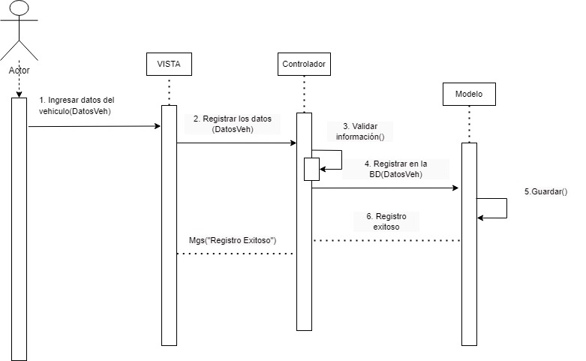

|  |  |
| --- | --- |
| ***ID Ref:*** | DG-14 |
| **Descripción** | Registro de vehículo incorrecto por error de datos en la placa |
| ***Reqs. Asociados*** | RF-5 |
| ***CU asociados*** | CU-5 |
| ***Esc asociados*** | ES- 5.2 |

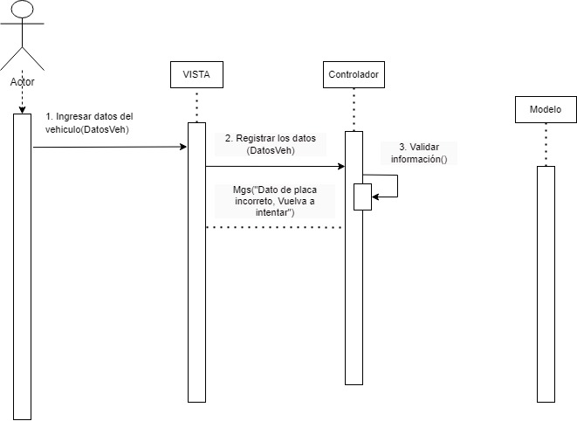

|  |  |
| --- | --- |
| ***ID Ref:*** | DG-15 |
| **Descripción** | Registro fallido por error del sistema |
| ***Reqs. Asociados*** | RF-5 |
| ***CU asociados*** | CU-5 |
| ***Esc asociados*** | ES- 5.3 |

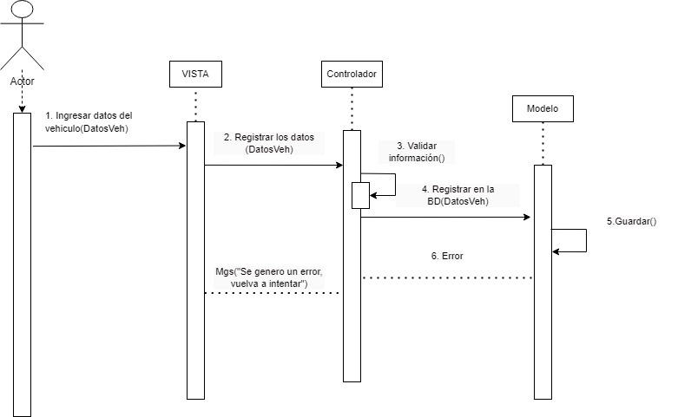

|  |  |
| --- | --- |
| ***ID Ref:*** | DG-16 |
| **Descripción** | Edición de datos del vehículo correcto |
| ***Reqs. Asociados*** | RF-6 |
| ***CU asociados*** | CU-6 |
| ***Esc asociados*** | ES- 6.1 |

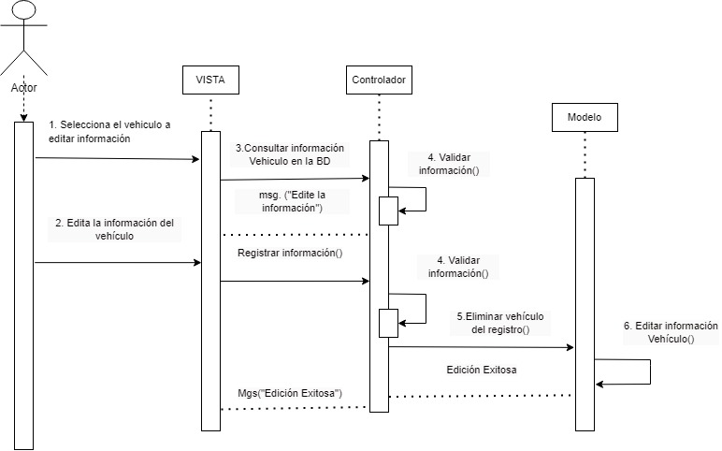

|  |  |
| --- | --- |
| ***ID Ref:*** | DG-17 |
| **Descripción** | Edición errónea por información incorrecta del dueño |
| ***Reqs. Asociados*** | RF-6 |
| ***CU asociados*** | CU-6 |
| ***Esc asociados*** | ES- 6.2 |

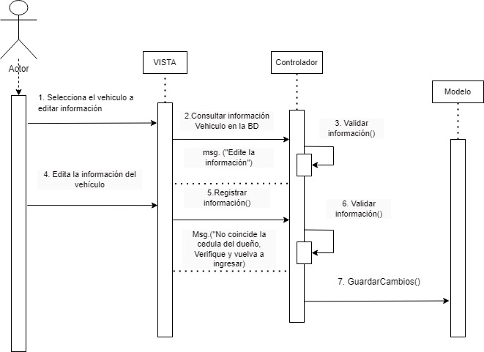

|  |  |
| --- | --- |
| ***ID Ref:*** | DG-18 |
| **Descripción** | Edición errónea por error en los datos de la placa |
| ***Reqs. Asociados*** | RF-6 |
| ***CU asociados*** | CU-6 |
| ***Esc asociados*** | ES- 6.3 |

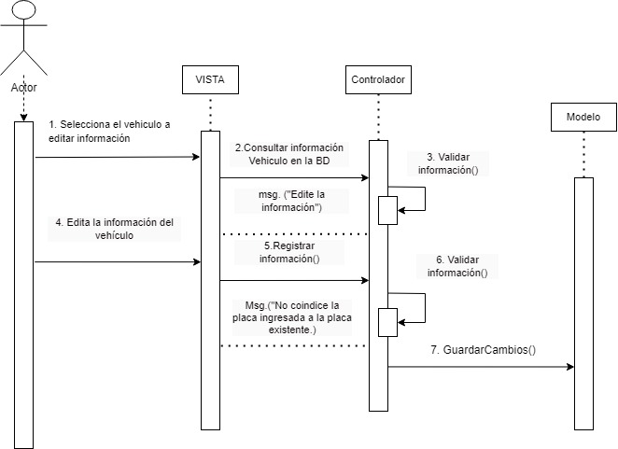

|  |  |
| --- | --- |
| ***ID Ref:*** | DG-19 |
| **Descripción** | Se elimina el vehículo del registro con éxito |
| ***Reqs. Asociados*** | RF-7 |
| ***CU asociados*** | CU-7 |
| ***Esc asociados*** | ES- 7.1 |

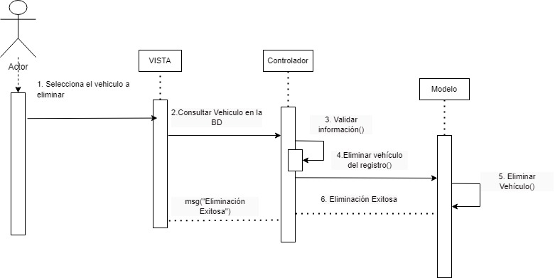

|  |  |
| --- | --- |
| ***ID Ref:*** | DG-20 |
| **Descripción** | Error en la eliminación por caída del sistema |
| ***Reqs. Asociados*** | RF-7 |
| ***CU asociados*** | CU-7 |
| ***Esc asociados*** | ES-7.2 |

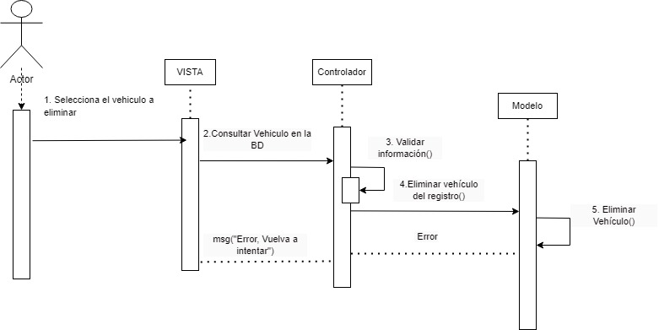

|  |  |
| --- | --- |
| ***ID Ref:*** | DG-21 |
| **Descripción** | Error en la eliminación por error al buscar el vehículo |
| ***Reqs. Asociados*** | RF-7 |
| ***CU asociados*** | CU-7 |
| ***Esc asociados*** | ES-7.3 |

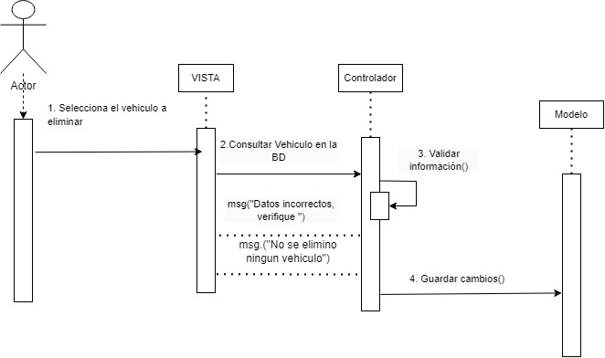

|  |  |
| --- | --- |
| ***ID Ref:*** | DG-22 |
| **Descripción** | Listar registro de los vehículos |
| ***Reqs. Asociados*** | RF-8 |
| ***CU asociados*** | CU-8 |
| ***Esc asociados*** | ES-8.1 |

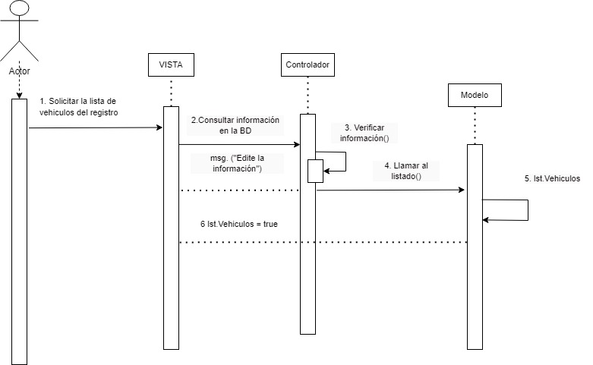

|  |  |
| --- | --- |
| ***ID Ref:*** | DG-23 |
| **Descripción** | No presenta el listado por error de carga |
| ***Reqs. Asociados*** | RF-8 |
| ***CU asociados*** | CU-8 |
| ***Esc asociados*** | ES-8.2 |

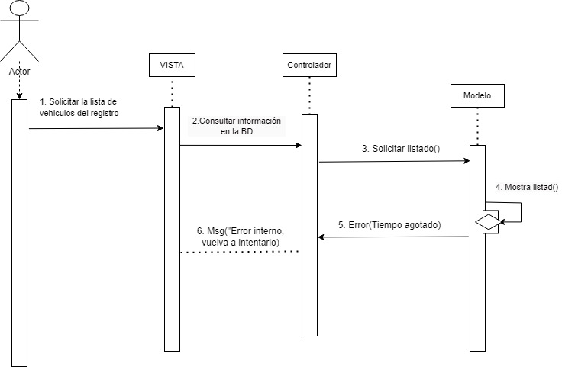

|  |  |
| --- | --- |
| ***ID Ref:*** | DG-24 |
| **Descripción** | Lista solicitada no encontrada |
| ***Reqs. Asociados*** | RF-8 |
| ***CU asociados*** | CU-8 |
| ***Esc asociados*** | ES-8.3 |

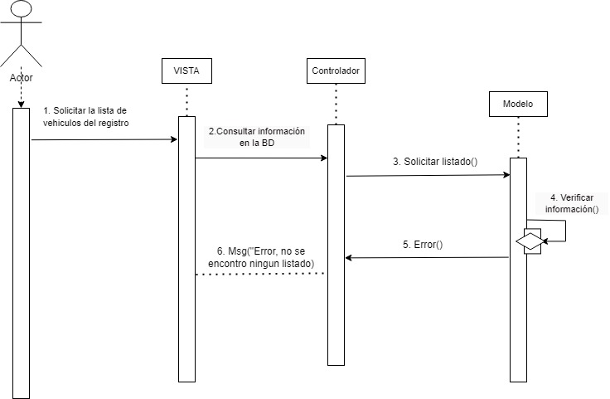

|  |  |
| --- | --- |
| ***ID Ref:*** | *DG-25* |
| ***Descripción:*** | *Registro correcto.* |
| ***Reqs. asociados:*** | *RF-9* |
| ***CU asociados:*** | *CU-9* |
| ***Esc. Asociados:*** | *ES-9.1* |

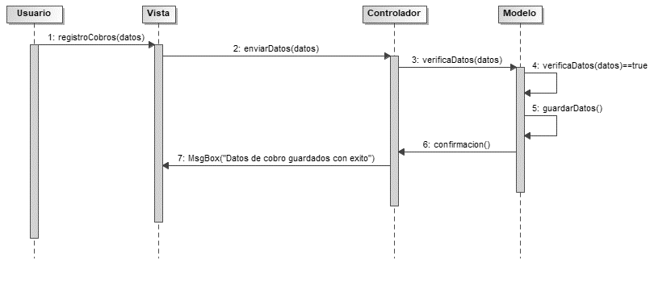

|  |  |
| --- | --- |
| ***ID Ref:*** | *DG-26* |
| ***Descripción:*** | *Registro no completado por datos incorrectos.* |
| ***Reqs. asociados:*** | *RF-9* |
| ***CU asociados:*** | *CU-9* |
| ***Esc. Asociados:*** | *ES-9.2* |

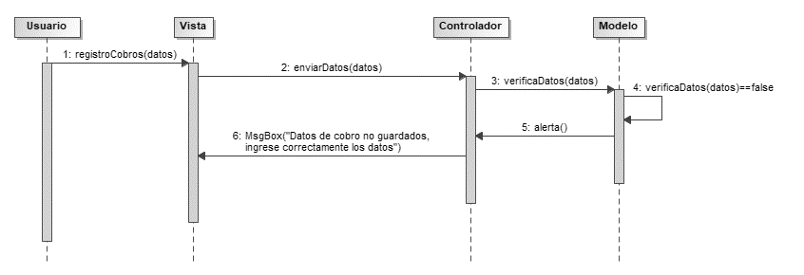

|  |  |
| --- | --- |
| ***ID Ref:*** | *DG-27* |
| ***Descripción:*** | *Registro no enviado por falla de conexión.* |
| ***Reqs. asociados:*** | *RF-9* |
| ***CU asociados:*** | *CU-9* |
| ***Esc. Asociados:*** | *ES-9.3* |

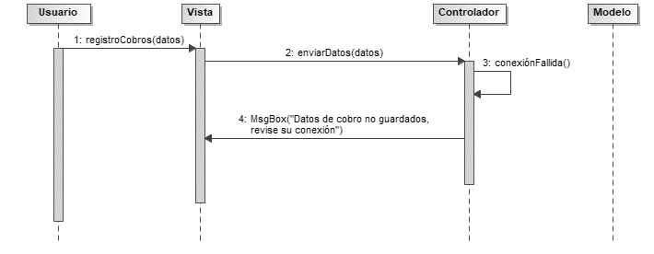

|  |  |
| --- | --- |
| ***ID Ref:*** | *DG-28* |
| ***Descripción:*** | *Edición exitosa de los cobros* |
| ***Reqs. asociados:*** | *RF-10* |
| ***CU asociados:*** | *CU-10* |
| ***Esc. Asociados:*** | *ES-10.1* |

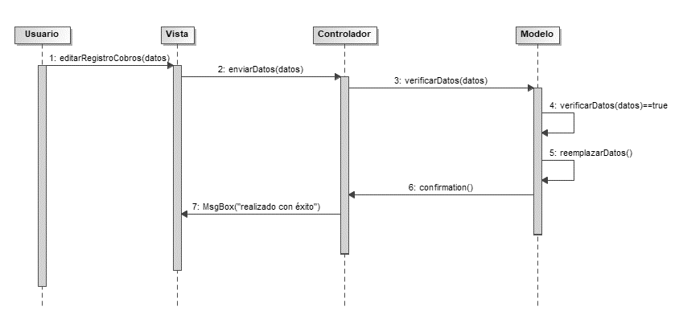

|  |  |
| --- | --- |
| ***ID Ref:*** | *DG-29* |
| ***Descripción:*** | *Edición exitosa de los cobros* |
| ***Reqs. asociados:*** | *RF-10* |
| ***CU asociados:*** | *CU-10* |
| ***Esc. Asociados:*** | *ES-10.2* |

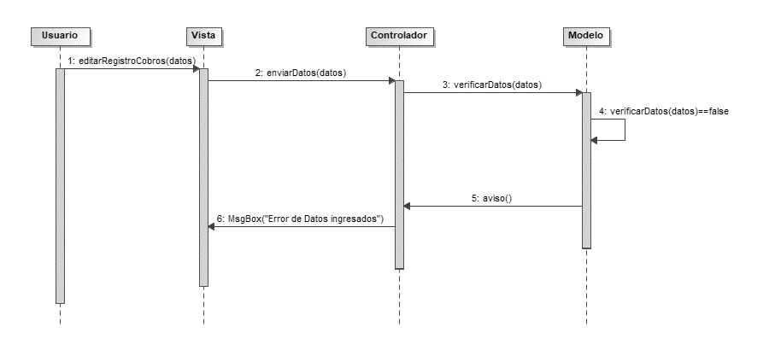

|  |  |
| --- | --- |
| ***ID Ref:*** | *DG-30* |
| ***Descripción:*** | *Edición de datos no guardado por falla de conexión.* |
| ***Reqs. asociados:*** | *RF-10* |
| ***CU asociados:*** | *CU-10* |
| ***Esc. Asociados:*** | *ES-10.3* |

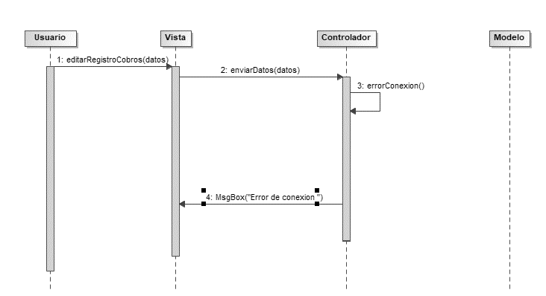

|  |  |
| --- | --- |
| ***ID Ref:*** | *DG-31* |
| ***Descripción:*** | *Realizar cotización de cobros* |
| ***Reqs. asociados:*** | *RF-11* |
| ***CU asociados:*** | *CU-11* |
| ***Esc. Asociados:*** | *ES-11.1* |

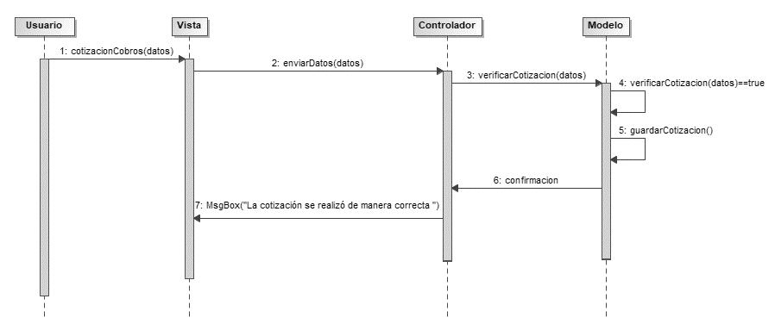

|  |  |
| --- | --- |
| ***ID Ref:*** | *DG-32* |
| ***Descripción:*** | *Cotización fallida debido a error en el ingreso de datos* |
| ***Reqs. asociados:*** | *RF-11* |
| ***CU asociados:*** | *CU-11* |
| ***Esc. Asociados:*** | *ES-11.2* |

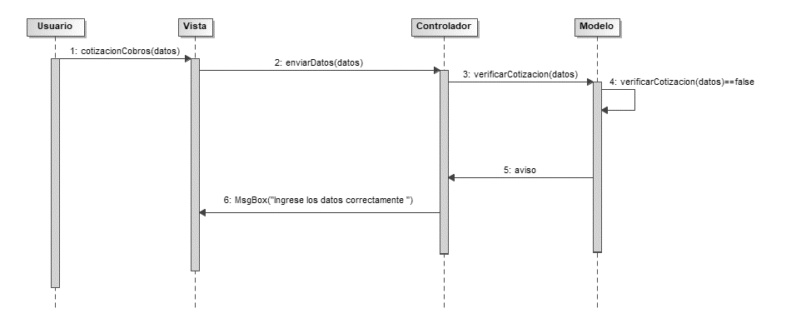

|  |  |
| --- | --- |
| ***ID Ref:*** | *DG-33* |
| ***Descripción:*** | *Cotización no realizada por falla de conexión.* |
| ***Reqs. asociados:*** | *RF-11* |
| ***CU asociados:*** | *CU-11* |
| ***Esc. Asociados:*** | *ES-11.3* |

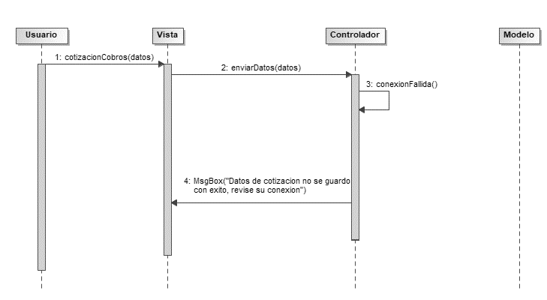

|  |  |
| --- | --- |
| ***ID Ref:*** | *DG-34* |
| ***Descripción:*** | *Cotización realizada* |
| ***Reqs. asociados:*** | *RF-12* |
| ***CU asociados:*** | *CU-12* |
| ***Esc. Asociados:*** | *ES-12.1* |

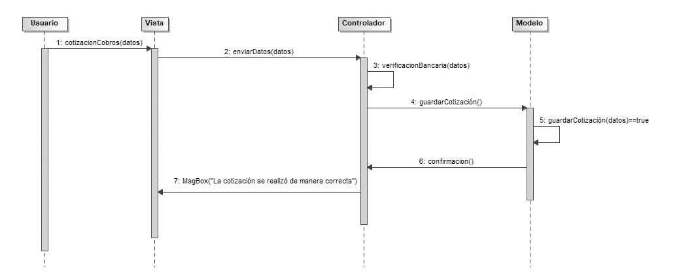

|  |  |
| --- | --- |
| ***ID Ref:*** | *DG-35* |
| ***Descripción:*** | *Cotización fallida debido a error en el ingreso de datos.* |
| ***Reqs. asociados:*** | *RF-12* |
| ***CU asociados:*** | *CU-12* |
| ***Esc. Asociados:*** | *ES-12.2* |

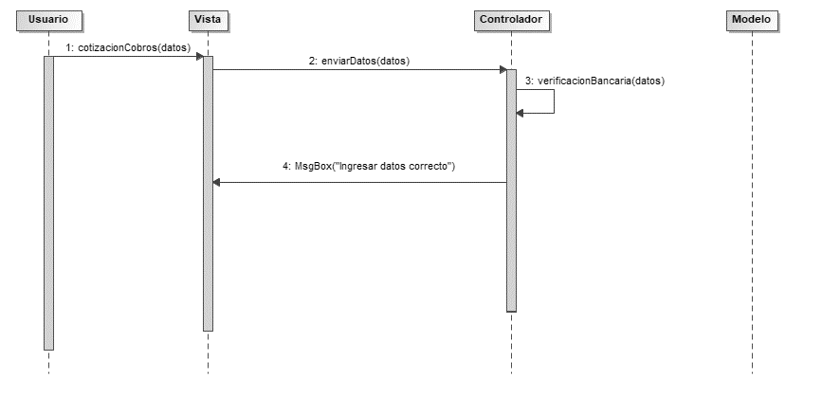

|  |  |
| --- | --- |
| ***ID Ref:*** | *DG-36* |
| ***Descripción:*** | *Cotización no realizada por falla de conexión.* |
| ***Reqs. asociados:*** | *RF-12* |
| ***CU asociados:*** | *CU-12* |
| ***Esc. Asociados:*** | *ES-12.3* |

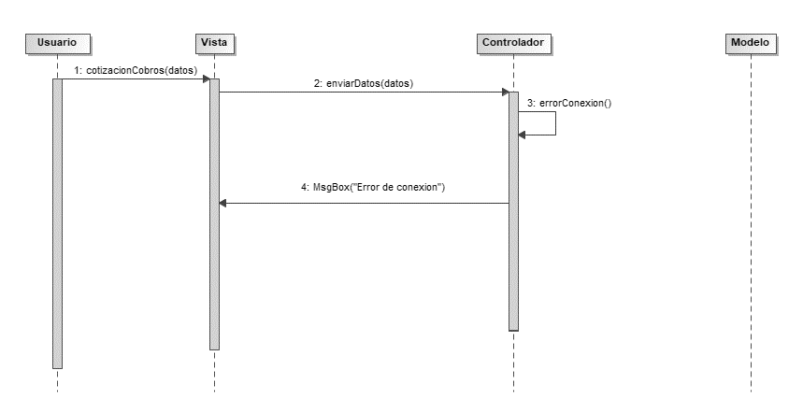

|  |  |
| --- | --- |
| ***ID Ref:*** | DG-37 |
| **Descripción** | El Usuario encargado ingresó los datos de pago correctamente |
| ***Reqs. Asociados*** | RF-13 |
| ***CU asociados*** | CU-13 |
| ***Esc asociados*** | ES-13.1 |

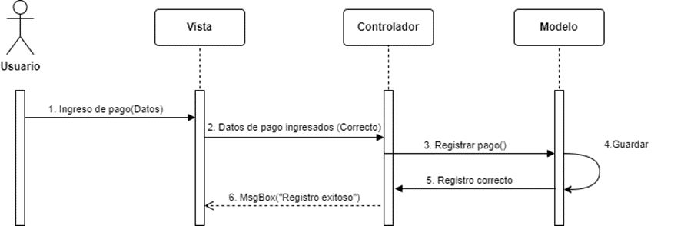

|  |  |
| --- | --- |
| ***ID Ref:*** | DG-38 |
| **Descripción** | fallo en el ingreso de pagos por validación de datos |
| ***Reqs. Asociados*** | RF-13 |
| ***CU asociados*** | CU-13 |
| ***Esc asociados*** | ES-13.2 |

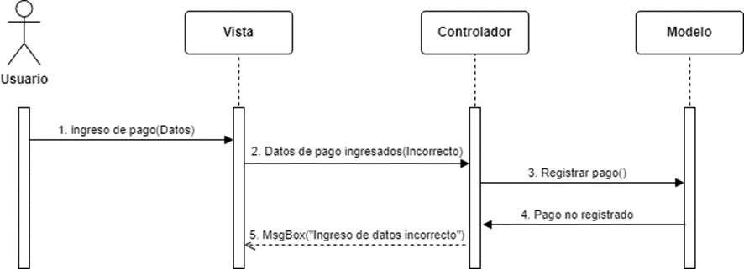

|  |  |
| --- | --- |
| ***ID Ref:*** | DG-39 |
| **Descripción** | El usuario encargado no ingresó la información solicitada en todos los campos asignados. |
| ***Reqs. Asociados*** | RF-13 |
| ***CU asociados*** | CU-13 |
| ***Esc asociados*** | ES-13.3 |

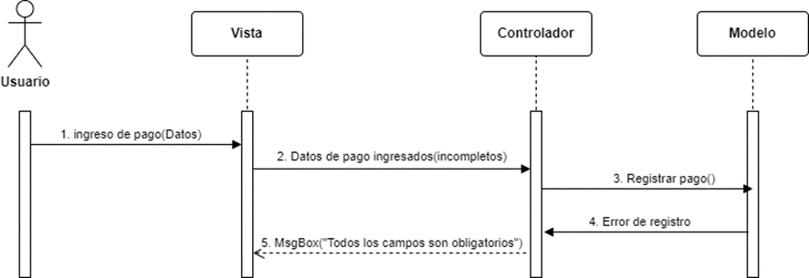

|  |  |
| --- | --- |
| ***ID Ref:*** | DG-40 |
| **Descripción** | El usuario encargado ingresa datos correctos al consultar pagos registrados en el sistema. |
| ***Reqs. Asociados*** | RF-14 |
| ***CU asociados*** | CU-14 |
| ***Esc asociados*** | ES-14.1 |

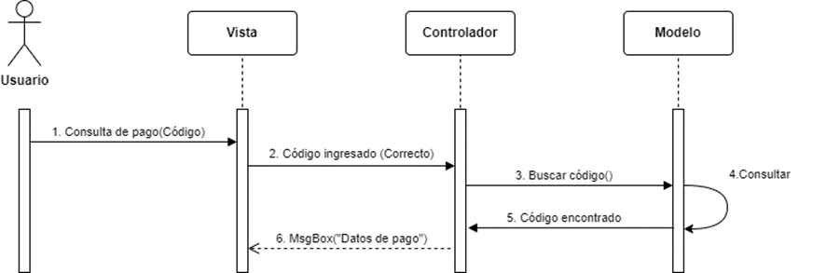

|  |  |
| --- | --- |
| ***ID Ref:*** | DG-41 |
| **Descripción** | El usuario encargado ingresa datos incorrectos al consultar pagos registrados en el sistema |
| ***Reqs. Asociados*** | RF-14 |
| ***CU asociados*** | CU-14 |
| ***Esc asociados*** | ES-14.2 |

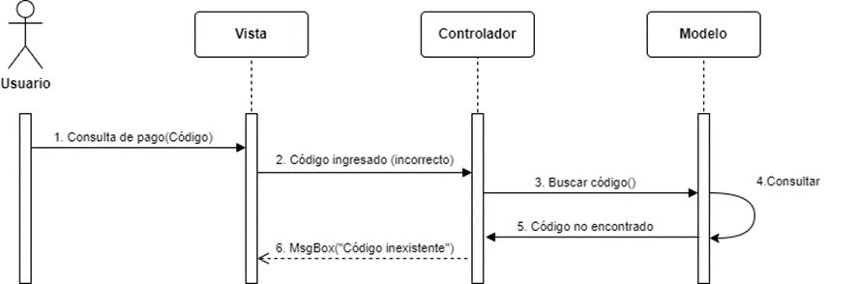

|  |  |
| --- | --- |
| ***ID Ref:*** | DG-42 |
| **Descripción** | El usuario encargado ingresa datos incompletos al consultar pagos registrados en el sistema |
| ***Reqs. Asociados*** | RF-14 |
| ***CU asociados*** | CU-14 |
| ***Esc asociados*** | ES-14.3 |

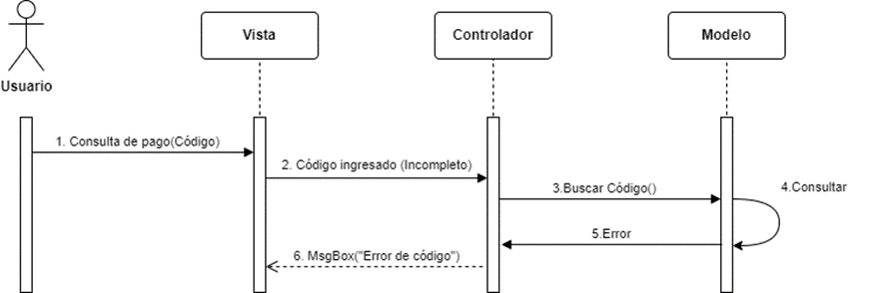

|  |  |
| --- | --- |
| ***ID Ref:*** | DG-43 |
| **Descripción** | El usuario encargado ingresa correctamente los datos para actualizar pagos |
| ***Reqs. Asociados*** | RF-15 |
| ***CU asociados*** | CU-15 |
| ***Esc asociados*** | ES-15.1 |

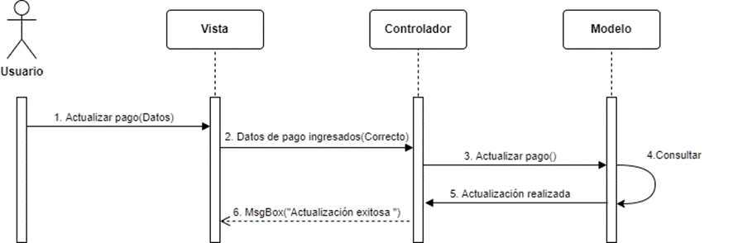

|  |  |
| --- | --- |
| ***ID Ref:*** | DG-44 |
| **Descripción** | El usuario encargado ingresa datos que no corresponden a un determinado campo |
| ***Reqs. Asociados*** | RF-15 |
| ***CU asociados*** | CU-15 |
| ***Esc asociados*** | ES-15.2 |

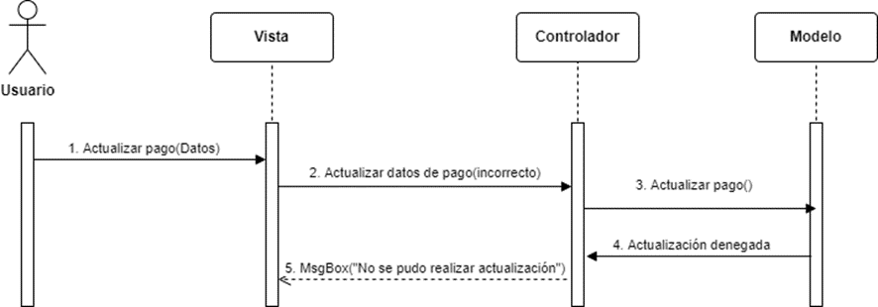

|  |  |
| --- | --- |
| ***ID Ref:*** | DG-45 |
| **Descripción** | El usuario encargado no ingresa datos en todos los campos asignados para actualizar pagos |
| ***Reqs. Asociados*** | RF-15 |
| ***CU asociados*** | CU-15 |
| ***Esc asociados*** | ES-15.3 |

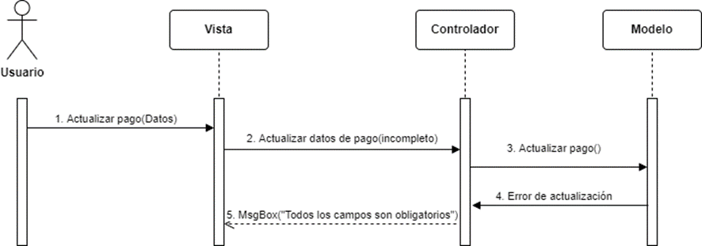

|  |  |
| --- | --- |
| ***ID Ref:*** | DG-46 |
| **Descripción** | El usuario encargado ingresa correctamente el código para eliminar un registro de pago |
| ***Reqs. Asociados*** | RF-16 |
| ***CU asociados*** | CU-16 |
| ***Esc asociados*** | ES-16.1 |

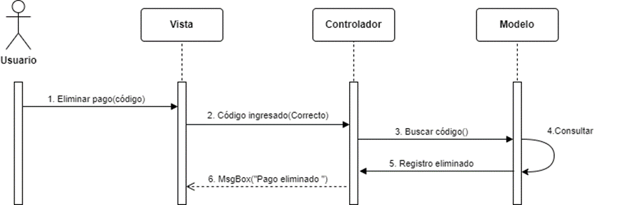

|  |  |
| --- | --- |
| ***ID Ref:*** | DG-47 |
| **Descripción** | El usuario encargado ingresa un código que no consta en los registros de pago |
| ***Reqs. Asociados*** | RF-16 |
| ***CU asociados*** | CU-16 |
| ***Esc asociados*** | ES-16.2 |

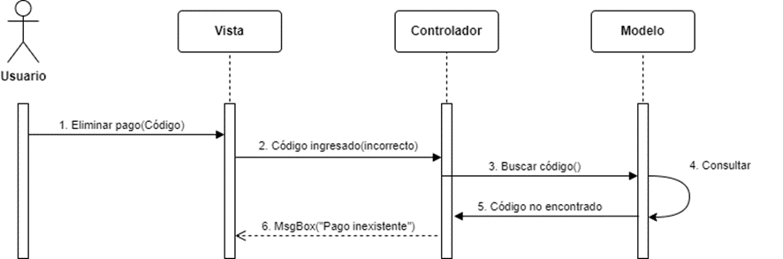

|  |  |
| --- | --- |
| ***ID Ref:*** | DG-48 |
| **Descripción** | El usuario encargado ingresó un código incompleto en el campo asignado para eliminar pago |
| ***Reqs. Asociados*** | RF-16 |
| ***CU asociados*** | CU-16 |
| ***Esc asociados*** | ES-16.3 |

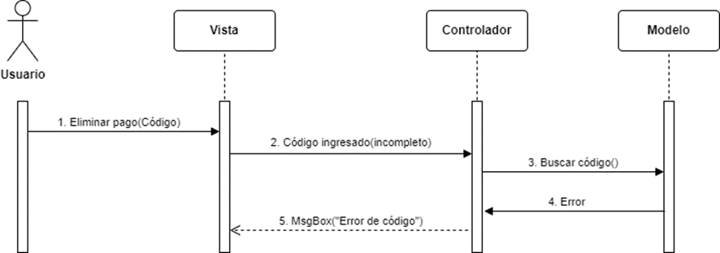

|  |  |
| --- | --- |
| **ID Ref:** | DG: 49 |
| **Descripción:** | Reserva exitosa de la ruta |
| **Reqs asociados:** | RF- 17 |
| **CU Asociados:** | CU-17 |
| **Esc. Asociados:** | ES-17.1 |

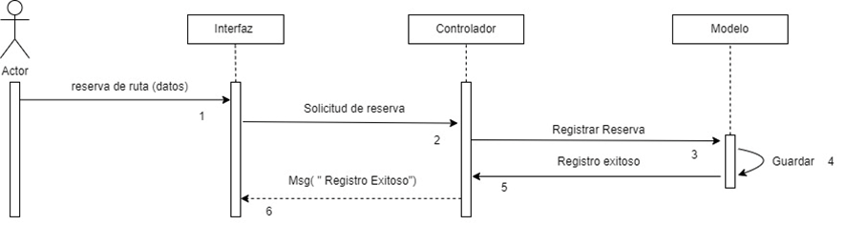

|  |  |
| --- | --- |
| **ID Ref:** | DG:50 |
| **Descripción:** | Reserva fallida de la ruta por mal ingreso de los datos (ID). |
| **Reqs asociados:** | RF- 17 |
| **CU Asociados:** | CU- 17 |
| **Esc. Asociados:** | ES-17.2 |

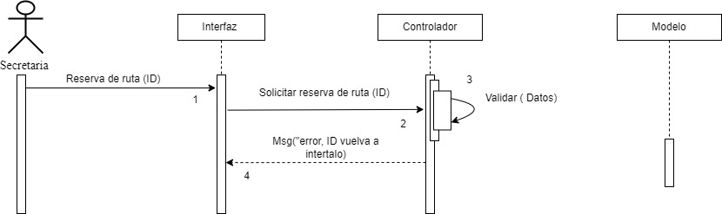

|  |  |
| --- | --- |
| **ID Ref:** | DG:51 |
| **Descripción:** | No se realizó el registro por fallas en el sistema colapso. |
| **Reqs asociados:** | RF- 17 |
| **CU Asociados:** | CU- 17 |
| **Esc. Asociados:** | ES-17.3 |

|  |  |
| --- | --- |
| **ID Ref:** | DG: 52 |
| **Descripción:** | Modificación exitosa de la ruta. |
| **Reqs asociados:** | RF-18 |
| **CU Asociados:** | CU- 18 |
| **Esc. Asociados:** | ES- 18.1 |

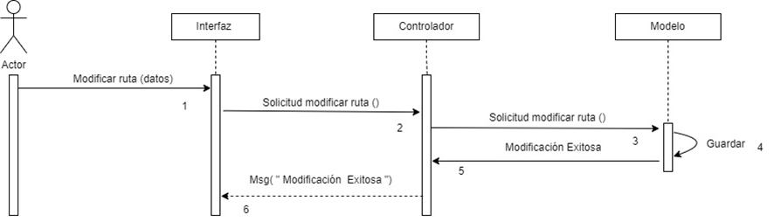

|  |  |
| --- | --- |
| **ID Ref:** | DG:53 |
| **Descripción:** | Modificación fallida de la ruta por fallo de la red. |
| **Reqs asociados:** | RF- 18 |
| **CU Asociados:** | CU- 18 |
| **Esc. Asociados:** | ES- 18.2 |

|  |  |
| --- | --- |
| **ID Ref:** | DG:54 |
| **Descripción:** | No se modificó por error del sistema. |
| **Reqs asociados:** | RF- 18 |
| **CU Asociados:** | CU- 18 |
| **Esc. Asociados:** | ES-18.3 |

|  |  |
| --- | --- |
| **ID Ref:** | DG:55 |
| **Descripción:** | Consulta exitosa de las rutas. |
| **Reqs asociados:** | RF-19 |
| **CU Asociados:** | CU-19 |
| **Esc. Asociados:** | ES-19.1 |

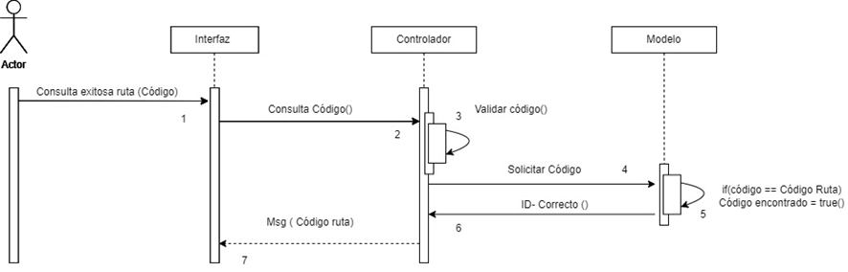

|  |  |
| --- | --- |
| **ID Ref:** | DG:56 |
| **Descripción:** | Consulta fallida de la ruta por mal registro de sus datos (ID). |
| **Reqs asociados:** | RF-19 |
| **CU Asociados:** | CU-19 |
| **Esc. Asociados:** | ES- 19.2 |

|  |  |
| --- | --- |
| **ID Ref:** | DG:57 |
| **Descripción:** | No se realiza la consulta del registro de ruta por fallo del sistema al no conectar con la base de datos. |
| **Reqs asociados:** | RF-19 |
| **CU Asociados:** | CU-19 |
| **Esc. Asociados:** | ES- 19.3 |

|  |  |
| --- | --- |
| **ID Ref:** | DG: 58 |
| **Descripción:** | Eliminación exitosa de la ruta. |
| **Reqs asociados:** | RF- 20 |
| **CU Asociados:** | CU- 20 |
| **Esc. Asociados:** | ES- 20.1 |

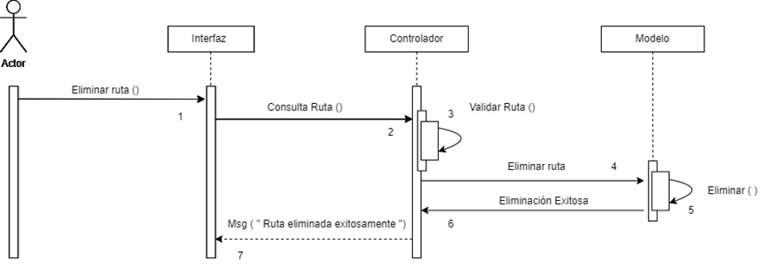

|  |  |
| --- | --- |
| **ID Ref:** | DG: 59 |
| **Descripción:** | Eliminación fallida de la ruta por falta de datos no ingresados en el sistema. |
| **Reqs asociados:** | RF- 20 |
| **CU Asociados:** | CU- 20 |
| **Esc. Asociados:** | ES- 20.2 |

|  |  |
| --- | --- |
| **ID Ref:** | DG: 60 |
| **Descripción:** | No se realiza la eliminación por error del sistema. |
| **Reqs asociados:** | RF- 20 |
| **CU Asociados:** | CU- 20 |
| **Esc. Asociados:** | ES- 20.3 |

|  |  |
| --- | --- |
| ***ID Ref:*** | *DG-61* |
| ***Descripción:*** | Se registran los gastos con las id de placas y con las id de licencias de conducir |
| ***Reqs. asociados:*** | *RF-21* |
| ***CU asociados:*** | *CU-21* |
| ***Esc. Asociados:*** | *ES-21.1* |

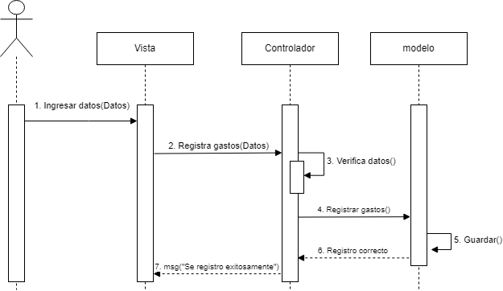

|  |  |
| --- | --- |
| ***ID Ref:*** | *DG-62* |
| ***Descripción:*** | No se puede realizar un registro de gastos debido a error de ingreso de id_placa |
| ***Reqs. asociados:*** | *RF-21* |
| ***CU asociados:*** | *CU-21* |
| ***Esc. Asociados:*** | *ES-21.2* |

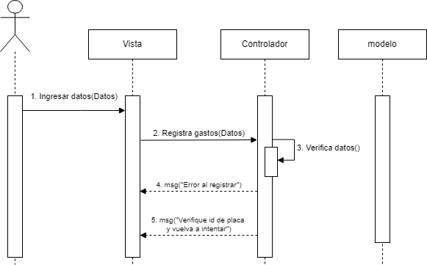

|  |  |
| --- | --- |
| ***ID Ref:*** | *DG-63* |
| ***Descripción:*** | El registro de gastos fallido debido a un problema externo del sistema. |
| ***Reqs. asociados:*** | *RF-21* |
| ***CU asociados:*** | *CU-21* |
| ***Esc. Asociados:*** | *ES-21.3* |

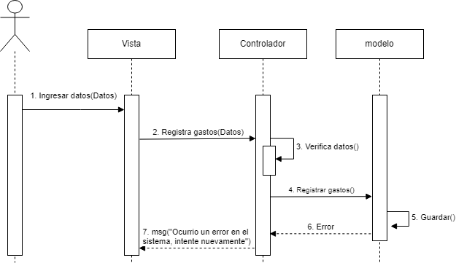

|  |  |
| --- | --- |
| ***ID Ref:*** | *DG-64* |
| ***Descripción:*** | Se modificarán los datos que sean necesarios modificar a excepción de la id_placa y Id_chofer |
| ***Reqs. asociados:*** | *RF-22* |
| ***CU asociados:*** | *CU-22* |
| ***Esc. Asociados:*** | *ES-22.1* |

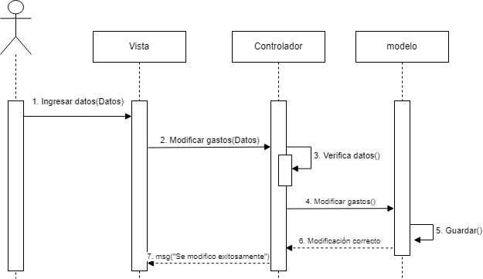

|  |  |
| --- | --- |
| ***ID Ref:*** | *DG-65* |
| ***Descripción:*** | No se puede realizar la modificación debido a un problema interno de su base de datos |
| ***Reqs. asociados:*** | *RF-22* |
| ***CU asociados:*** | *CU-22* |
| ***Esc. Asociados:*** | *ES-22.2* |

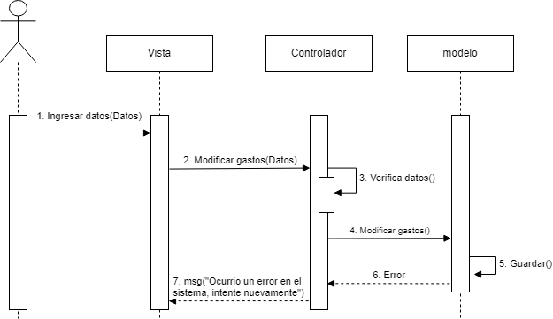

|  |  |
| --- | --- |
| ***ID Ref:*** | *DG-66* |
| ***Descripción:*** | Al modificar le notificara que asigno un valor vacío o un carácter especial |
| ***Reqs. asociados:*** | *RF-22* |
| ***CU asociados:*** | *CU-22* |
| ***Esc. Asociados:*** | *ES-22.3* |

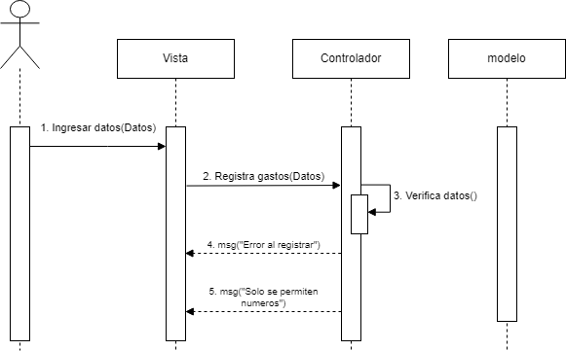

|  |  |
| --- | --- |
| ***ID Ref:*** | *DG-67* |
| ***Descripción:*** | Se consultarán los datos de acuerdo a su id_placa para ver los gastos del vehículo consultado |
| ***Reqs. asociados:*** | *RF-23* |
| ***CU asociados:*** | *CU-23* |
| ***Esc. Asociados:*** | *ES-23.1* |

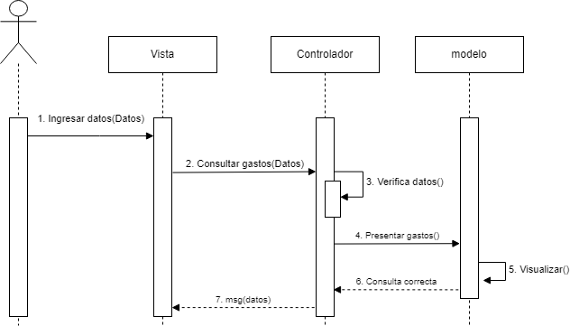

|  |  |
| --- | --- |
| ***ID Ref:*** | *DG-68* |
| ***Descripción:*** | No se puede realizar consulta debido a un número mal ingresado de Id_placa |
| ***Reqs. asociados:*** | *RF-23* |
| ***CU asociados:*** | *CU-23* |
| ***Esc. Asociados:*** | *ES-23.2* |

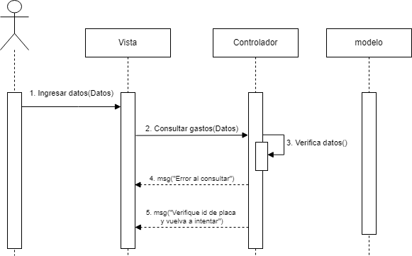

|  |  |
| --- | --- |
| ***ID Ref:*** | *DG-69* |
| ***Descripción:*** | El usuario consultara una Id_placa indicando que no se ha registrado o no existe en su base de datos. |
| ***Reqs. asociados:*** | *RF-23* |
| ***CU asociados:*** | *CU-23* |
| ***Esc. Asociados:*** | *ES-23.3* |

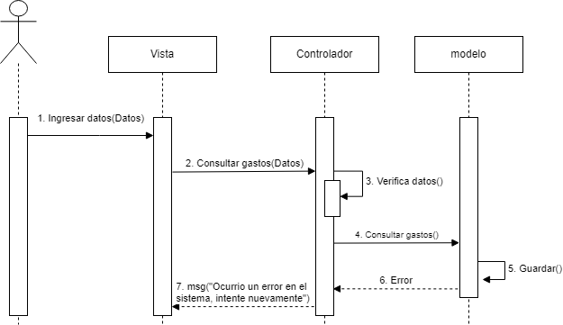

|  |  |
| --- | --- |
| ***ID Ref:*** | *DG-70* |
| ***Descripción:*** | El usuario lograra eliminar registro de vehículo seleccionando uno a uno. |
| ***Reqs. asociados:*** | *RF-24* |
| ***CU asociados:*** | *CU-24* |
| ***Esc. Asociados:*** | *ES-24.1* |

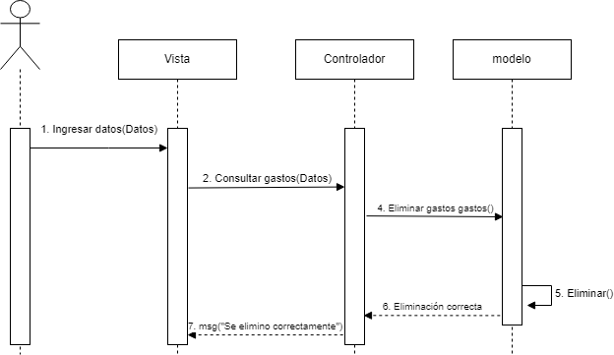

|  |  |
| --- | --- |
| ***ID Ref:*** | *DG-71* |
| ***Descripción:*** | No se puede eliminar debido a un error en su base de datos por conexión. |
| ***Reqs. asociados:*** | *RF-24* |
| ***CU asociados:*** | *CU-24* |
| ***Esc. Asociados:*** | *ES-24.2* |

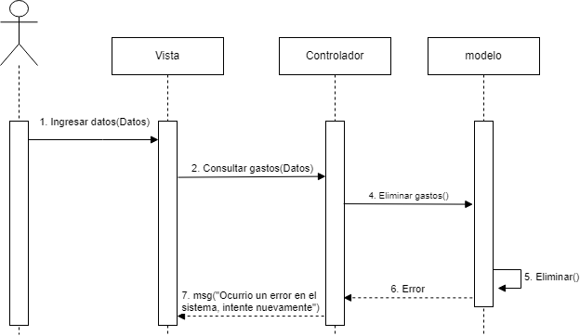

|  |  |
| --- | --- |
| ***ID Ref:*** | *DG-72* |
| ***Descripción:*** | Al intentar borrar el gasto no podrá hacerlo por un problema interno |
| ***Reqs. asociados:*** | *RF-24* |
| ***CU asociados:*** | *CU-24* |
| ***Esc. Asociados:*** | *ES-24.3* |

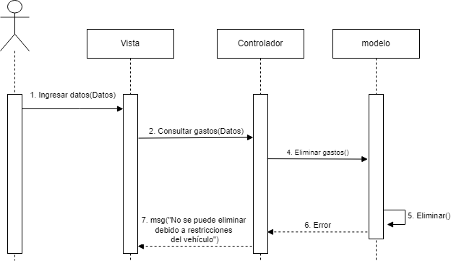

|  |  |
| --- | --- |
| ***ID Ref:*** | DG-73 |
| **Descripción** | Inicio de sesión exitoso. |
| ***Reqs. Asociados*** | RF-25 |
| ***CU asociados*** | No Aplica |
| ***Esc asociados*** | ES-25.1 |

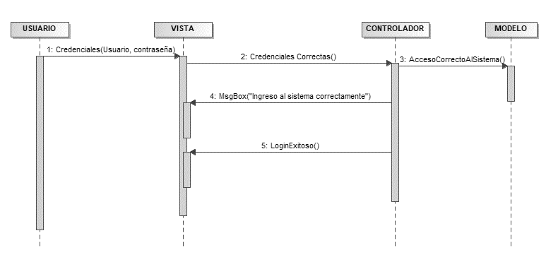

|  |  |
| --- | --- |
| ***ID Ref:*** | DG-74 |
| **Descripción** | Inicio de sesión fallido por dato ingresados incorrectamente. |
| ***Reqs. Asociados*** | RF-25 |
| ***CU asociados*** | No Aplica |
| ***Esc asociados*** | ES-25.2 |

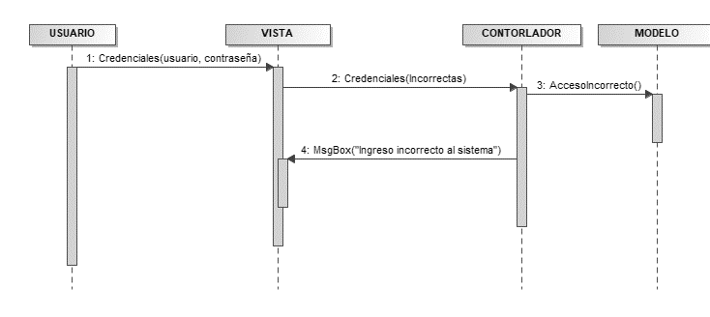

|  |  |
| --- | --- |
| ***ID Ref:*** | DG-75 |
| **Descripción** | Inicio de sesión fallido por motivos de conectividad. |
| ***Reqs. Asociados*** | RF-25 |
| ***CU asociados*** | No Aplica |
| ***Esc asociados*** | ES-25.3 |

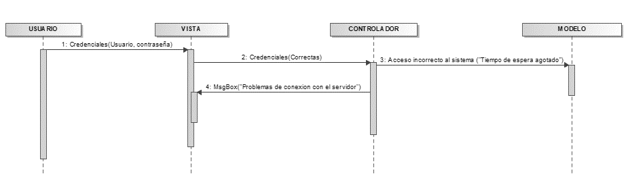

|  |  |
| --- | --- |
| ***ID Ref:*** | DG-76 |
| **Descripción** | Se realiza una notificación sin tener ningún registro realizado recientemente. |
| ***Reqs. Asociados*** | RF-26 |
| ***CU asociados*** | No Aplica |
| ***Esc asociados*** | ES-26.1 |

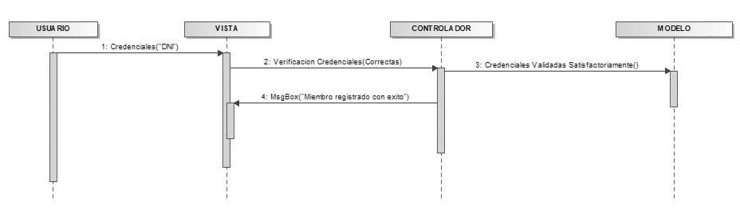

|  |  |
| --- | --- |
| ***ID Ref:*** | DG-77 |
| **Descripción** | La notificación de registro de usuarios se envía correctamente a los usuarios superiores. |
| ***Reqs. Asociados*** | RF-26 |
| ***CU asociados*** | No Aplica |
| ***Esc asociados*** | ES-26.2 |

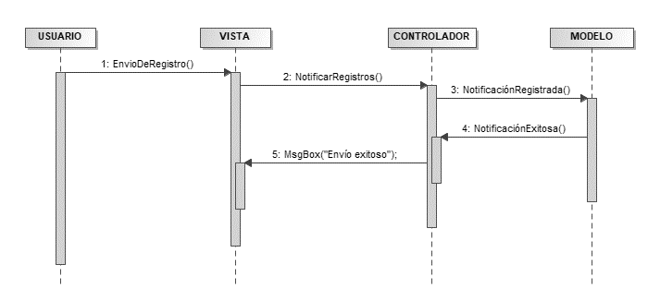

|  |  |
| --- | --- |
| ***ID Ref:*** | DG-78 |
| **Descripción** | Envíos masivos de notificaciones causan errores de petición en la base de datos. |
| ***Reqs. Asociados*** | RF-26 |
| ***CU asociados*** | No Aplica |
| ***Esc asociados*** | ES-26.3 |

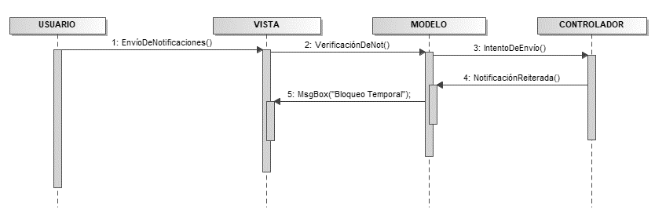

|  |  |
| --- | --- |
| ***ID Ref:*** | DG-79 |
| **Descripción** | *Los usuarios deben autenticarse para acceder desde cualquier lugar al iniciar la aplicación.* |
| ***Reqs. Asociados*** | RF-27 |
| ***CU asociados*** | No Aplica |
| ***Esc asociados*** | ES-27.1 |

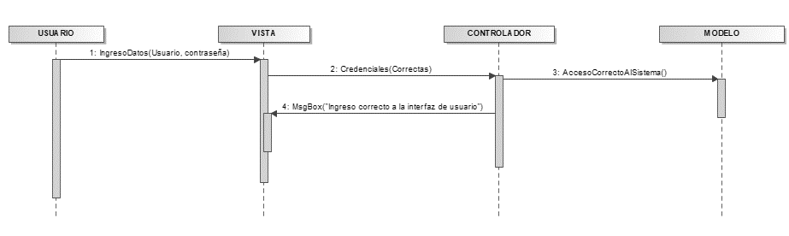

|  |  |
| --- | --- |
| ***ID Ref:*** | DG-80 |
| **Descripción** | El ingreso al sistema se realizó correctamente |
| ***Reqs. Asociados*** | RF-27 |
| ***CU asociados*** | No Aplica |
| ***Esc asociados*** | ES-27.2 |

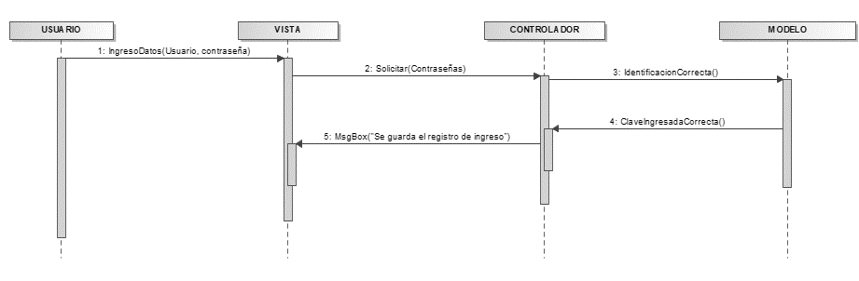

|  |  |
| --- | --- |
| ***ID Ref:*** | DG-81 |
| **Descripción** | Se notificará al director, sobre un intento forzado en el sistema. |
| ***Reqs. Asociados*** | RF-27 |
| ***CU asociados*** | No Aplica |
| ***Esc asociados*** | ES-27.3 |

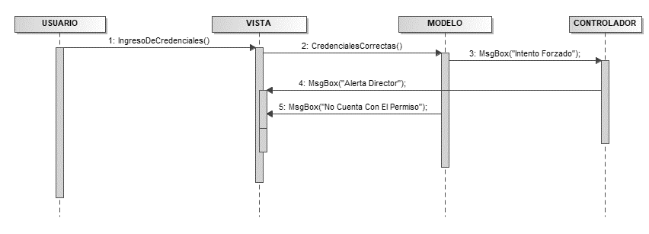

|  |  |
| --- | --- |
| ***ID Ref:*** | DG-82 |
| **Descripción** | Se realiza el registro de aquellos conductores que contengan la respectiva licencia profesional. |
| ***Reqs. Asociados*** | RF-28 |
| ***CU asociados*** | No Aplica |
| ***Esc asociados*** | ES-28.1 |

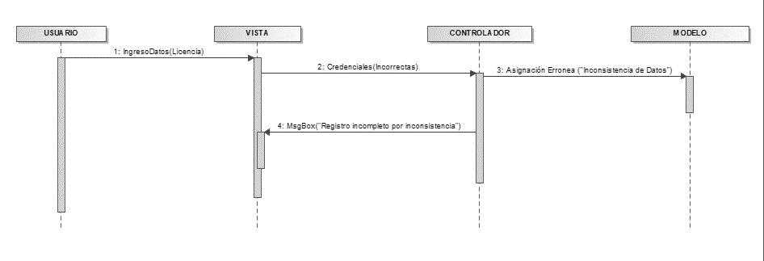

|  |  |
| --- | --- |
| ***ID Ref:*** | DG-83 |
| **Descripción** | Permitirá a la secretaria realizar la asignación a los conductores |
| ***Reqs. Asociados*** | RF-28 |
| ***CU asociados*** | No Aplica |
| ***Esc asociados*** | ES-28.2 |

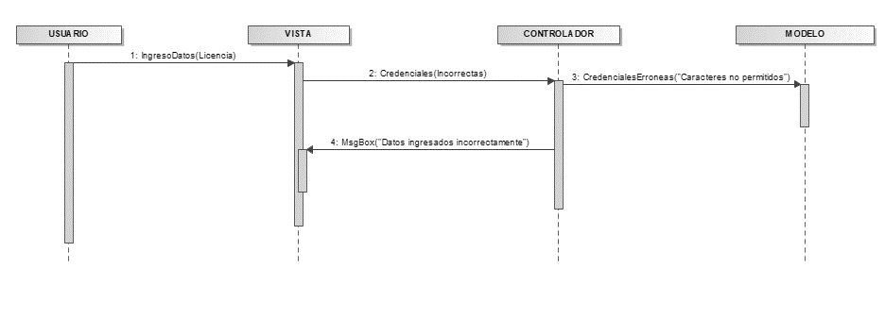

|  |  |
| --- | --- |
| ***ID Ref:*** | DG-84 |
| **Descripción** | La asignación da un error al intentar realizar el registro de un vehículo debido a un error digitado. |
| ***Reqs. Asociados*** | RF-28 |
| ***CU asociados*** | No Aplica |
| ***Esc asociados*** | ES-28.3 |

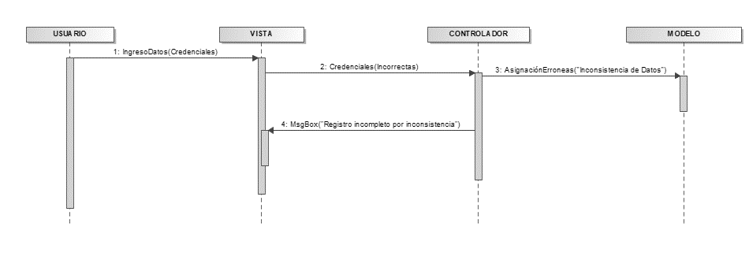

|  |  |
| --- | --- |
| ***ID Ref:*** | DG-85 |
| **Descripción** | La secretaria ingresa los datos del conductor correctamente |
| ***Reqs. Asociados*** | RF-29 |
| ***CU asociados*** | No Aplica |
| ***Esc asociados*** | ES-29.1 |

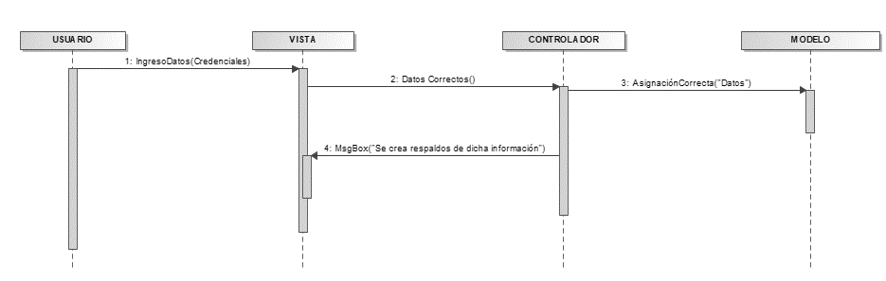

|  |  |
| --- | --- |
| ***ID Ref:*** | DG-86 |
| **Descripción** | Ingreso fallido por falta de información o datos erróneos en la licencia. |
| ***Reqs. Asociados*** | RF-29 |
| ***CU asociados*** | No Aplica |
| ***Esc asociados*** | ES-29.2 |

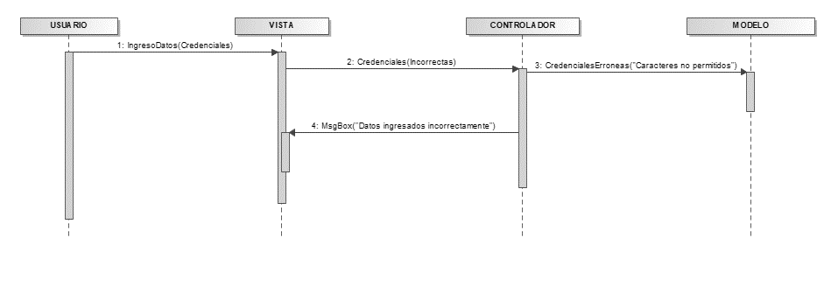

|  |  |
| --- | --- |
| ***ID Ref:*** | DG-87 |
| **Descripción** | La asignación se niega debido a falta de datos |
| ***Reqs. Asociados*** | RF-29 |
| ***CU asociados*** | No Aplica |
| ***Esc asociados*** | ES-29.3 |

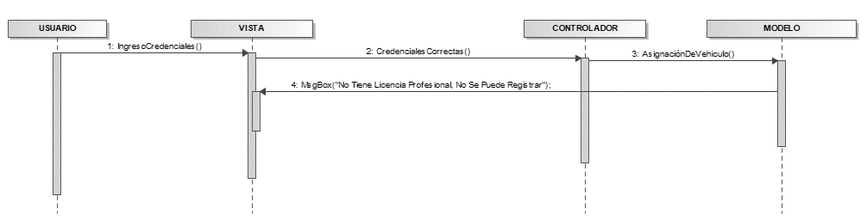

|  |  |
| --- | --- |
| ***ID Ref:*** | DG-88 |
| ***Descripción:*** | Generar informes de choferes exitoso. |
| ***Reqs. asociados:*** | *RF-1, RF-30* |
| ***CU asociados:*** | *CU-30* |
| ***Esc. Asociados:*** | *ES-30.2* |

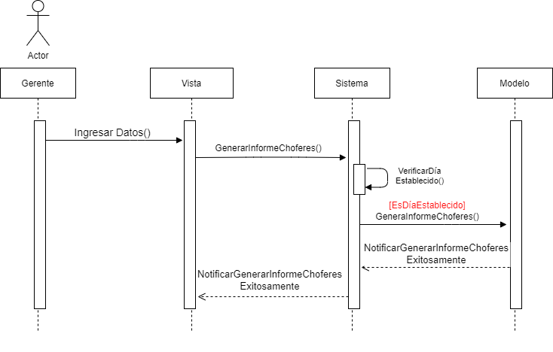

|  |  |
| --- | --- |
| ***ID Ref:*** | DG-89 |
| ***Descripción:*** | Generar informes de choferes no exitoso por no ser el día establecido. |
| ***Reqs. asociados:*** | *RF-1, RF-30* |
| ***CU asociados:*** | *CU-30* |
| ***Esc. Asociados:*** | *ES-30.2* |

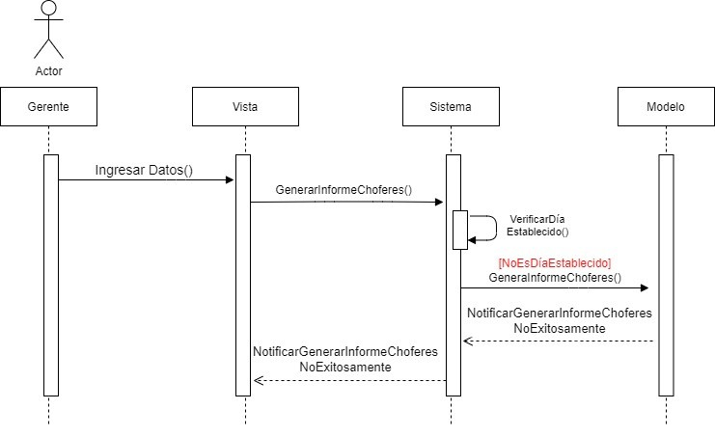

|  |  |
| --- | --- |
| ***ID Ref:*** | *DG-90* |
| ***Descripción:*** | Generar informes de choferes no exitoso por fallos en el sistema. |
| ***Reqs. asociados:*** | *RF-1, RF-30* |
| ***CU asociados:*** | *CU-30* |
| ***Esc. Asociados:*** | *ES-30.3* |

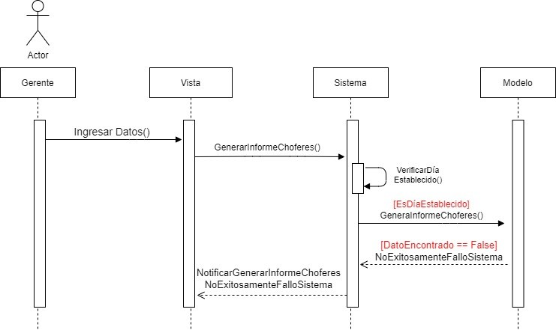

|  |  |
| --- | --- |
| ***ID Ref:*** | *DG-91* |
| ***Descripción:*** | Validar servicio de chofer exitosa. |
| ***Reqs. asociados:*** | *RF-31* |
| ***CU asociados:*** | *CU-31* |
| ***Esc. Asociados:*** | *ES-31.1* |

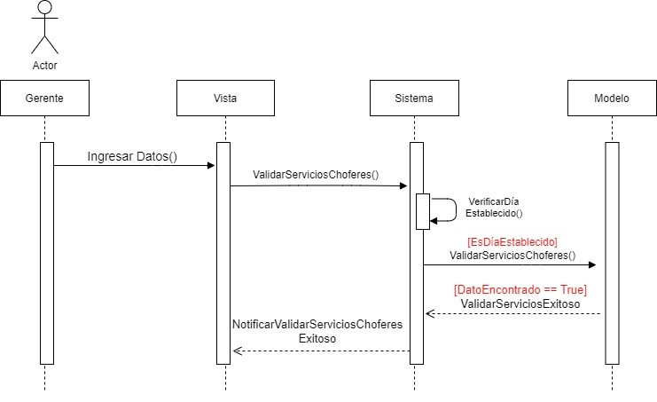

|  |  |
| --- | --- |
| ***ID Ref:*** | *DG-92* |
| ***Descripción:*** | Validar servicio de chofes no exitosa por falla en la base de datos del sistema. |
| ***Reqs. asociados:*** | *RF-31* |
| ***CU asociados:*** | *CU-31* |
| ***Esc. Asociados:*** | *ES-31.2* |

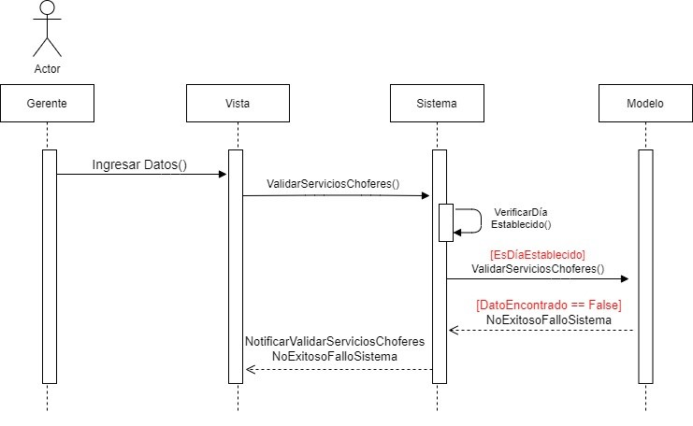

|  |  |
| --- | --- |
| ***ID Ref:*** | *DG-93* |
| ***Descripción:*** | Validar servicios de choferes no exitoso por no cumplir con el día establecido. |
| ***Reqs. asociados:*** | *RF-31* |
| ***CU asociados:*** | *CU-31* |
| ***Esc. Asociados:*** | *ES-31.3* |

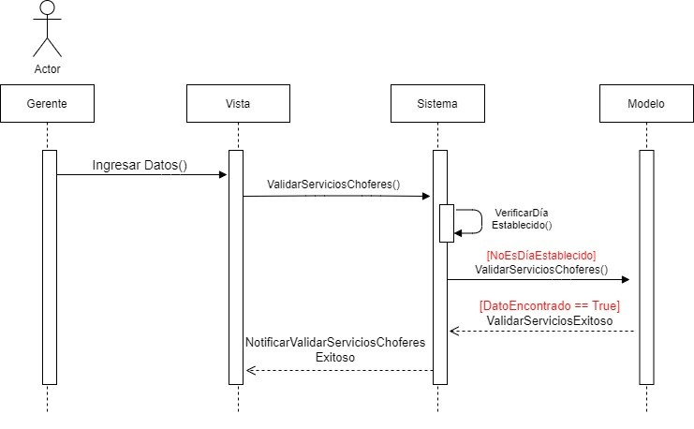

|  |  |
| --- | --- |
| ***ID Ref:*** | *DG-94* |
| ***Descripción:*** | Generar informe de clientes con deuda exitoso |
| ***Reqs. asociados:*** | *RF-32* |
| ***CU asociados:*** | *CU-32* |
| ***Esc. Asociados:*** | *ES-32.1* |

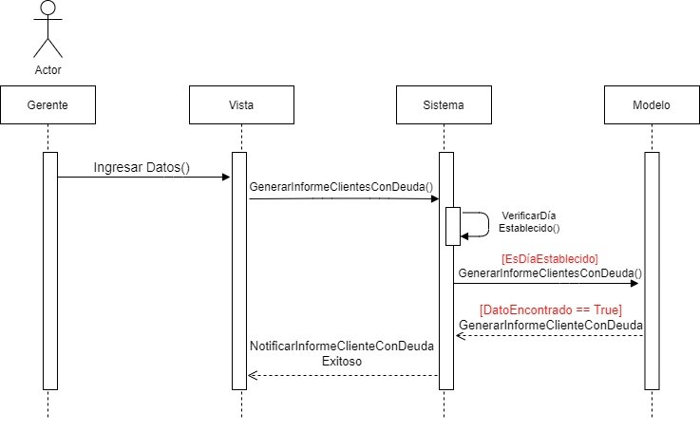

|  |  |
| --- | --- |
| ***ID Ref:*** | *DG-95* |
| ***Descripción:*** | Generar informe de clientes con deuda no exitoso porque el sistema de banco no generó lista de los clientes. |
| ***Reqs. asociados:*** | *RF-32* |
| ***CU asociados:*** | *CU-32* |
| ***Esc. Asociados:*** | *ES-32.2* |

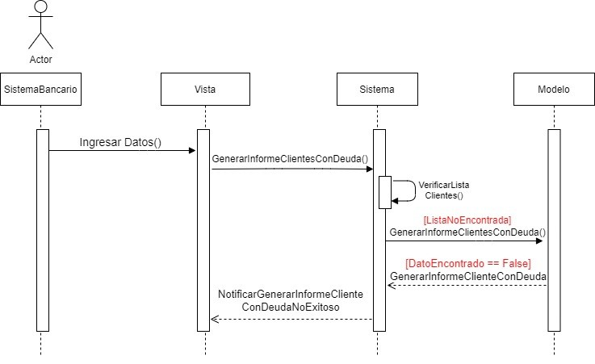

|  |  |
| --- | --- |
| ***ID Ref:*** | *DG-96* |
| ***Descripción:*** | Generar informe de clientes con deuda no exitoso fallo en la base de datos del sistema. |
| ***Reqs. asociados:*** | *RF-32* |
| ***CU asociados:*** | *CU-32* |
| ***Esc. Asociados:*** | *ES-32.3* |

### Interfaces con el usuario

|  |  |
| --- | --- |
| ***ID Ref:*** | *UI-01* |
| ***Descripción:*** | Ingreso al Sistema |
| ***Reqs. asociados:*** | RF-27 |
| ***CU asociados:*** | CU-25 |
| ***Esc. Asociados:*** | ES-25.1 |

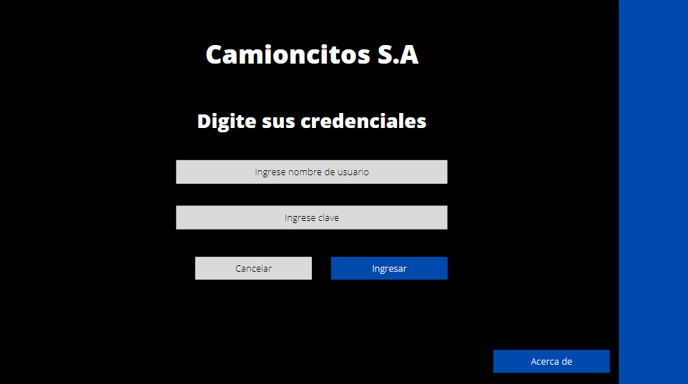

|  |  |
| --- | --- |
| ***ID Ref:*** | *UI-02* |
| ***Descripción:*** | Registro de ruta |
| ***Reqs. asociados:*** | RF-17 |
| ***CU asociados:*** | CU-17 |
| ***Esc. Asociados:*** | ES-17.1 |

|  |  |
| --- | --- |
| ***ID Ref:*** | *UI-03* |
| ***Descripción:*** | Modificar registro de ruta |
| ***Reqs. asociados:*** | RF-18 |
| ***CU asociados:*** | CU-18 |
| ***Esc. Asociados:*** | ES-18.1 |

|  |  |
| --- | --- |
| ***ID Ref:*** | *UI-04* |
| ***Descripción:*** | Listado de rutas |
| ***Reqs. asociados:*** | RF-19 |
| ***CU asociados:*** | CU-19 |
| ***Esc. Asociados:*** | ES-19.1 |

|  |  |
| --- | --- |
| ***ID Ref:*** | *UI-05* |
| ***Descripción:*** | Registrar chofer |
| ***Reqs. asociados:*** | RF-01 |
| ***CU asociados:*** | CU-01 |
| ***Esc. Asociados:*** | ES-01.1 |

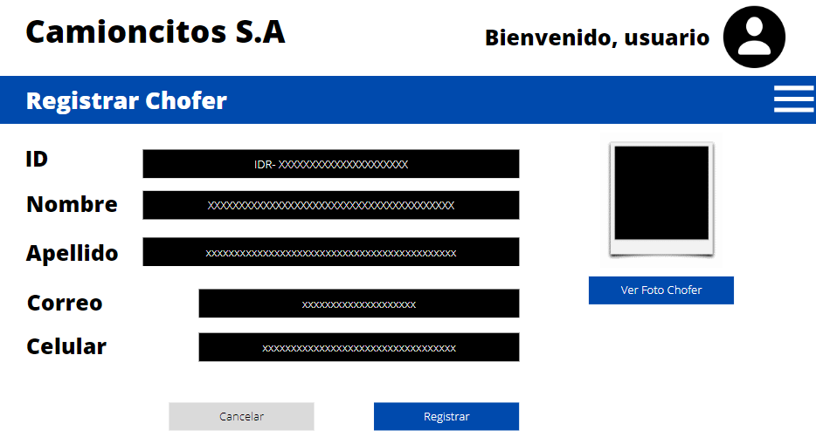

|  |  |
| --- | --- |
| ***ID Ref:*** | *UI-06* |
| ***Descripción:*** | Editar registro de chofer |
| ***Reqs. asociados:*** | RF-02 |
| ***CU asociados:*** | CU-02 |
| ***Esc. Asociados:*** | ES-02.1 |

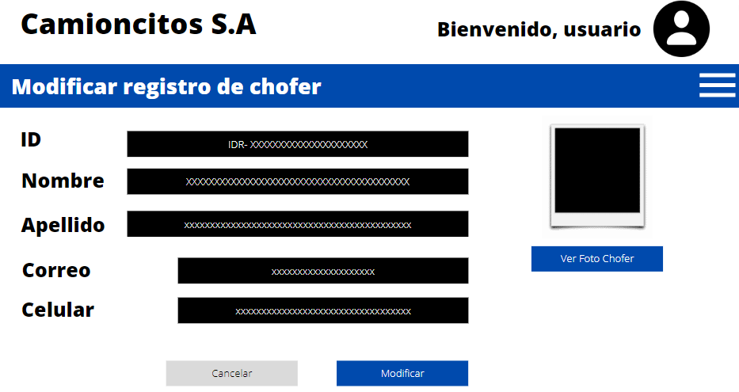

|  |  |
| --- | --- |
| ***ID Ref:*** | *UI-07* |
| ***Descripción:*** | Listar registro de choferes |
| ***Reqs. asociados:*** | RF-03 |
| ***CU asociados:*** | CU-03 |
| ***Esc. Asociados:*** | ES-03.1 |

|  |  |
| --- | --- |
| ***ID Ref:*** | *UI-08* |
| ***Descripción:*** | Ver Cotización |
| ***Reqs. asociados:*** | RF-11 |
| ***CU asociados:*** | CU-11 |
| ***Esc. Asociados:*** | ES-11.1 |

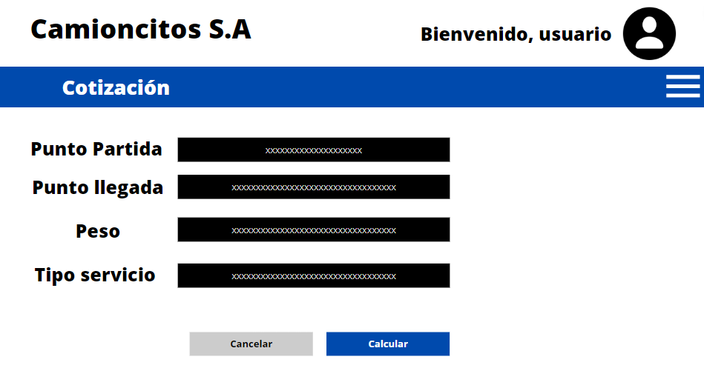

|  |  |
| --- | --- |
| ***ID Ref:*** | *UI-09* |
| ***Descripción:*** | Informes |
| ***Reqs. asociados:*** | RF-30 |
| ***CU asociados:*** | CU-30 |
| ***Esc. Asociados:*** | ES-30.1 |

|  |  |
| --- | --- |
| ***ID Ref:*** | *UI-08* |
| ***Descripción:*** | Ver Cotización |
| ***Reqs. asociados:*** | RF-11 |
| ***CU asociados:*** | CU-11 |
| ***Esc. Asociados:*** | ES-11.1 |

|  |  |
| --- | --- |
| ***ID Ref:*** | *UI-10* |
| ***Descripción:*** | Registrar vehículo |
| ***Reqs. asociados:*** | RF-21 |
| ***CU asociados:*** | CU-21 |
| ***Esc. Asociados:*** | ES-21.1 |

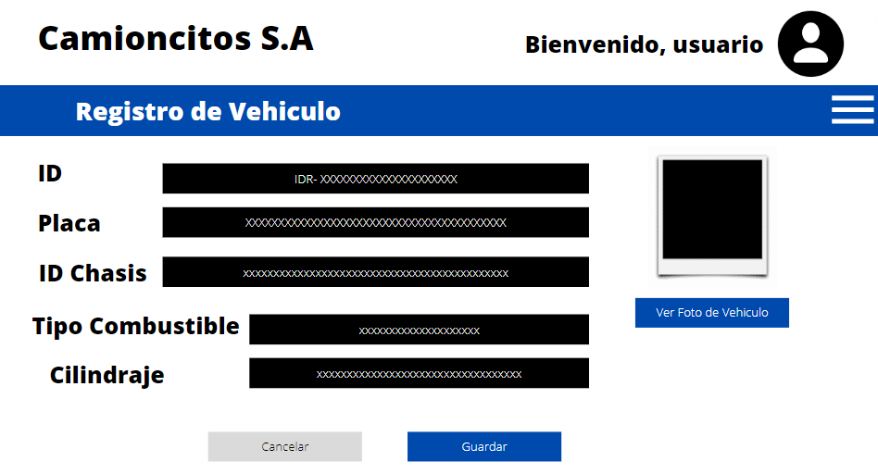

|  |  |
| --- | --- |
| ***ID Ref:*** | *UI-11* |
| ***Descripción:*** | Editar registro de vehículo |
| ***Reqs. asociados:*** | RF-6 |
| ***CU asociados:*** | CU-6 |
| ***Esc. Asociados:*** | ES-6.1 |

|  |  |
| --- | --- |
| ***ID Ref:*** | *UI-10* |
| ***Descripción:*** | Registrar vehículo |
| ***Reqs. asociados:*** | RF-21 |
| ***CU asociados:*** | CU-21 |
| ***Esc. Asociados:*** | ES-21.1 |

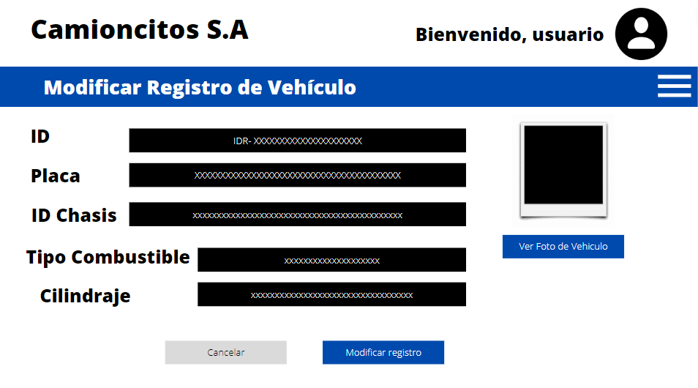

|  |  |
| --- | --- |
| ***ID Ref:*** | *UI-12* |
| ***Descripción:*** | Listar registros de vehículos |
| ***Reqs. asociados:*** | RF-8 |
| ***CU asociados:*** | CU-8 |
| ***Esc. Asociados:*** | ES-8.1 |

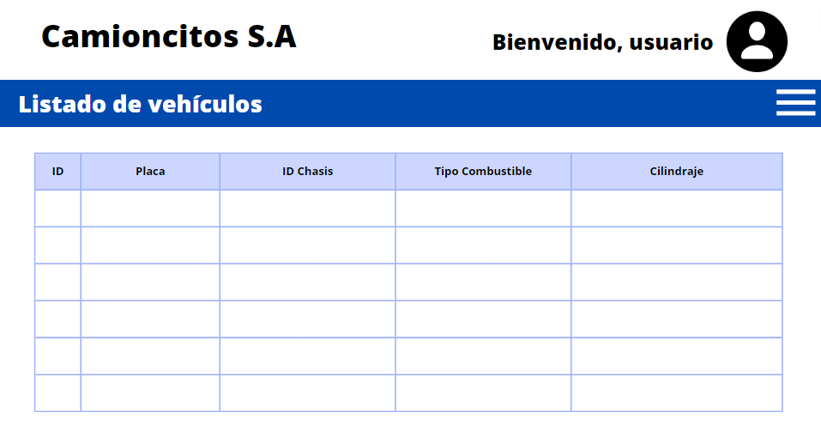

## Vista Lógica

*<Esta sección describe las partes del modelo de diseño significativas arquitectónicamente, tales como su descomposición en subsistemas y paquetes. Y por cada paquete significativo su descomposición en clases y utilidades de clases. Debería introducir las clases significativas arquitectónicamente y describir sus Responsabilidades, así como también unas pocas relaciones, operaciones y atributos muy importantes>*

### Descripción

*<Esta sección describe la descomposición general del modelo de diseño en términos de jerarquías de paquetes y capas. Se puede hacer referencia al diagrama UML si aplica>*

*Texto de ejemplo.*

*El diseño del sistema respeta el Modelo MVC (Model, View, Controller)*

***Capa de Base de Datos (Model)****, se encarga de almacenar toda la información, y tenerla disponible para cualquier aplicación.*

*Para esta capa se utilizará como motor de base de datos Oracle 10g. Y como modelo de persistencia se utiliza….*

***Capa de Aplicaciones (View y Controller)****, Donde se instalan todas las aplicaciones, y son publicadas tanto para los usuarios internos, como los usuarios que ingresan desde Internet. Escucha requerimientos de los usuarios, y responde, con una página Web sencilla, o con una aplicación que se conecta a la base de datos para consultas y/o modificaciones.*

*Para esta capa se utilizará Oracle Aplication Server 10g donde se montarán los .jsp que implementan tanto las interfaces de usuario como las lógicas de control necesarias. Para la comunicación entre el servidor de aplicaciones y el motor base de datos se utilizará… con la intención de tener un mejor manejo de las conexiones a la base de datos.*

***Capa de usuario o cliente (View)****, es un cliente liviano, No requiere equipos grandes, únicamente requiere tener un explorador de Internet (Ver Requerimientos No Funcionales), desde el cual se conecta al servidor de aplicaciones para hacer consultas y transacciones a la BD mediante los sistemas desarrollados.*

*Para esta capa se utilizará JSP.*

*La ventaja de este tipo de arquitecturas es que las aplicaciones están en un sólo punto, lo que permite que los administradores sólo hagan cambios en el servidor de aplicaciones y no así en cada uno de los equipos clientes. Asegura la escalabilidad y alta disponibilidad.*

### Paquetes de Diseño Arquitectónicamente Significativos

***Diagrama de Paquetes***

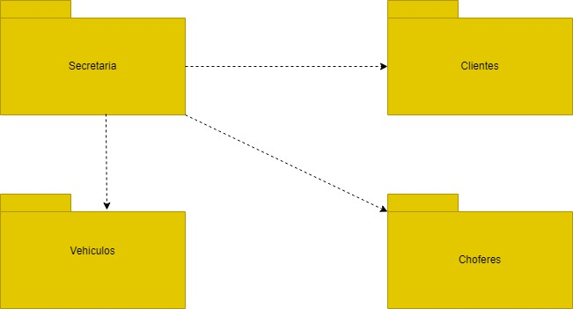

***Diagrama de clase***

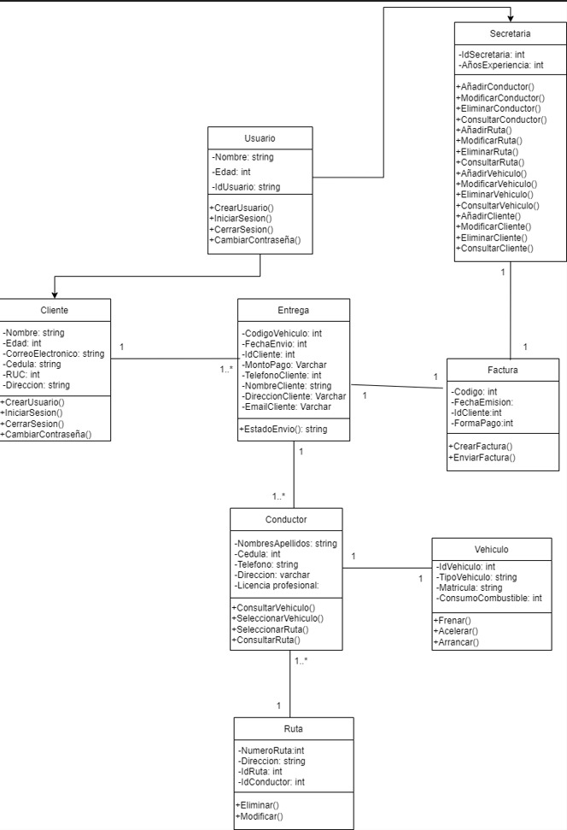

### Vista de Implementación - Componentes

***Diagrama de Componentes***

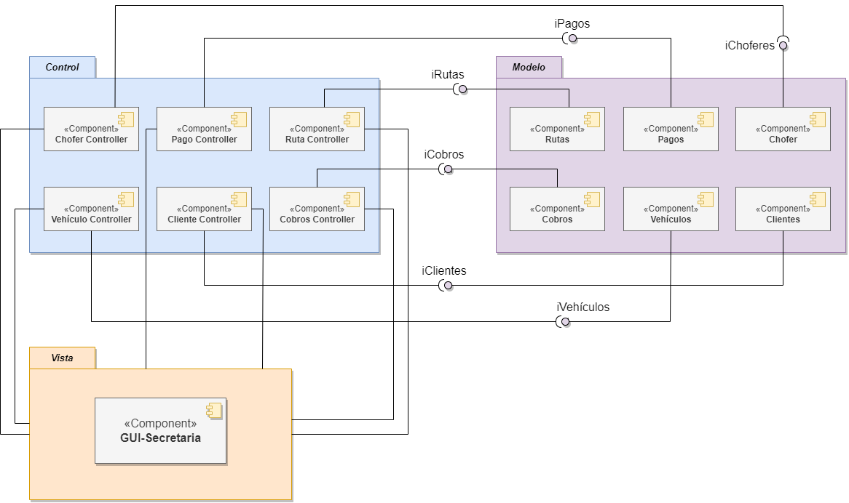

## Vista de Despliegue - Ambiente Físico

***Diagrama de Despliegue***

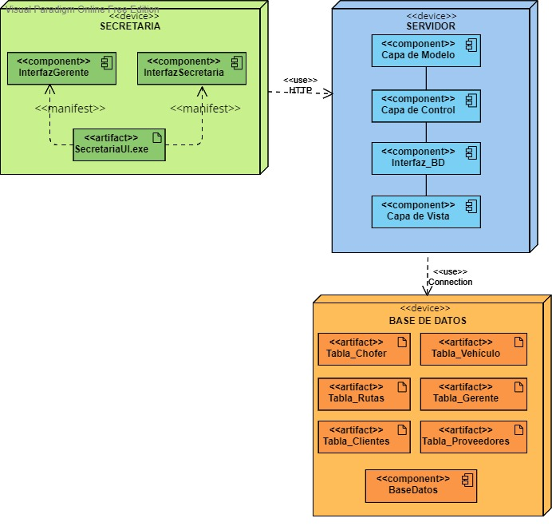

## Vista de Datos

### Definiciones

*Tabla Chofer*

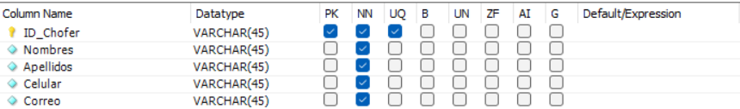

*Tabla Clientes*

**

*Tabla Pagos*

*Tabla Rutas*

*Tabla secretaria*

*Tabla Sesion*

*Tabla Vehículo*

### Diseño de Base de Datos

***Diagrama Entidad Relación***

